Авторы: А.И.Чванов, В.Л.Костенков, В.С.Боюр, В.Л.Смирнов, Г.В.Гаранина, Н.Н.Завьялова, Г.А.Хлыненкова, А.В.Капранов.

Автомобиль ВАЗ 2115. 0ригинальные узлы. Технология технического обслуживания и ремонта. Тольятти, АО АВТОВАЗ, 1997 г.

Издание первое.

В сборник вошли технологические инструкции по диагностике системы распределенного впрыска топлива переднеприводных автомобилей ВАЗ под нормы токсичности России, снятию и установке электростеклоподъемников автомобилей ВАЗ-21093, 2115, ремонту и замене оригинальных кузовных деталей автомобиля ВАЗ-2115.

При ТО и ремонте унифицированных узлов и деталей применять технологии томов 1-3.

Книга предназначена для рабочих и инженерно-технических работников предприятий, занятых ремонтом автомобилей ВАЗ, позволяет обучить и аттестовать персонал, обеспечить качественное выполнение работ.

Ваши отзывы и пожелания направляйте по адресу 445043, Россия, Самарская область, г.Тольятти, а/я 1756, АО "ИТЦ АвтоВАЗтехобслуживание".

Настоящее издание не может быть полностью или частично воспроизведено, тиражировано и распространено без разрешения АО "ИТЦ АвтоВАЗтехобслуживание".

(с) АО "Инженерно-технический центр "АвтоВАЗтехобслуживание", 1997 г
Содержание

 |  | стр.
 | Технические параметры автомобиля ВАЗ-2115 | 3
ТИ 3100.25100.1201З* | Система распределенного впрыска топлива автомобилей ВАЗ-21083, 21093, 21099, 2115, 21102 под нормы токсичности России - устройство, поиск и устранение неисправностей | 4
.20285 | Электростеклоподъемник передней двери - с/у. | 83
.66091 | Панель задка в сборе 2115-5601080 - ремонт и замена. | 87
.66093 | Крыло заднее правое/левое 2115-8404010/011l ремонт и замена. | 93
.66094 | Поперечина рамы заднего окна нижняя 2115-5601250 - ремонт и замена. | 100
.86063 | Нанесение герметизирующей мастики типа Д-5А на сварные швы при ремонте кузова ВАЗ-2115. | 104
 | Приложение Перечень электрических элементов и схема монтажного блока 2114-3722010. | 107

* - в обозначениях ТИ цифры 3100 (код разработчика) и 25100 (код характеристики документа) повторяются, поэтому номера инструкций, а также их названия даны в сокращенном виде.
Технические параметры автомобиля ВАЗ-2115.

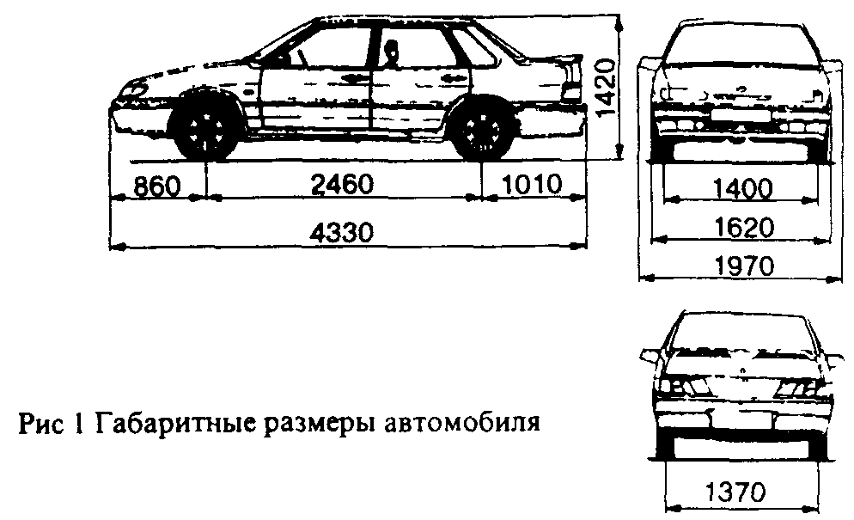

Характеристика | ВАЗ-2115-01 | ВАЗ-2115-21
Модель автомобиля | ВАЗ-2115-01 | ВАЗ-2115-21
Снаряженная масса, кг | 970 | 985
Полезная масса, кг | 425
Разрешенная максимальная масса, кг | 1395 | 1410
Модель двигателя | ВАЗ-21083 | ВАЗ-2111
Номинальная мощность, не менее | 49,8 (67,5) | 52,3 (70,9)
по ГОСТ 14846 (нетто), кВт (л с)
Частота вращения коленчатого вала двигателя при номинальной мощности, мин⁻¹. | 5600 | 4800
Топливо | бензин с ОЧ 91-95
Система зажигания | Бесконтактная (БСЗ) | злектронная система управления двигателем (ЭСУД)
Максимальная скорость, км/час, не менее | 155
Время разгона с места с переключением передач до скорости 100 км/ч, с | 14,2
Расход топлива на 100 км пути на выс шей передаче, не более, л
при скорости 90 км/ч | 5,7
при скорости 120 км/ч | 7,8
при городском цикле движения | 8,9
Коробка передач | пятиступенчатая
Рулевое управление | с регулируемой по углу наклона рулевой  колонкой

Остальные технические параметры соответствуют параметрам автомобилей семейства ВАЗ-2108, см. том 3 технологии ТО и ремонта автомобилей ВАЗ.
СИСТЕМА РАСПРЕДЕЛЕННОГО ВПРЫСКА ТОПЛИВА АВТОМОБИЛЕЙ ВАЗ 21083, 21093, 21099, 21102, 2115 ПОД НОРМЫ ТОКСИЧНОСТИ РОССИИ.
УСТРОЙСТВО, ПОИСК И УСТРАНЕНИЕ НЕИСПРАВНОСТЕЙ

- ОБЩИЕ ТРЕБОВАНИЯ

1.1.Работы производить в соответствии с требованиями "Правил по охране труда на автомобильном транспорте" Минавтотранс, 1979 г. и инструкции по охране труда 37 101 7072-90 для слесарей.
1.2. При демонтаже элементов системы впрыска отключать клемму "минус" аккумуляторной батареи (АКБ).
1.3. Перед запуском двигателя проверить надежность соединений клемм АКБ и разъемов жгутов проводов.
1.4. Не допускается отключать АКБ от бортовой сети или разъединять колодки электронного блока при работающем двигателе.
1.5. Не допускается подвергать электронный блок управления воздействию температуры более 80 °С.
1.6. Все измерения напряжения выполнять вольтметром с номинальным внутренним сопротивлением не менее 10 МОм/В.
1.7. При проверке электрических цепей автомобиля использовать пробник с лампой на ток потребления не выше 0,25 А, рис.1.
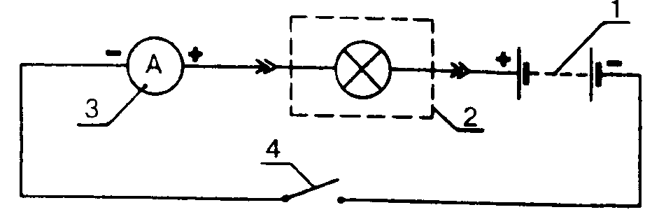

Рис.1. Схема проверки электрического пробника:
1 - аккумуляторная батарея, 2 - пробник с лампой типа А 12-1,2 (21061-3709500), 3 - амперметр типа М - 2001 ГОСТ 8711-78: 4 - тумблер типа ТВ - 1 ГОСТ 27383-87.

- УСТРОЙСТВО ЭЛЕКТРОННОЙ СИСТЕМЫ ВПРЫСКА ТОПЛИВА

2.1. Двигатель, установленный на данных автомобилях, оборудован электронной системой впрыска топлива с электронным блоком управления (ЭБУ), обеспечивающим выполнение российских норм токсичных выбросов с отработавшими газами (ОГ) при сохранении высоких ездовых качеств и низкого расхода топлива. Помимо управления топливоподачей ЭБУ управляет временем накопления энергии (t_{H}) и моментом зажигания, частотой вращения коленчатого вала на режиме холостого хода, электробензонасосом, тахометром, контрольной лампой диагностики двигателя "CHECK ENGINE" (ПРОВЕРЬ ДВИГАТЕЛЬ), расположенной на панели приборов, вентилятором системы охлаждения двигателя и муфтой компрессора кондиционера (при его наличии), а также формирует на маршрутный компьютер сигналы скорости автомобиля и расхода топлива. Рабочие параметры, определяемые ЭБУ, приведены на рис.2.

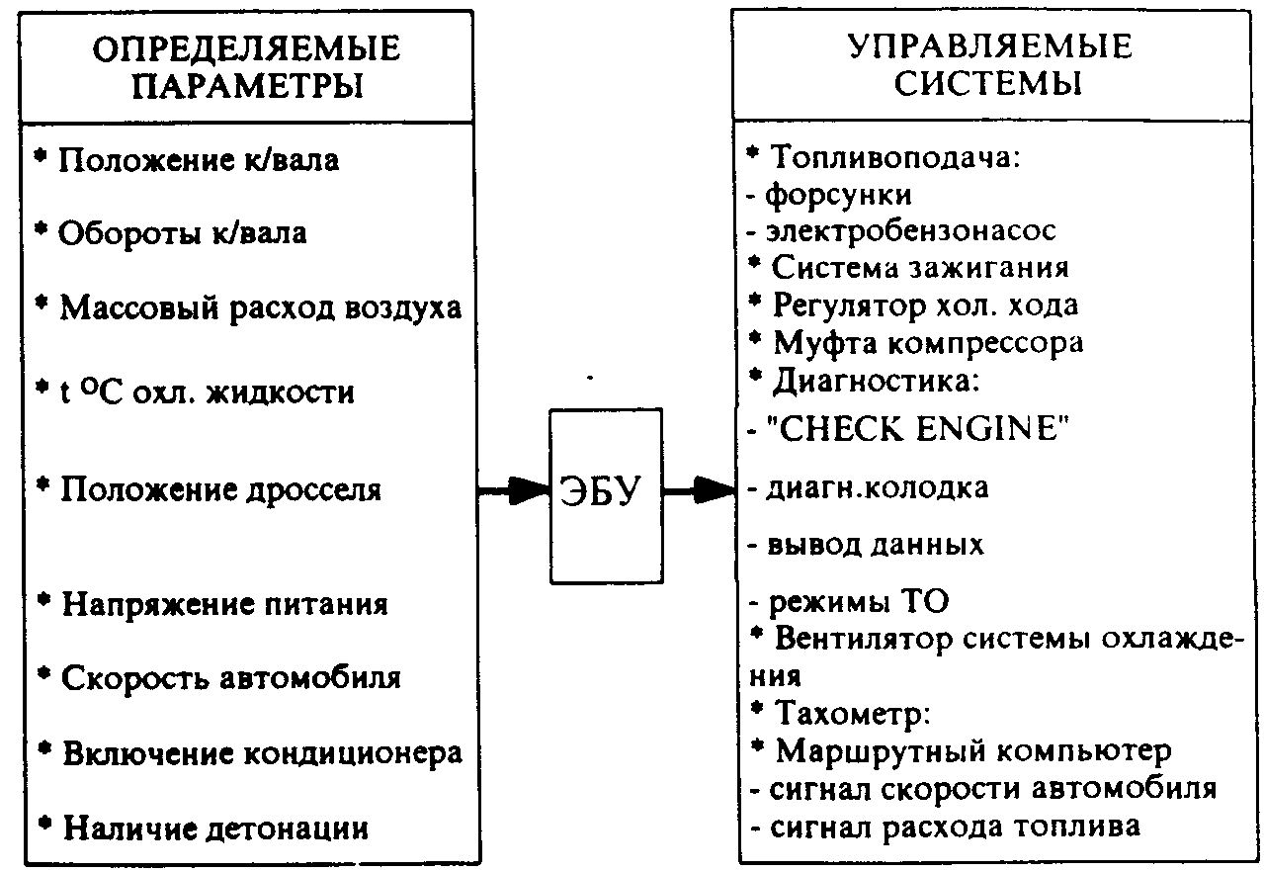

Рис.2. Определяемые ЭБУ параметры и управляемые им системы.

ЭБУ определяет наличие неисправностей, оповещает о них водителя лампой "CHECK ENGINE" и сохраняет в памяти коды, обозначающие характер неисправности и помогающие механику осуществить ремонт.
2.2. Система управления включает в себя ряд датчиков: датчик температуры охлаждающей жидкости, датчик детонации, датчик массового расхода воздуха, датчик положения коленчатого вала, датчик скорости автомобиля, датчик положения дроссельной заслонки, а также СО-потенциометр для регулировки топливно-воздушной смеси.
2.2.1. Датчик температуры охлаждающей жидкости (термисторный) устанавливается в потоке охлаждающей жидкости двигателя. Термистор, находящийся внутри датчика, является термистором с "отрицательным температурным коэффициентом" - при нагреве его сопротивление уменьшается. Высокая температура охлаждающей жидкости вызывает низкое сопротивление (70 Ом при 130 °С), а низкая температура даст высокое сопротивление (1007000м при-40°С).
ЭБУ подает на датчик температуры охлаждающей жидкости напряжение 5 В через резистор с постоянным сопротивлением, находящийся внутри ЭБУ Температуру охлаждающей жидкости ЭБУ рассчитывает по падению напряжения на датчике, имеющем переменное сопротивление. Падение напряжения высокое на холодном двигателе и низкое на прогретом.
2.2.2. Датчик детонации (ДД) (пьезоэлектрического типа) устанавливается на блоке двигателя. Во время возникновения детонации двигателя датчик генерирует сигнал переменного тока, совпадающий с частотой детонации.
ЭБУ подает на ДД опорное напряжение 5 В. Резистор, расположенный внутри датчика понижает напряжение до 2,5 В Сопротивление резистора от 330 до 450 Ом. Во время нормальной (без детонации) работы двигателя напряжение на выходе датчика остается постоянным на уровне 2,5 В. При появлении детонации ДД генерирует сигнал переменного тока. который поступает в ЭБУ по той же цепи, по которой подается опорный сигнал 5 В. Это возможно потому, что опорный сигнал 5 В является напряжением постоянного тока, а обратный сигнал детонации - напряжением переменного тока. Амплитуда и частота сигнала переменного тока ДД зависят от уровня детонации. ЭБУ считывает этот сигнал и корректирует угол опережения зажигания для гашения детонации.
2.2.3. Датчик массового расхода воздуха (ДМРВ) (термоанемометрического типа) устанавливается между воздушным фильтром и дроссельным патрубком. ДМРВ имеет три чувствительных элемента, установленных в потоке всасываемого воздуха. Один из элементов определяет температуру окружающего воздуха, а два остальных нагреваются до заранее установленной температуры, превышающей температуру окружающего воздуха.
Во время работы двигателя проходящий воздух охлаждает нагревательные элементы. Массовый расход воздуха определяется путем измерения электрической мощности, необходимой для поддержания заданного превышения температуры на нагревательных элементах относительно температуры окружающего воздуха.
ЭБУ подает на ДМРВ опорный сигнал 5 В через резистор с постоянным сопротивлением, находящийся внутри ЭБУ. Выходной сигнал с ДМРВ представляет собой сигнал напряжения величиной от 4 до 6 В с изменяющейся частотой. Большой расход воздуха через датчик дает выходной сигнал высокой частоты (скоростной режим). Малый расход воздуха через ДМРВ дает выходной сигнал низкой частоты (холостой ход).
ЭБУ получая частотные сигналы с ДМРВ и сравнивая их с данными в памяти определяет длительность управляющих импульсов на открытие форсунок.
2.2.4. Датчик 3, рис 3, положения коленчатого вала (электромагнитный) устанавливается на кронштейне в районе передней крышки блока двигателя с зазором около 1 мм от шкива коленчатого вала. Шкив представляет собой специальный диск 4, установленный на носке коленчатого вала. Шкив имеет 58 зубцов по окружности, зубцы равноудалены и расположены через 6°. Для генерирования "импульса синхронизации" два зуба на шкиве отсутствуют. При вращении коленчатого вала зубцы диска изменяют магнитное поле датчика создавая наведенные импульсы напряжения, рис. 4.
На базе импульсов датчика положения коленчатого вала ЭБУ определяет положение и частоту вращения коленчатого вала, включает топливные форсунки 1/4 цилиндров по импульсу синхронизации (и через 180° поворота коленвала форсунки 2/3 цилиндров) ЭБУ определяет импульс синхронизации сравнивая время между импульсами и подает сигнал напряжения постоянного тока на модуль зажигания. Модуль зажигания возбуждает устройства согласования катушек, которые в свою очередь запускают пары свечей зажигания 1/4 и далее 2/3 цилиндров.
2.2.5. Датчик скорости автомобиля (на эффекте Холла) устанавливается на выходном валу привода спидометра ЭБУ посылает на датчик скорости опорное напряжение 12 В. Датчик скорости выдает на ЭБУ импульсный сигнал частота которого соответствует скорости движения автомобиля. Датчик скорости участвует в управлении работой системы впрыска.
2.2.6. Датчик положения дроссельной заслонки установлен сбоку на корпусе дроссельного патрубка на оси дроссельной заслонки. Датчик представляет собой резистор потенциометрического типа, на один из выводов которого с ЭБУ подается опорное напряжение 5 В, а второй вывод соединен с массой. Третий вывод соединяет подвижный контакт датчика с ЭБУ, что позволяет электронному блоку на основе выходного сигнала с датчика определять положение дроссельной заслонки и с учетом данных других датчиков рассчитывать длительность импульсов на форсунку.
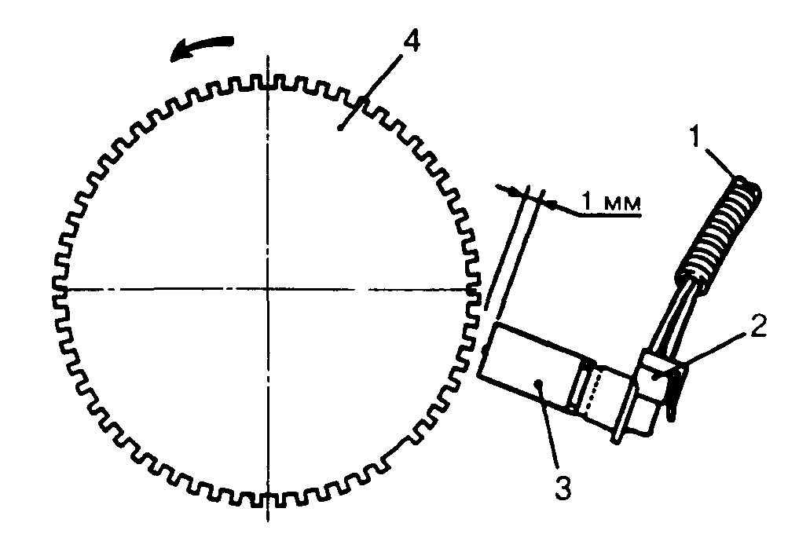

Рис.3. Диск и датчик положения коленчатого вала Вид сзади:

1 - жгут проводов, 2 - колодка, 3 - датчик положения коленчатого вала, 4 - диск

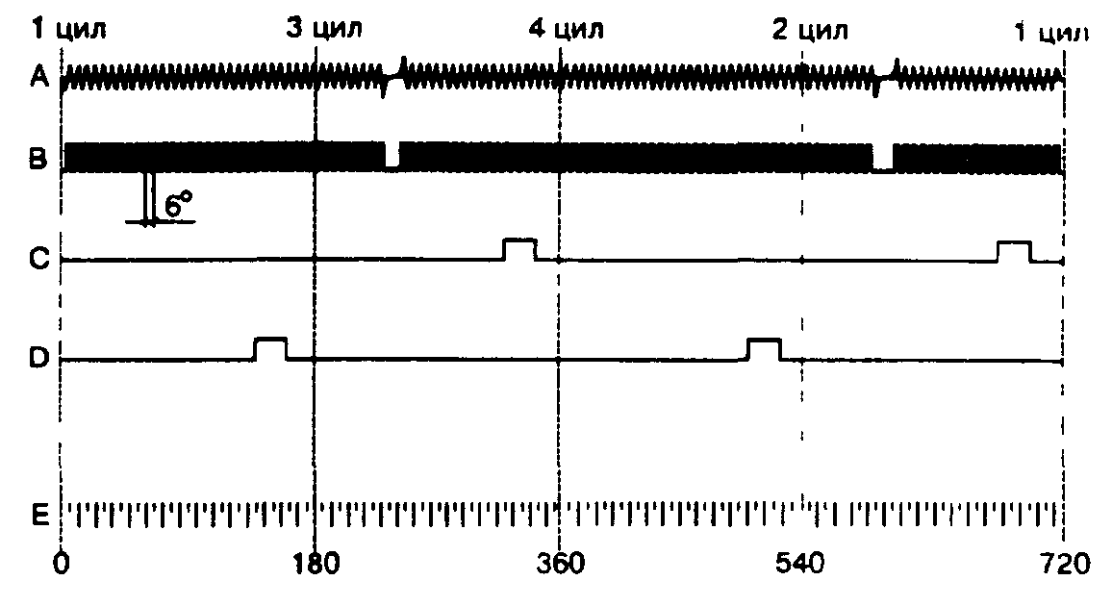

Рис.4. Сигналы системы электронного зажигания:

А - импульсы напряжения с датчика положения коленчатого вала, В - дискретный входной сигнал на ЭБУ, С - сигнал "Момент зажигания" на 1 и 4 цилиндры, D - сигнал "Момент зажигания" на 2 и 3 цилиндры,
Е - положение коленчатого вала относительно ВМТ первого цилиндра.
При закрытом положении дроссельной заслонки выходной сигнал датчика ниже 0,7 В. При открытии дроссельной заслонки выходной сигнал возрастает, и при полностью открытом дросселе выходное напряжение должно быть выше 4,05 В.
При резком нажатии на рычаг управления дроссельной заслонкой ЭБУ воспринимает быстро возрастающее напряжение сигнала с датчика положения дроссельной заслонки и резко увеличивает количество импульсов на форсунки. Этот режим аналогичен режиму работы ускорительного насоса для двигателей с карбюратором.
2.2.7. СО-потенциометр расположен в моторном отсеке на щитке передка с левой стороны по ходу движения автомобиля. Он представляет собой резистор потенциометрического типа.
СО-потенциометр подает в ЭБУ сигнал напряжения, который используется для регулировки состава топливно-воздушной смеси с целью получения нормированного уровня концентрации окиси углерода (СО) в отработавших газах на холостом ходу. ЭБУ подает на СО-потенциометр напряжение 5 В. При повороте винта СО-потенциометра это напряжение изменяется от 1 В до 4,6 В. ЭБУ считывает этот сигнал от СО-потенциометра и использует его для регулировки соотношения воздух/топливо для обеспечения содержания СО в отработавших газах в пределах норм токсичности России (в пределе 1%).
2.3. ЭБУ управляет системой подачи топлива, рис.5, которая включает в себя реле электробензонасоса и электробензонасос 1, топливный фильтр 2, топливопроводы 3 и 8, топливную рампу 5 со штуцером 6 для контроля давления топлива, форсунками 7 и регулятором 4 давления топлива.
2.3.1. Электробензонасос 1 турбинного типа, погружиой, устанавливается в топливном баке 9 и запитывается напряжением 12 В через реле электробензонасоса, управляемое ЭБУ. При установке ключа зажигания в положение "зажигание" или "стартер" ЭБУ подаст питание на реле электробензонасоса, и насос обеспечивает подачу топлива на форсунки под давлением от 284 до 325 кПа (от 2,84 до 3,25 кгс/см²).
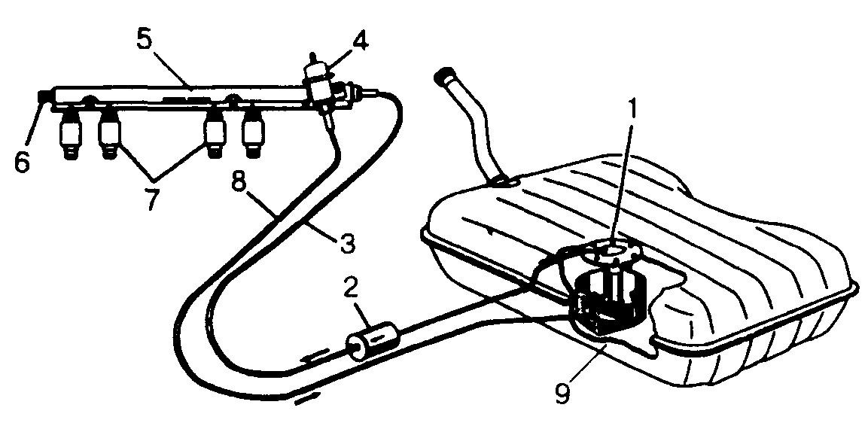
Рис 5 Система подачи топлива:

1 - электробензонасос, 2 - топливный фильтр, 3 - трубопровод подачи топлива, 4 - регулятор давления топлива, 5 - топливная рампа 6 - штуцер для контроля давления топлива, 7 - форсунки, 8 - трубопровод обратного слива топлива, 9 - бак топливный

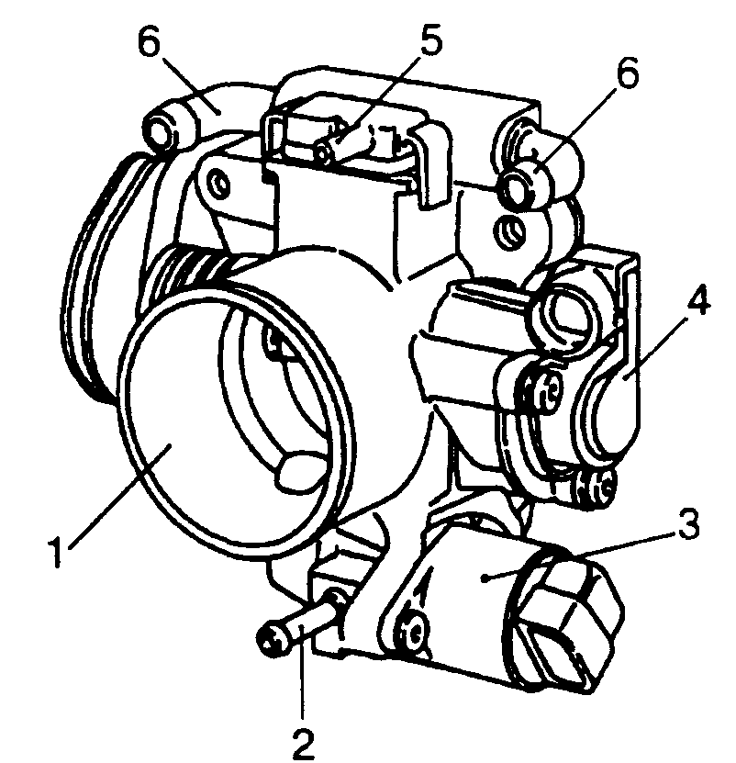

Рис. 6. Агрегат дроссельного патрубка:

1 - корпус дроссельного патрубка, 2, 5 - штуцер отбора разрежения, 3 - регулятор холостого хода, 4 - датчик положения дроссельной заслонки, 6 - штуцеры для подвода и отвода охлаждающей жидкости насоса, и насос 1 обеспечивает подачу топлива на форсунки под давлением от 284 до 325 кПа (от 2,84 до 3,25 кгс/см²).

Избыток топлива, сверх количества требующегося форсунке, возвращается в бензобак по трубопроводу 8 обратного слива. Если в течение двух секунд прокрутка стартером двигателя не начинается, ЭБУ выключает реле электробензонасоса и ожидает начала прокрутки двигателя. При начале прокрутки двигателя ЭБУ распознает вращение по опорному сигналу датчика положения коленчатого вала и вновь включает реле электробензонасоса.
2.3.2. Топливный фильтр 2 установлен под днищем кузова около бензобака Фильтр встроен в линию подачи топлива между электробензонасосом 1 и топливной рампой 5. Корпус фильтра изготовлен из стали и имеет резьбовые штуцеры для присоединения трубопроводов. Фильтрующий элемент изготовлен из бумаги и предназначен для улавливания содержащихся в топливе частиц, которые могут привести к повреждению системы впрыска.
2.3.3. Форсунка 5, рис 7, (каждая из четырех) установлена одним концом в топливной рампе 1 другим в отверстии впускной трубы 3, герметичность соединений обеспечивается с помощью уплотнительных колец 2.
Форсунка, рис 8, представляет собой устройство с электромагнитным клапаном который при получении электрического импульса с ЭБУ втягивает сердечник 7, в результате чего подпружиненный шариковый клапан 4 отходит от своего седла и позволяв топливу пройти через сетчатый фильтр 10 из тонкой сетки и направляющую пластину 2 в распылительную насадку 5. Топливо под давлением направляется коническим факелом на впускной клапан 4, рис 7. По истечении электрического импульса электромагнит отключается, и подпружиненный шариковый клапан 4, рис.8, запирается, перекрывая подачу топлива ЭБУ включает топливные форсунки попарно (1/4 или 2/3 цилиндров).
Пары форсунок включаются попеременно через каждые 180° поворота коленвала. Эта схема называется попеременным синхронным двойным впрыском.

Номинальное сопротивление обмотки форсунки от 11 до 13,4 Ом, при 20 °С.
2.3.4. Регулятор 4, рис.5, давления топлива установлен на топливной рампе 5. При падении давления топлива ниже установленного предела (284 кПа) пружина регулятора давления прижимает диафрагму и клапан к седлу клапана После закрытия регулятора 4 слив топлива в бензобак 9 прекращается и создаются условия для нарастания давления на входе. Когда давление топлива превысит усилие пружины регулятора давления, клапан открывается для сброса избытка топлива в линию слива (трубопровод 8).
2.3 5. Рампа форсунок 5 представляет собой полую планку, с установленными на ней форсунками и регулятором давления топлива. Топливная рампа закреплена на впускной трубе двигателя. На рампе форсунок расположен штуцер для контроля давления топлива, закрытый резьбовой пробкой.
2.4. В состав электронной системы впрыска топлива входит система непосредственного зажигания, рис.9.
Система зажигания состоит из свечей 1, модуля зажигания 3 в сборе с двумя катушками зажигания 2 и 7, датчика 4 положения коленчатого вала и ЭБУ 5.
В электронной системе зажигания применен метод "холостой искры". Каждая катушка генерирует высоковольтные импульсы на соответствующую пару свечей (1/4 или 2/3 цилиндров) зажигания. Искрообразование происходит одновременно в цилиндре, находящемся на такте сжатия (рабочая искра), и в цилиндре, находящемся на такте выпуска ("холостая искра"). На искро-образование в цилиндре, находящемся на такте сжатия, требуется большое количество энергии. Остаток энергии используется в цилиндре, находящемся на такте выпуска. Аналогичный процесс повторяется, когда цилиндры меняются ролями.
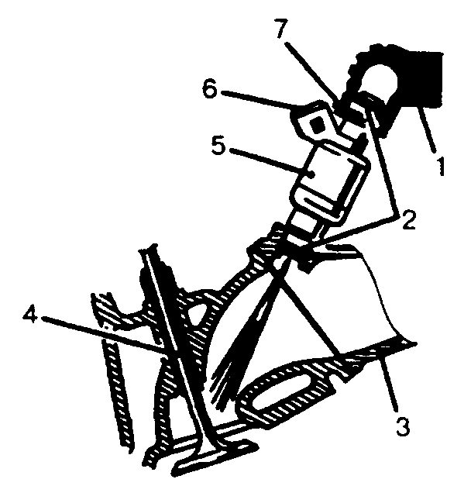

Рис.7 Установка топливной форсунки
- топливная рампа,
- уплотнительные кольца,
- впускная труба,
- впускной клапан,
- форсунка,
- разъем,
- стопорная скоба

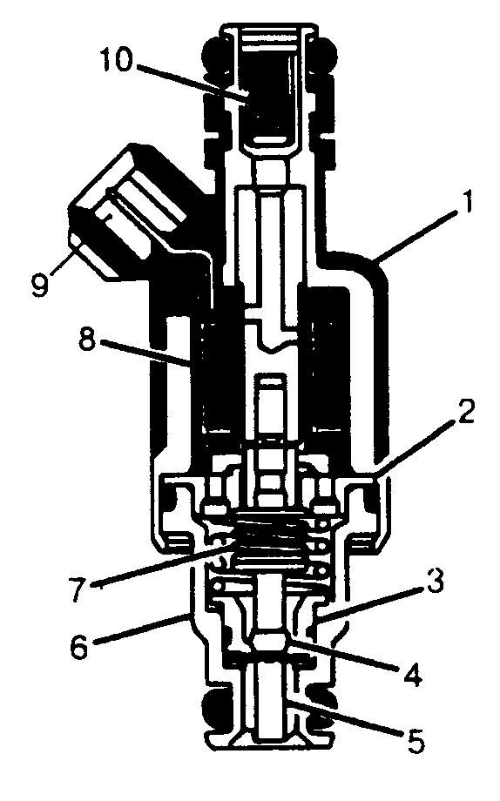
Рис 8 Топливная форсунка
- корпус форсунки;
- направляющая пластина
- с проставкой,
- седло клапана,
- шариковый клапан,
- распылительная насадка,
- корпус распылителя,
- сердечник с пружиной,
- катушка,
- разъем,
- фильтр

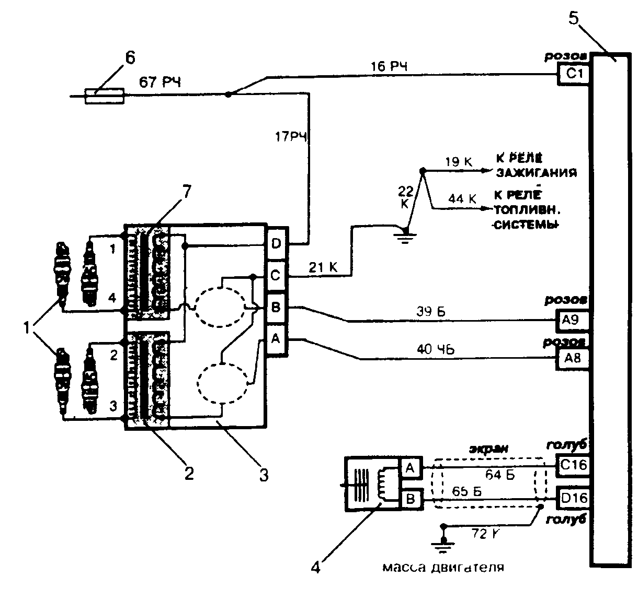

Рис.9. Схема электрическая системы непосредственного зажигания:

1 - свечи зажигания, 2 - катушка зажигания 2 и 3 цилиндров, 3 - модуль системы непосредственного зажигания; 4 - датчик положения коленчатого вала; 5 - электронный блок управления (ЭБУ), 6 - предохранитель "Y" (зеленый); 7 - катушка зажигания 1 и 4 цилиндров Обозначение цвета проводов. Б - белый, Ч - черный, Р - розовый, К -коричневый.
Назначение клемм ЭБУ: С1 - входной сигнал напряжения от реле зажигания; А8 - выходной сигнал управления зажиганием на катушку 2 и 3 цилиндров; А9 - выходной сигнал управления зажиганием на катушку 1 и 4 цилиндров, С16 - входной сигнал (высокого уровня) с датчика положения коленчатого вала, D16 - входной сигнал (низкого уровня) с датчика положения коленчатого вала.
Электронное управление зажиганием включает четыре цепи между модулем 3 зажигания и электронным блоком 5 управления.
2.4.1. Цепь напряжения питания - провод 17 РЧ. По цепи питания обеспечивается подача напряжения +12 В с предохранителя "Y" (15 А) на клемму "D" модуля 3 зажигания.
2.4.2. Цепь заземления - провод 21 К. Цепь заземления идет от торца крышки головки блока цилиндров на клемму "С" модуля 3 зажигания.
2.4.3. Цепь управляющего сигнала зажигания на 1/4 цилиндры - провод 39 Б При вращении коленчатого вала ЭБУ подает управляющий сигнал зажигания на клемму "В" модуля 3 зажигания. Этот сигнал дает команду модулю на включение первичного тока катушки 7 и выдачи вторичного напряжения на 1/4 цилиндры.
2.4.4. Цепь управляющего сигнала зажигания на 2/3 цилиндры - провод 4U ЧБ. При вращении коленчатого вала ЭБУ подает управляющий сигнал на клемму "А" модуля 3 зажигания. Этот сигнал дает команду модулю на включение первичного тока катушки 2 и выдачи вторичного напряжения на 2/3 цилиндры.
ЭБУ на базе сигналов с датчика 4 положения коленчатого вала управляет углом опережения зажигания и временем накопления энергии на всех ездовых режимах.
Во время запуска двигателя ЭБУ запускает последовательность срабатывания свечей зажигания по импульсу синхронизации. При частоте вращения коленчатого вала ниже 500 мин -¹. ЭБУ регулирует угол опережения зажигания только на базе данных с датчика положения коленвала. При возрастании частоты вращения за 500 мин-¹ ЭБУ переходит в режим электронного управления двигателем используя дополнительно сигналы с других датчиков.

2.5. В состав электронной системы впрыска топлива входит система впуска воздуха рис. 10.

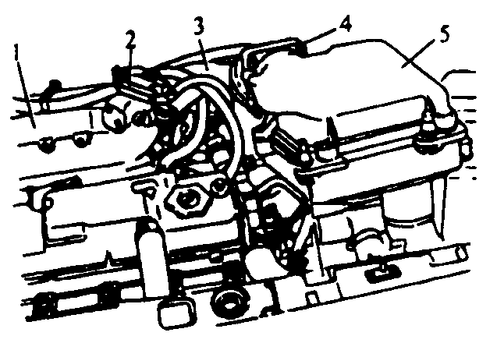
Рис.10 Система впуска воздуха (воздушный фильтр приподнят):
1 - ресивер, 2 - дроссельный патрубок, 3 - шланг впускной трубы, 4 - датчик массового расхода воздуха, 5 - воздушный фильтр

Система впуска воздуха состоит из ресивера 1, дроссельного патрубка 2, шланга впускной трубы 3, датчика массового расхода воздуха 4, воздушного фильтра 5.

2.5.1. Воздушный фильтр 5 установлен в передней части подкапотного пространства и закреплен на резиновых опорах. Фильтрующий элемент воздушного фильтра - бумажный с большой площадью фильтрующей поверхности.
2.5.2. Дроссельный патрубок системы распределенного впрыска топлива закреплен на ресивере 1. Он дозирует количество воздуха, поступающего во впускную трубу. Поступлением воздуха в двигатель управляет дроссельная заслонка, соединенная с приводом педали акселератора. Дроссельный патрубок в сборе имеет в своем составе датчик положения дроссельной заслонки и регулятор холостого хода.
Регулятор холостого хода 3, рис.6, установлен на корпусе 1 дроссельного патрубка. Регулятор состоит из двухполюсного шагового двигателя с двумя обмотками и соединенного с ним конусного клапана. Клапан регулятора холостого хода установлен в канале подачи воздуха для обеспечения режима холостого хода двигателя. Клапан регулятора выдвигается или убирается, реагируя на управляющие сигналы ЭБУ.

Регулятор холостого хода регулирует частоту вращения коленчатого вала на режиме холостого хода, управляя количеством воздуха, подаваемым в обход закрытой дроссельной заслонки.
В полностью выдвинутом положении (выдвинутое до упора положение соответствует "О" шагов), клапан перекрывает подачу воздуха в обход дроссельной заслонки. При открывании клапан обеспечивает расход воздуха, пропорциональный количеству шагов клапана от своего седла. Полностью открытое положение соответствует 255 шагам.
Частоты вращения коленвала на холостом ходу (при закрытой дроссельной заслонке) запрограммированы в ЭБУ и поддерживаются постоянными независимо от изменения нагрузки двигателя (включение электровентилятора, компрессора кондиционера и т.д.).
При каждом выключении зажигания ЭБУ устанавливает клапан регулятора в закрытое положение ("0" шагов). Затем ЭБУ открывает клапан на расчетное количество шагов (порядка 60 шагов) для обеспечения достаточной подачи воздуха при последующем пуске двигателя.

- СЧИТЫВАНИЕ КОДОВ НЕИСПРАВНОСТЕЙ

Коды неисправностей хранящиеся в памяти ЭБУ, можно считывать с помощью прибора DST2 (ручной диагностический прибор, подключаемый к колодке диагностики) или по количеству включений лампы "CHECK ENGINE".
  - Установить автомобиль на пост проверки электрооборудования, затормозить стояночным тормозом,выключить зажигание, открыть капот.
  - Считывание кодов неисправностей с помощью прибора DST2.
3.2.1 Подключить прибор DST2 к колодке диагностики диагностическим шнуром входящим в комплект прибора DST2.
Колодка диагностики расположена рядом с электронным блоком управления, на журнальной полке в салоне автомобиля.
3.2.2. Подключить специальный разъем питания прибора DST2 в гнездо прикуривателя на приборной панели автомобиля.
3.2.3. После подачи питания на экране дисплея будет отображено главное меню системы. В правом верхнем углу экрана должен отображаться знак состояния связи (вертикальная двухсторонняя стрелка) DST2 с ЭБУ.
3.2.4. Нажать клавишу 4 выбрав на приборе DST2 режим работы "ОШИБКИ".
3.2.5. Нажать клавишу 1 выбрав на приборе DST2 режим работы " ТЕКУЩИЕ". На экране будут выведены коды текущих ошибок, при отсутствии ошибок на экране выводится надпись " ТЕКУЩИЕ ОШИБКИ" и пустой курсор.
Диагностические коды ЭБУ приведены в таблице 1.

3.2.6 Неисправности согласно выведенных кодов необходимо устранить по разделу 4 "ДИАГНОСТИКА" данной ТИ.
3.3. Считывание кодов неисправностей с помощью лампы "CHECK ENGINE".
3.3.1. Перевести электронную систему автомобиля в режим диагностического отображения Для чего необходимо перемкнуть в колодке диагностики выводы "А" и "В", рис 11, между собой, включить зажигание (двигатель не запускать, при этом лампа "CHECK ENGINE" (на консоли панели приборов) должна выдать код 12, рис.12, три раза подряд. Последовательность следующая: одно включение лампы, пауза, два включения подряд, длинная пауза и т.д. два последующих цикла. Код 12 укажет, что диагностическая система электронного блока управления работоспособна. Если код 12 отсутствует, то в самой диагностической системе имеется неисправность, которую необходимо устранить по разделу 4 "ДИАГНОСТИКА" данной ТИ (провод технологический типа ПВА 0,75 ТУ 16-К81-01-87).
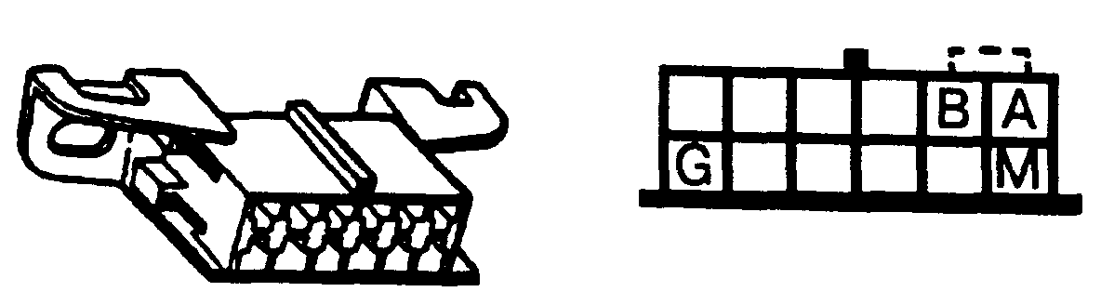

Рис 11. Колодка диагностики:

А - вывод заземления, В - вывод диагностического тестирования, G -вывод для диагностики электробензонасоса; М - вывод канала
последовательных данных

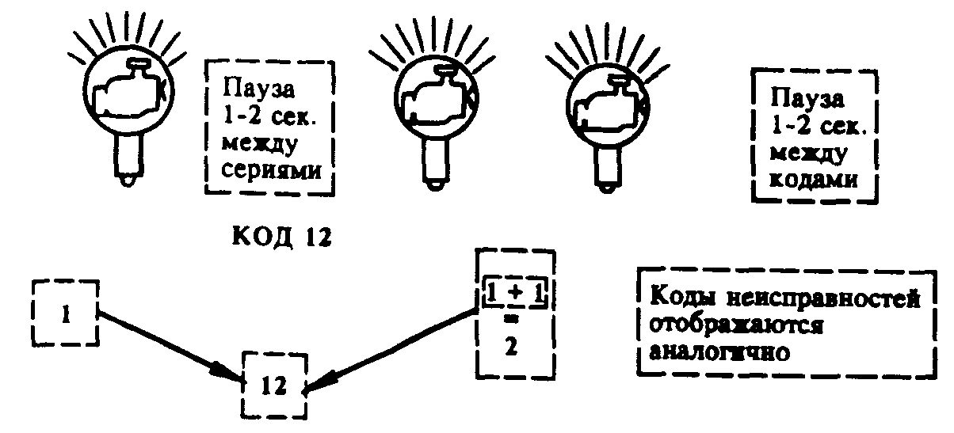

Рис. 12. Сигнализация кода 12 контрольной лампой "CHECK ENGINE".

Таблица 1
Диагностические коды электронного блока управления "Январь - 4".

12 | Исправность диагностической цепи контрольной лампы
14 | Температура охлаждающей жидкости (недостаточное напряжение сигнала)
15 | Температура охлаждающей жидкости (завышенное напряжение сигнала)
16 | Завышенное напряжение питания системы
17 | Пониженное напряжение питания системы
19 | Отсутствует или неверный сигнал датчика положения коленвала
21 | Положение дроссельной заслонки (завышенное напряжение сигнала)
22 | Положение дроссельной заслонки (заниженное напряжение сигнала)
24 | Отсутствует сигнал скорости автомобиля
27 | Неверный сигнал СО-потенциометра (завышенное напряжение сигнала)
28 | Неверный сигнал СО-потенциометра (заниженное напряжение сигнала)
33 | Неверный сигнал датчика массового расхода воздуха (высокая частота на выходе датчика)
34 | Неверный сигнал датчика массового расхода воздуха (низкая частота на выходе датчика)
35 | Ошибка частоты вращения коленчатого вала на режиме холостого хода
43 | Неисправность цепи датчика детонации
51 | Ошибка запоминающего устройства (ЗУ) калибровок
52 | Ошибка электронного блока управления

3.3.2. После выдачи кода 12 лампа "CHECK ENGINE" трижды выдаст все хранящиеся в памяти ЭБУ коды неисправностей или просто продолжит выдавать код 12 в случае их отсутствия. Если в память ЭБУ было занесено более одного кода, коды будут выдаваться по три раза каждый, начиная с кода, имеющего меньший порядковый номер.
3.4. При подготовке автомобиля к диагностике или возникновении неисправности во время эксплуатации автомобиля (загорание лампы "CHECK ENGINE" при движении автомобиля) не допускается отсоединение клемм "плюс" или "минус" от АКБ. При отсоединении клеммы от АКБ оперативные данные бортовой памяти ЭБУ "стираются" и потребуется дополнительный пробег автомобиля для занесения кодов неисправностей в оперативную память ЭБУ.

ПРИМЕЧАНИЕ

а) Для диагностики электронной системы автомобиля может применяться прибор DST2. Прибор DST2 позволяет более оперативно обнаружить неисправности по кодам 14-52, указать на дефектный узел и стереть код неисправности в памяти ЭБУ после ее устранения оператором. Инструкция по эксплуатации прилагается в комплекте с прибором.
б) При просмотре на DST2 режима "ПАРАМЕТРЫ" типовые параметры отображаемые прибором DST2 должны соответствовать параметрам приведенным в таблице 2.
Параметры обозначенные в таблице 2 знаком " * " необходимые при проведении диагностики, не обозначенные знаком параметры приведены в таблице 2 для сведения.

- ДИАГНОСТИКА

ВНИМАНИЕ ! При проведении диагностических работ по картам диагностики все работы начинать с проверки диагностической цепи по карте А.

Таблица 2
№ | Параметры на дисплее DST2 | Наименование | Единица или состояние | Зажигание включено | Холостой ход
1 | BITPOW | Признак мощностной коррекции. | Есть/Нет | НЕТ | НЕТ
2 | B1TSTP | Признак остановки двигатели | Есть/Нет | НЕТ | НЕТ
3 | BLKINJ | Признак блокировки подачи топлива на холостом ходу | Есть/Нет | НЕТ | НЕТ
4 | CHECK | Состояние контрольной лампы CHECK ENGINE | Есть/Нет | НЕТ | НЕТ
5 | COEFFF | Коэффициент коррекции топ-ливоподачн. |  | 0,9- 1 | 1-1,1
6 | CURERR | Признак выявления текущих ошибок. | Есть/Нет | НЕТ | НЕТ
7 | DET | Признак выявления детонации | Есть/Нет | НЕТ | НЕТ
8 | DOUZ1 | Смешение УОЗ по детонации для 1-го цилиндра | Град по к в | 0 | 0
9 | DOUZ2 | Смешение УОЗ по детонации для 2-го цилиндра | Град по к в | 0 | 0
10 | DOUZ3 | Смещение УОЗ по детонации для 3-го цилиндра | Град по к в | 0 | 0
11 | DOUZ4 | Смещение УОЗ по детонации для 4-го цилиндра | Град по к в | 0 | 0
12 | EFREQ | Рассогласование по частоте для холостого хода | об/мин | 0 | 30
13 | FAZ | Фаза впрыска топлива | Град по к в | 162 | 312
14 | FREQ | Частота вращения коленчатого вала. | об/мин | 0 | 840 880
15 | FREQX* | Частота вращения коленчатого вала на холостом ходу | об/мин | 0 | 800 900
16 | FSM | Положение регулятора дополнительного воздуха | шаг | 120 | 29 25
17 | INJ* | Длительность импульса впрыска. | миллисек | 0 | 1,7 2,0
18 | JADET | Напряжение в канале обработки сигнала детонации | мВ | 0 | 0
19 | AIR* | Расход воздуха | кг/час | 0 | 7-8
20 | JARCO | Напряжение с СО-потенциометра | мВ | по токсич | по токсич
21 | JATHR | Напряжение с датчика положения дроссельной заслонки. | мВ | 468,8 | 468,8
22 | JATWAT | Напряжение с датчика температуры охлаждающей жидкости. | мВ | 1900-1600 | 1900-1600
23 | JAUACC | Напряжение в бортовой сети автомобиля. | В | 12,0 13,0 | 13,0 14,0
24 | JDKGTC | Коэффициент динамической коррекции циклового наполнения топливом |  | 0.118 | 0.118
25 | JGBC | Фильтровальное цикловое наполнение воздухом | мг/гакт | 0 | 60- 70
26 | JGBCD | Нефильтровальное цикловое наполнение воздуха по датчику. | мг/такт | 0 | 65-80

 |  | Продолжение таблицы2
27 | JGBCG | Ожидаемое цикловое наполнение воздухом при некорректных показаниях датчика массового расхода воздуха. | мг/гахт | 10922 | 10922
28 | JGBC1N | Цикловое наполнение воздухом после динамической коррекции. | мг/такт | 0 | 65-75
29 | JGTC | Цикловое наполнение топливом | мг/гахт | 0 | 3,9.5
30 | JGTCA | Асинхронная цикловая подача топлива. | мг | 0 | 0
31 | JKGBC | Коэффициент барометрической коррекции. |  | 0 | 1-1,2
32 | JQT* | Расход топлива. | кг/час | 0 | 0,5 - 0.6
33 | JSPEED | Текущие значения скорости автомобиля. | км/час | 0 | 0
34 | JURFXX | Табличная установка частоты на холостом ходу. | об/мин | 850 | 850
35 | KOND | Состояние муфты компрессора | Экл/выкл | ВЫКЛ | ВЫКЛ.
36 | KONDR | Признак запроса кондиционера. | Есть/Нет | НЕТ | НЕТ
37 | KR | Пробный коэффициент коррекции топливоподачи |  | 0 | 0
38 | MAINRELAY | Состояние главного реле | Вкл/выкл | ВКЛ. | ВКЛ.
39 | NUACC * | Квантовое напряжение бортовой сети | В | 12,8 | 13.6
40 | ONETERR | Признак выявления однократных ошибок | Есть/Нет | НЕТ | НЕТ
41 | POMP | Состояние электробензоначоса | Вкл/выкл | ВЫКЛ | ВКЛ.
42 | RCO | Коэффициент коррекции топливоподачи с СО-потенциометром |  | 0,1 -2 | 0,1 -2
43 | RDET | Признак обноружения зоны детонации. | Есть/Нет | НЕТ | НЕТ
44 | REPERR * | Признак выявления многократных ошибок | Есть/Нет | НЕТ | НЕТ
45 | RXX | Признак холостого хода | Есть/Нет | НЕТ | ЕСТЬ
46 | SSM* | Установка регулятора холостого хода | шаг | 120 | 25-50
47 | THR* | Текущее значение положения дроссельной заслонки. | % | 0 | 0
48 | TWAT* | Температура охлаждающей жидкости | град.С | 95- 105 | 95 -105
49 | UGB | Установка расхода воздуха для регулятора холостого хода | кг/час | 0 | 9,8
50 | UOZ | Угол опережения зажигания. | Град. по к.в | 10 | 13-17
51 | UOZOC | Угол опережения зажигания для октан-корректора | Град. по к.в | 0 | 0
52 | UOZXX » | Угол опережения зажигания на холостом ходу | Град. по х.в | 0 | 16

4.1. Включить зажигание и провести проверку диагностической цепи согласно диагностической карты А. Двигатель не запускать ( диагностический прибор DST2, пробник электрический 67.7834-9521, тестер типа 43309 ГОСТ 10374-82, осциллограф-мультиметр типа С1-107 И 22.044.100 ТУ, перемычка типа 67.7834-9520, разрядник 67 7834-9522, тестер для проверки электромагнитных форсунок ТДФ-1. пробник цепи форсунки 67.24010, топливный манометр МДФ-1, прибор 67.24.014 для проверки форсунок, вакуумный насос 67.24.003 или модель 7559 ф. ОТС, США, съемник высоковольтных проводов 67.7801-9540, комплект 67.7823-9557 с набором адаптеров, манометр 67.24.007 для измерения давления в системе выпуска).
При работе с диагностическими картами А, А1 - А7 и картами кодов неисправностей знак перед описанием работы обозначает следующее:
* - работа проводится только при наличии диагностического прибора DST2.
** - работа проводится при отсутствии диагностического прибора DST2.
Отсутствие какого либо знака перед описанием работы указывает, что работа должна проводиться в любом случае.
4.2. По окончании проверки диагностических цепей согласно диагностических карт А, А1 - А7 произвести тест баланса мощностей форсунок.
4.2.1. Выключить зажигание и присоединить топливный манометр к штуцеру б, рис.5, топливной рампы 5 (топливный манометр типа МДФ-1).
4.2.2. Отсоединить на автомобиле 5-клеммовую (общую) колодку жгута форсунок (колодка с клеммами Е, В, F, С. G, рис.15). Соединить прибор для проверки форсунок с клеммами АКБ автомобиля и с колодкой блока переключателя номеров форсунок (прилагаемого к прибору). Соединить дополнительный жгут проводов блока переключателя с ответной 5-клеммовой колодкой форсунок на автомобиле (прибор 67.24.014 для проверки форсунок).
4.2.3. Установить переключатель на приборе 67.24.014 в положение "2,5 А". Установить переключатель блока в положение "#1" (форсунка первого цилиндра).
4.2.4. Подать управляющий сигнал на включение электробензонасоса при помощи прибора DST2 или подать на клемму "G", рис.17, колодки диагностики в течение 10 сек напряжение +12 В с АКБ (на это время включится электробензонасос). Завести прозрачный шланг топливного манометра в технологический стакан и открыть на манометре воздушный клапан. За время работы электробензонасоса прокачать систему подачи топлива до полного исчезновения пузырьков в шланге. Закрыть воздушный клапан топливного манометра. Топливный манометр должен показывать давление от 284 до 325 кПа, записать показания давления (провод технологический типа ПВА 1,0 ТУ 16-К81 -01 -87, перемычка 67 7834-9520, топливный манометр по п.4.2.1, стакан технологический).
4.2 5. Нажать на приборе 67.24.014 кнопку "Начало теста" (START), при этом должна включиться форсунка первого цилиндра и отключиться через определенный промежуток времени. Следить за падением давления топлива по манометру до остановки стрелки, записать показание давления.
4.2 6 Установить переключатель блока в положение "#2" (форсунка второго цилиндра). Выполнить требования п.4.2.4, при последующих проверках воздушный клапан топливного манометра можно не открывать. Нажать на приборе 67.24.014 кнопку "Начало теста" (START), записать конечное значение давления топлива по манометру.
Провести аналогичные тесты для форсунок третьего и четвертого цилиндров, устанавливая на блоке переключателя соответствующий номер форсунки.
4.2.7. Произвести расчет величины падения давления для каждой форсунки, вычитая из первоначального значения давления конечную величину. Определить среднюю величину падения давления, сложив все величины падения давления и разделив их на количество форсунок. Разница величины падения давления для каждой форсунки относительно средней величины падения давления не должна превышать 10 кПа. Выпадающую из этого значения форсунку следует заменить.
Пример теста баланса мощностей форсунок приведен в таблице 3.

Таблица.3. Пример теста баланса мощностей форсунок
Форсунка | 1 | 2 | 3 | 4
Первое показание давления, кПа | 296 | 296 | 296 | 296
Второе показание давления, кПа | 131 | 117 | 124 | 145
Величина падения давления, кПа | 165 | 179 | 172 | 151
Средняя величина падения давления 166 кПА | норма | дефектная, большое падение давления | норма | дефектная, малое падение давления

4.3. Произвести проверку автомобиля в режиме диагностического отображения, выполнив требования пп 3 2. - 3.3. Порядок устранения неисправностей согласно выдаваемому коду (от 14 до 52, см таблицу 1) приведен в диагностических картах кодов неисправностей, см. листы 54 - 80 (подъемник типа ЦЕ - 203 или подъемник типа W 255 ф. Werther International ( Италия), пробник электрический 67.7834-9521, комплект 67 7823-9557 с набором адаптеров, осциллограф-мультиметр типа С1-107 И22 044.100 ТУ, тестер типа 43309 ГОСТ 10374-82, термометр типа ТМ1 ГОСТ 112-78, перемычка 67 7834-9520, прибор 67.24.005 для проверки регулятора холостого хода, индикаторы 67.24.008 и 67.24.009 сигналов управления шаговым двигателем).
КАРТА А. Проверка диагностической цепи лист 1
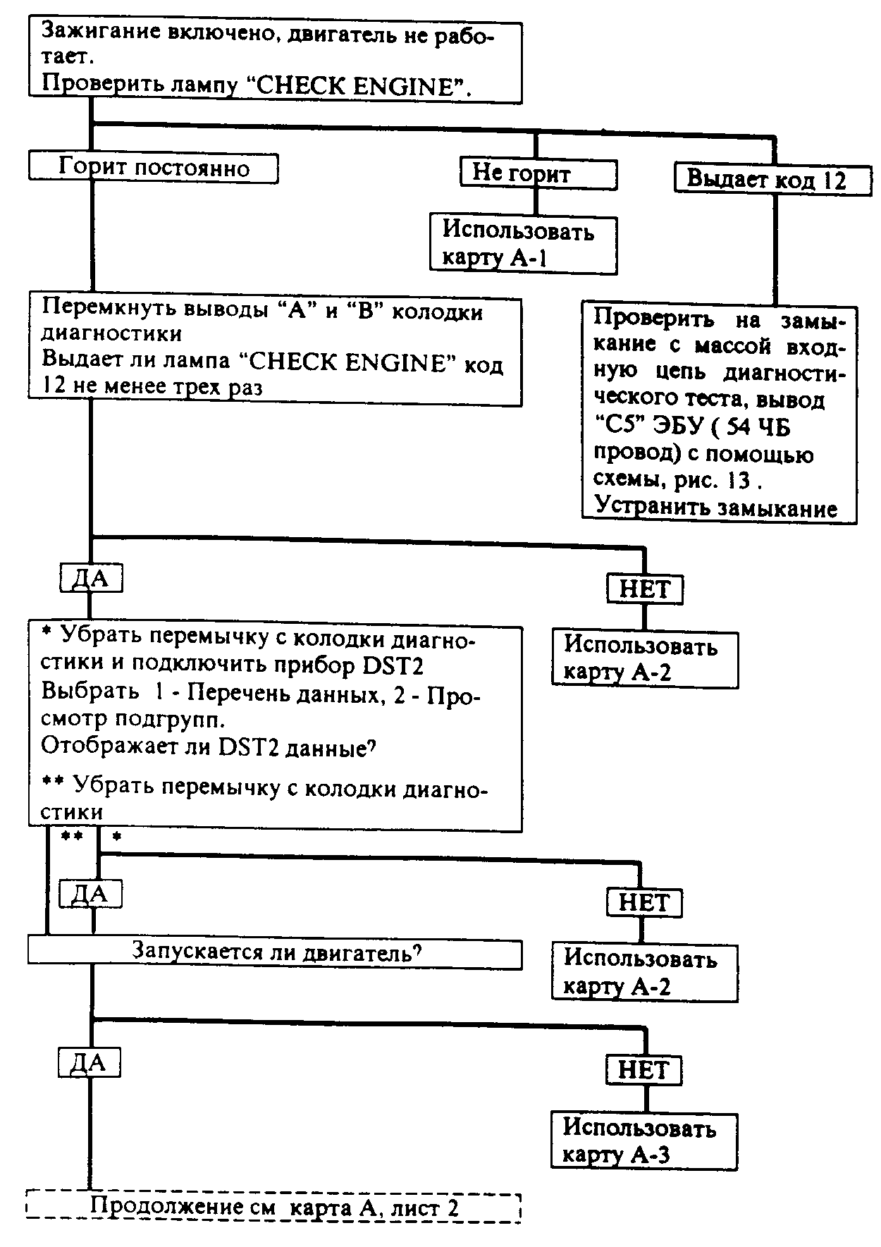

Карта А. Проверка диагностической цепи лист 2
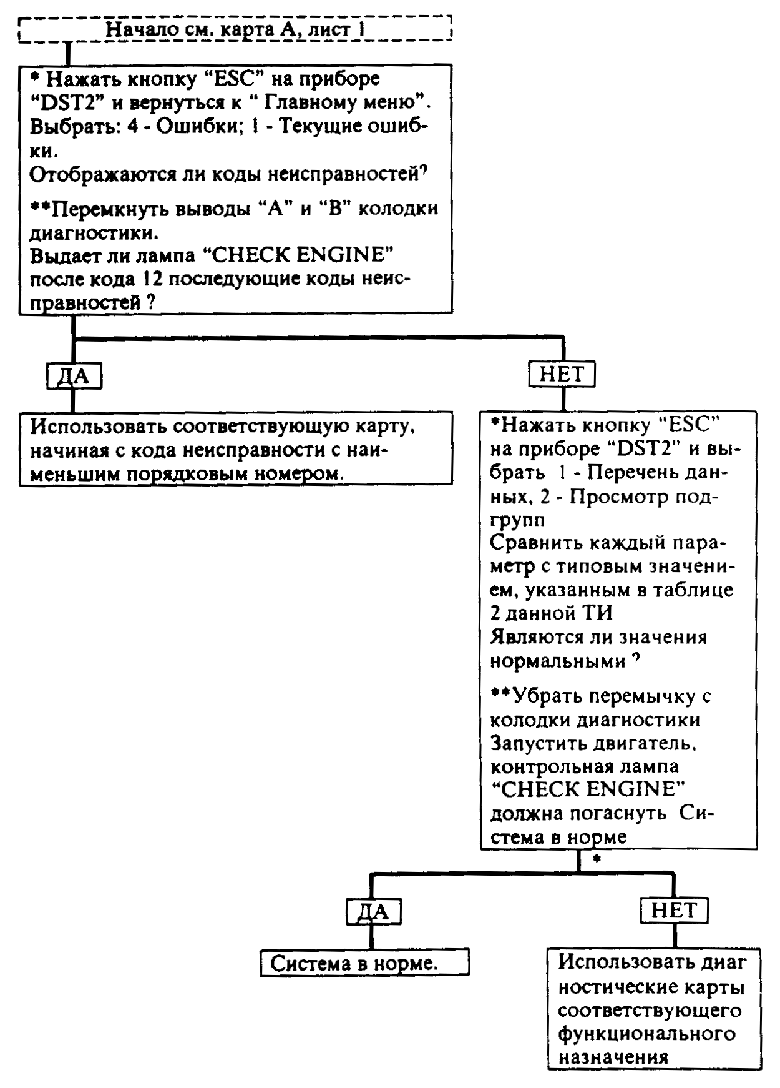

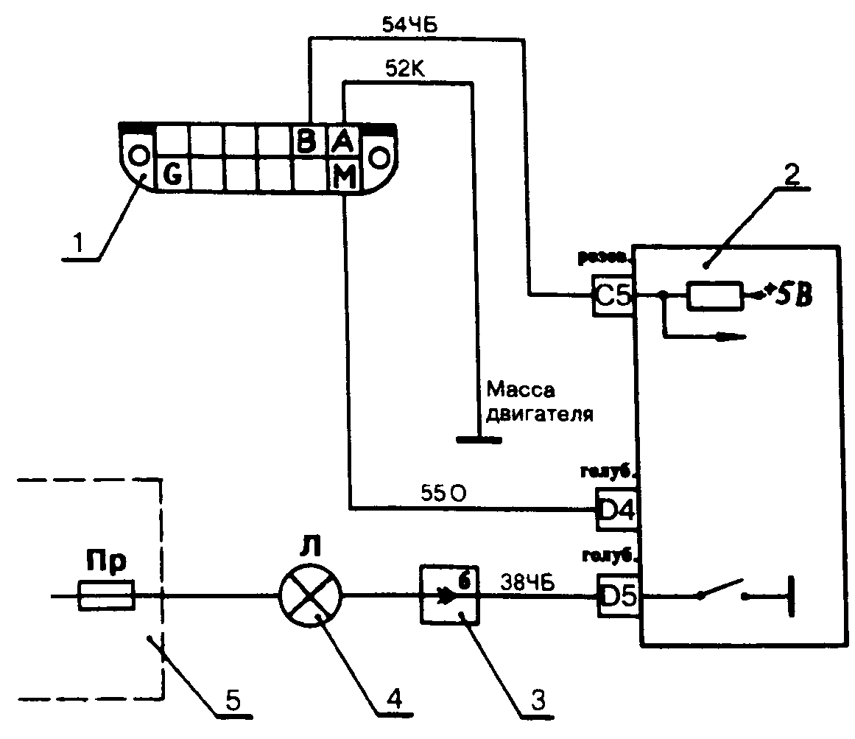

Рис 13. Диагностические цепи карт А, А-2
1 - колодка диагностики (вид спереди), 2 - электронный блок управления (ЭБУ), 3 - колодка жгута панели приборов (восьмиклеммовая, белая), 4 -лампа "CHECK ENGINE", 5 - монтажный блок с предохранителями ВАЗ Обозначение цвета проводов К - коричневый, Ч - черный, Б - белый, О - оранжевый Назначение клемм ЭБУ С5 - вход выводадиагностического тестирования;
D4 - канал последовательных данных, D5 - управление лампой "CHECK ENGINE"

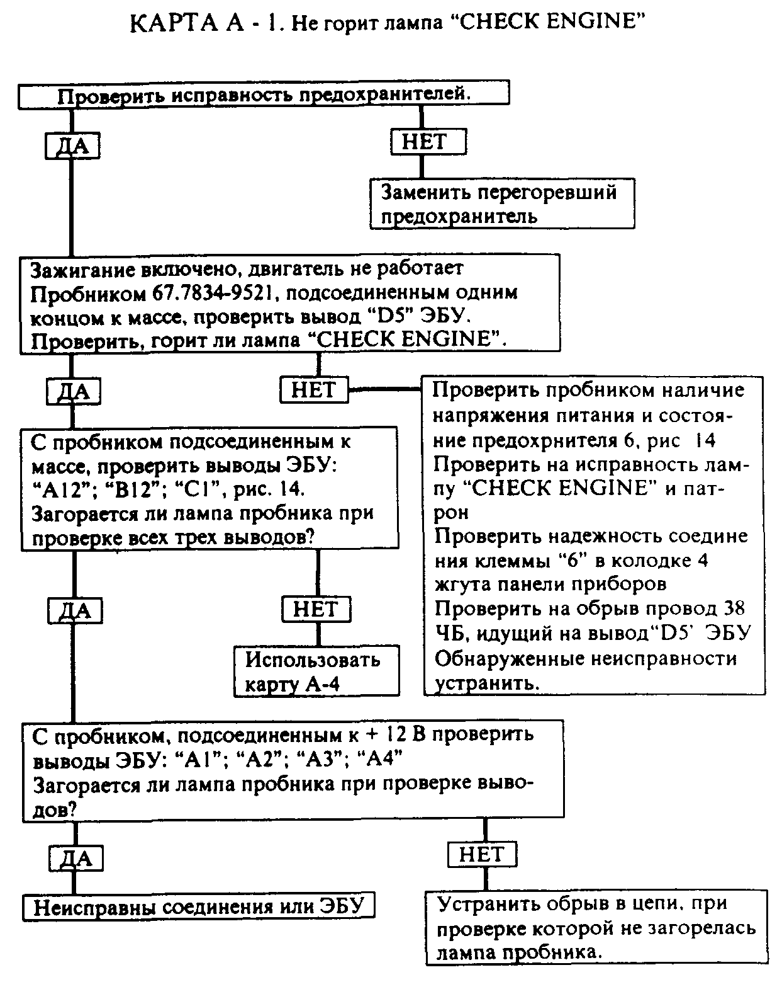

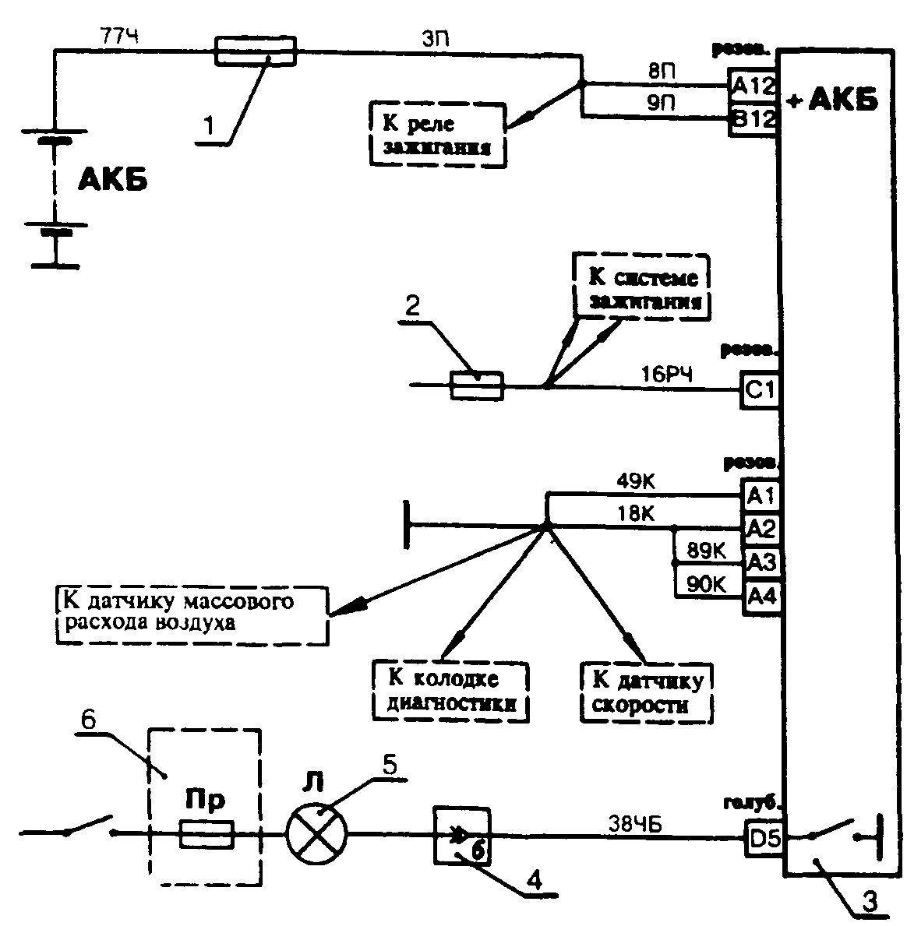

Рис 14. Диагностические цепи карты А-1:

1 - плавкая вставка, 2 - предохранитель "У (зеленый), 3 - электронный блок управления (ЭБУ), 4 - колодка жгута проводов панели приборов (восьмиклеммовая, белая), 5 - лампа "CHECK ENGINE", 6 - монтажный блок с предохранителями "ВАЗ"
Обозначение цвета проводов К - коричневый; Ч - черный, Б - белый; П - красный, Р - розовый
Назначение клемм ЭБУ А12, В12 - к "плюсу" АКБ; С1 - вход напряжения + 12 В от замка зажигания, А1, А2, A3, А4 - масса ЭБУ; D5 - управление лампой "CHECK ENGINE"

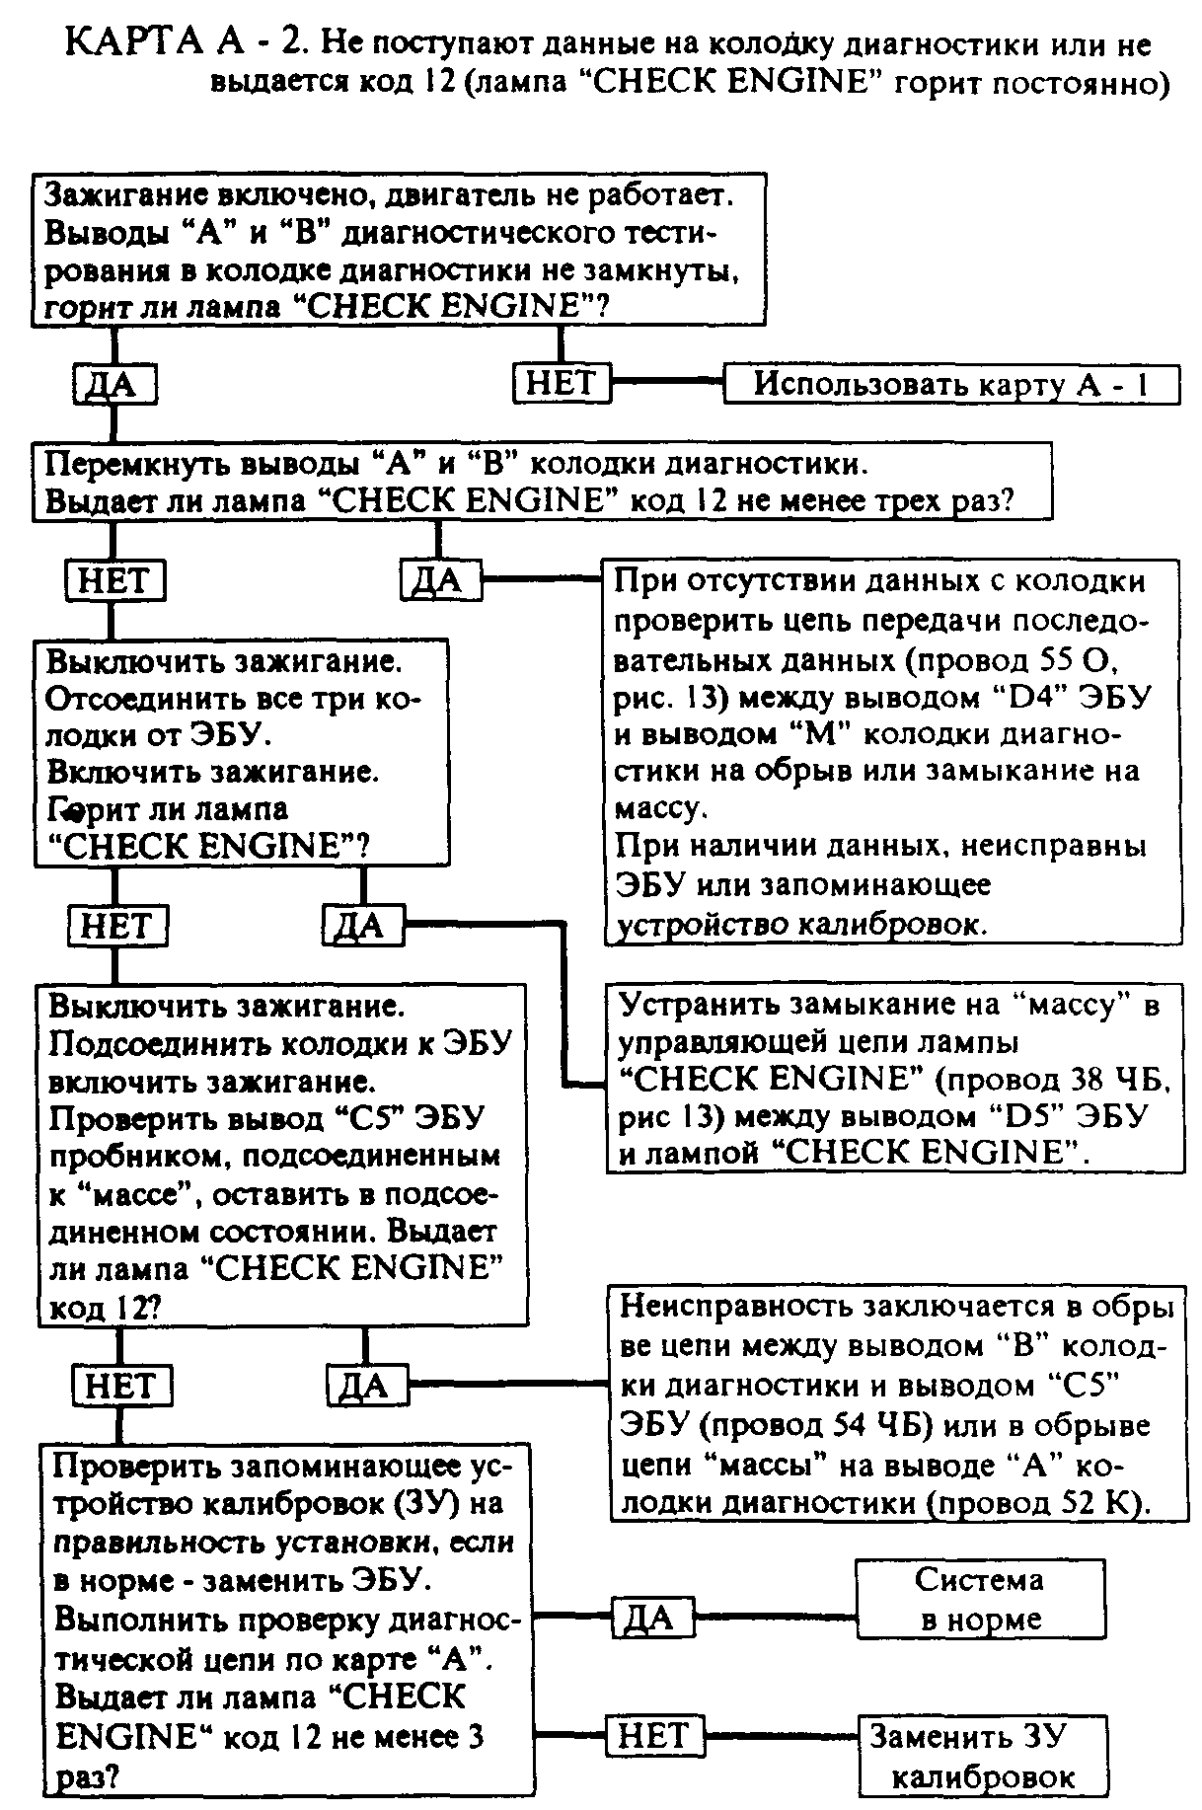
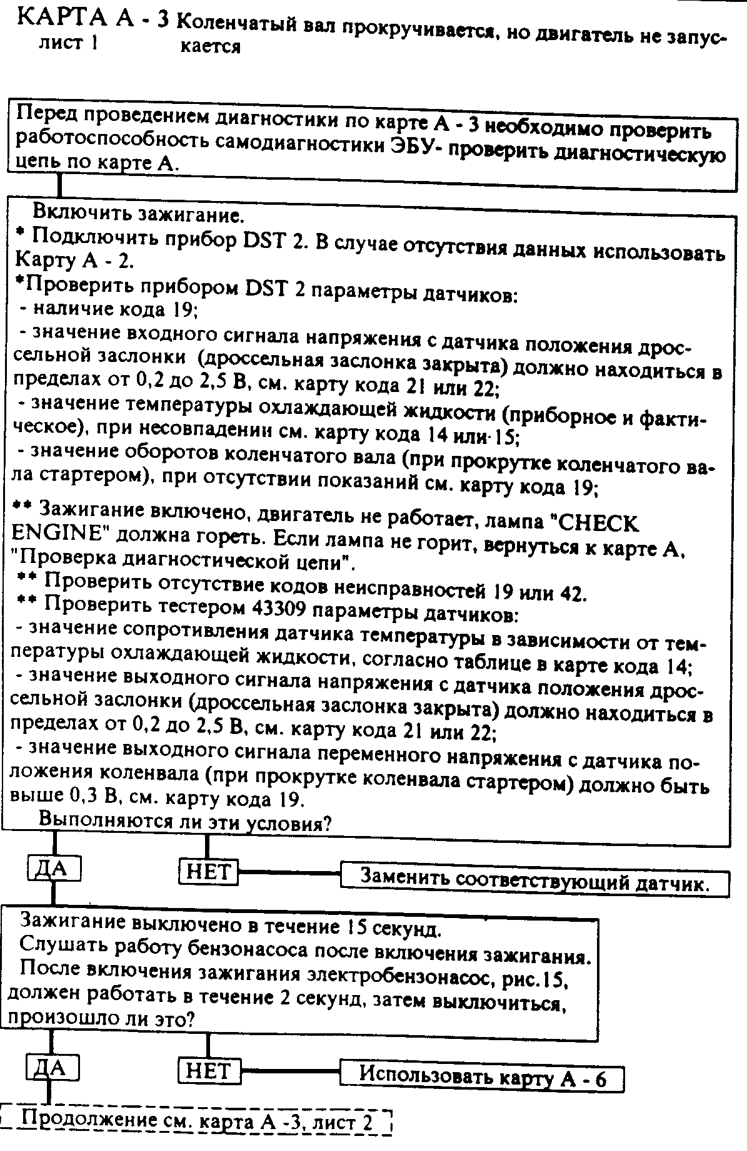

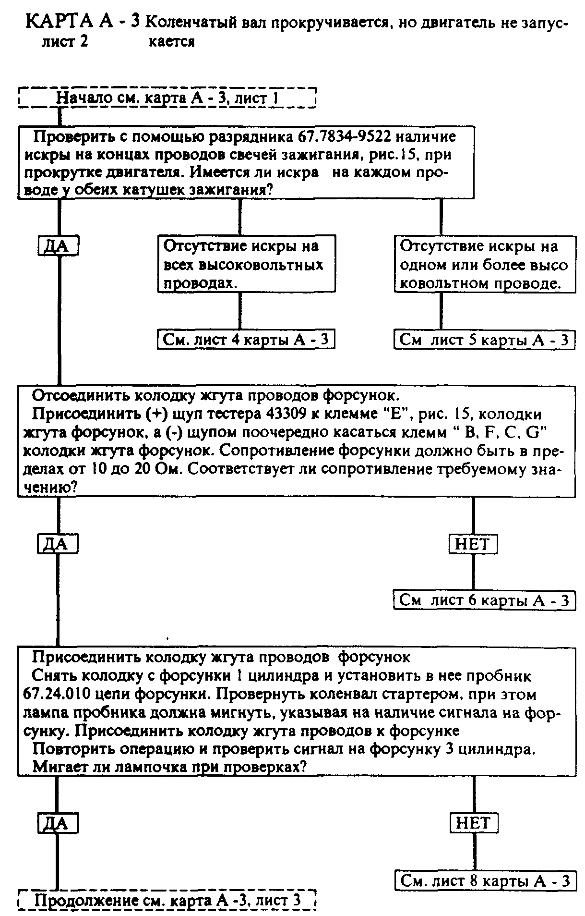
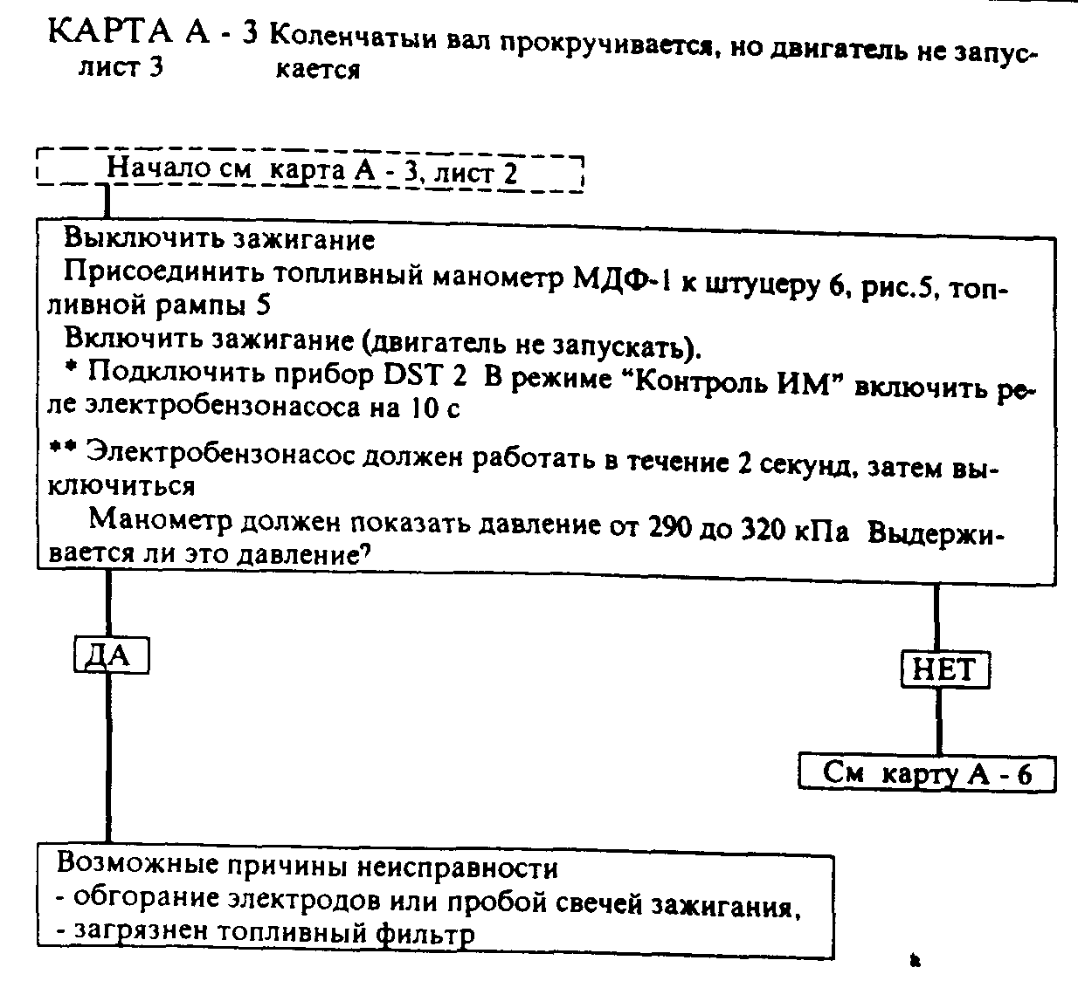

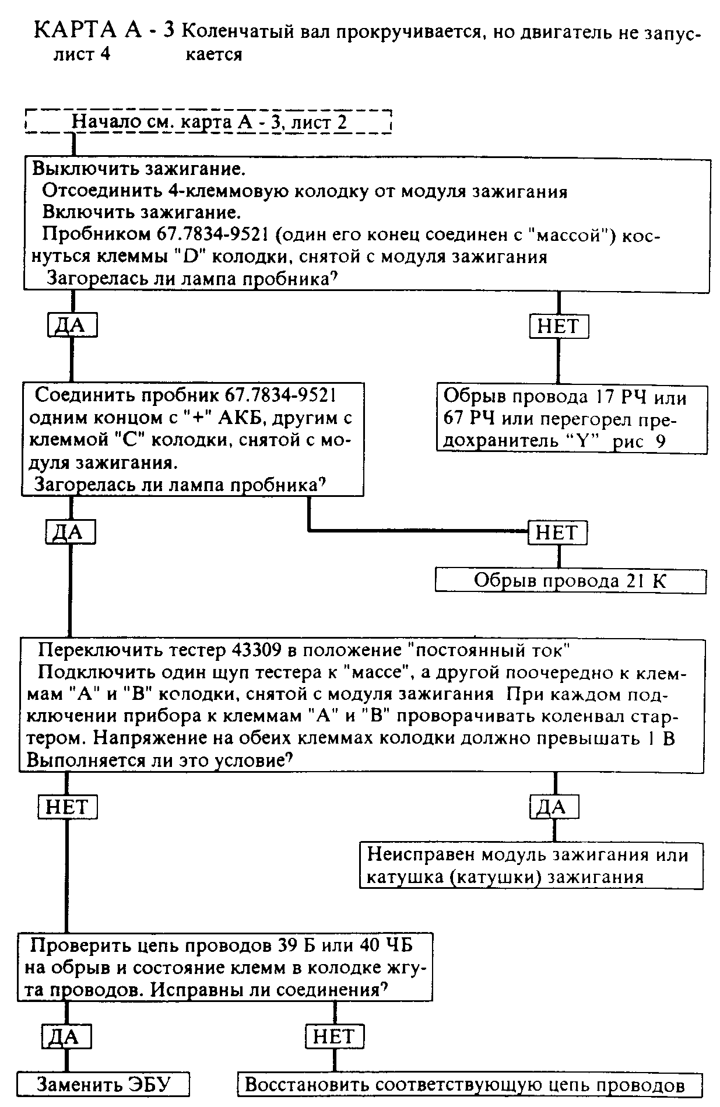
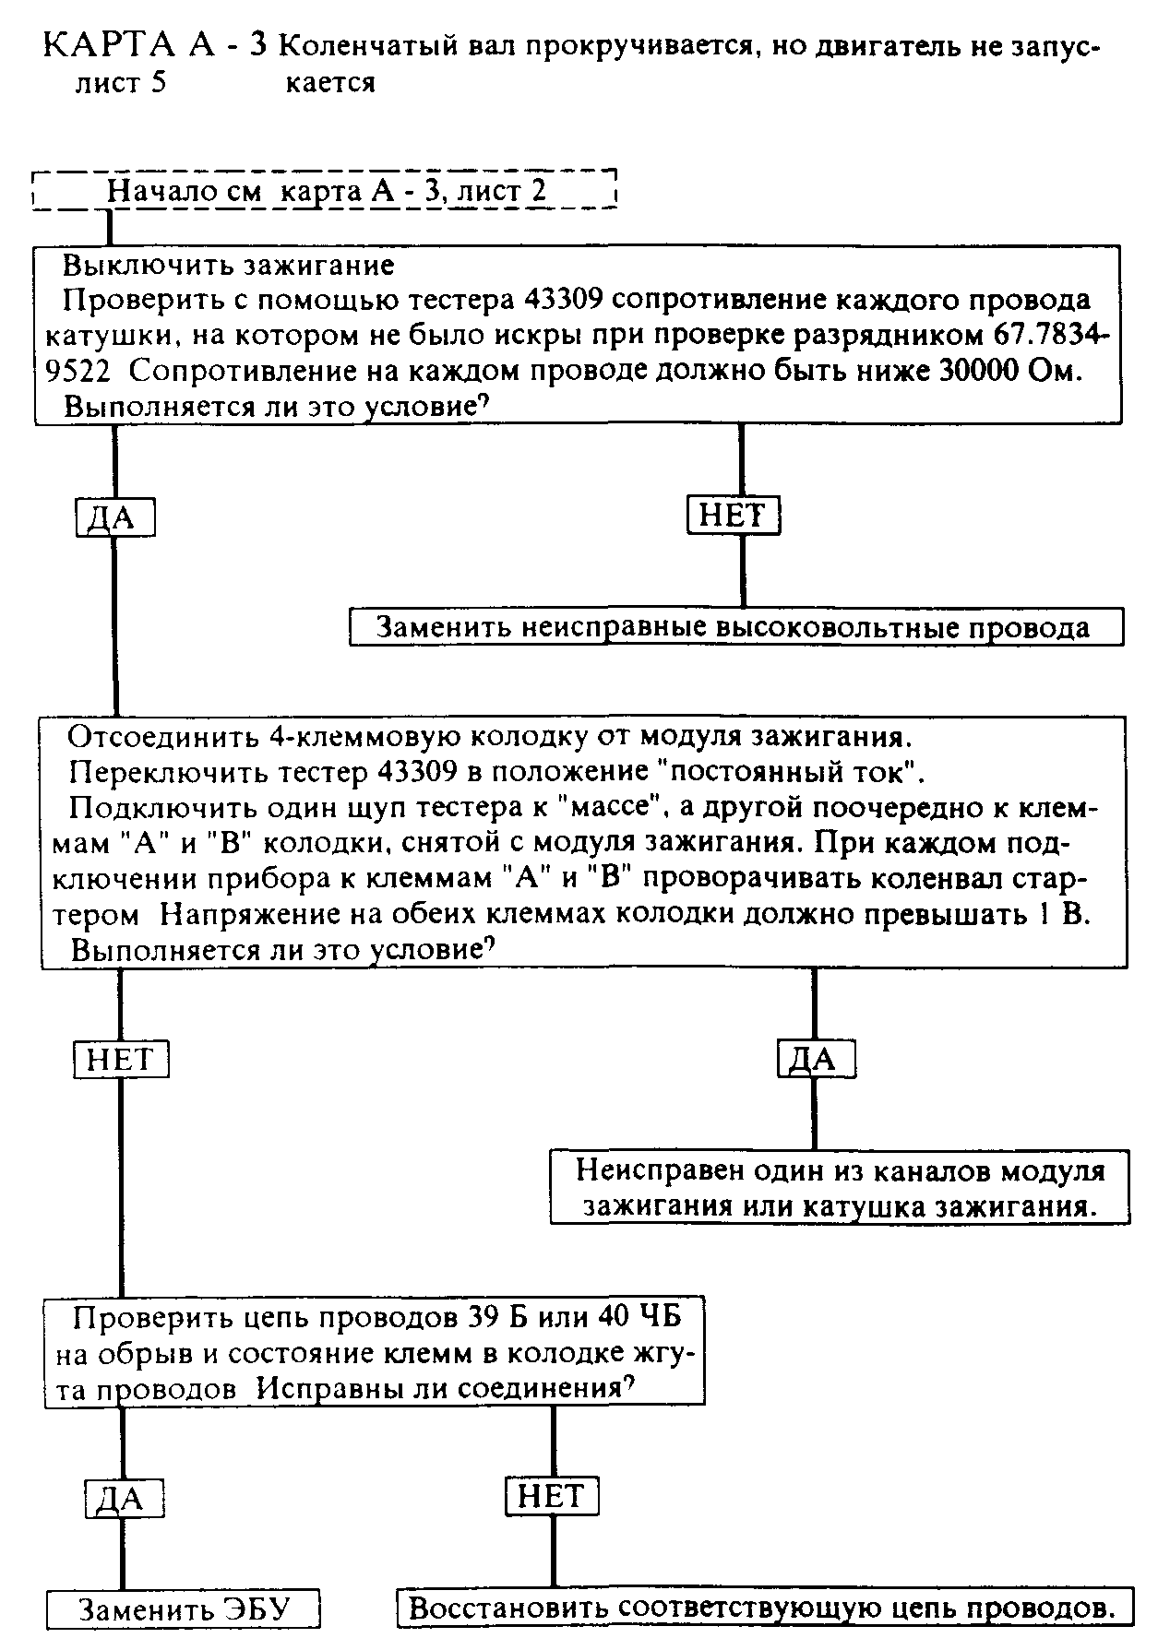

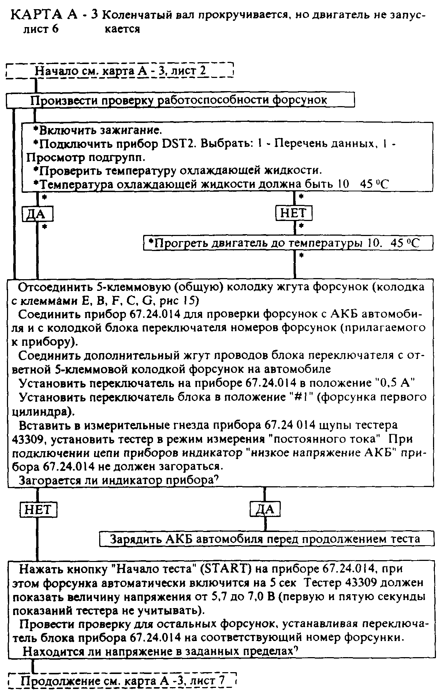
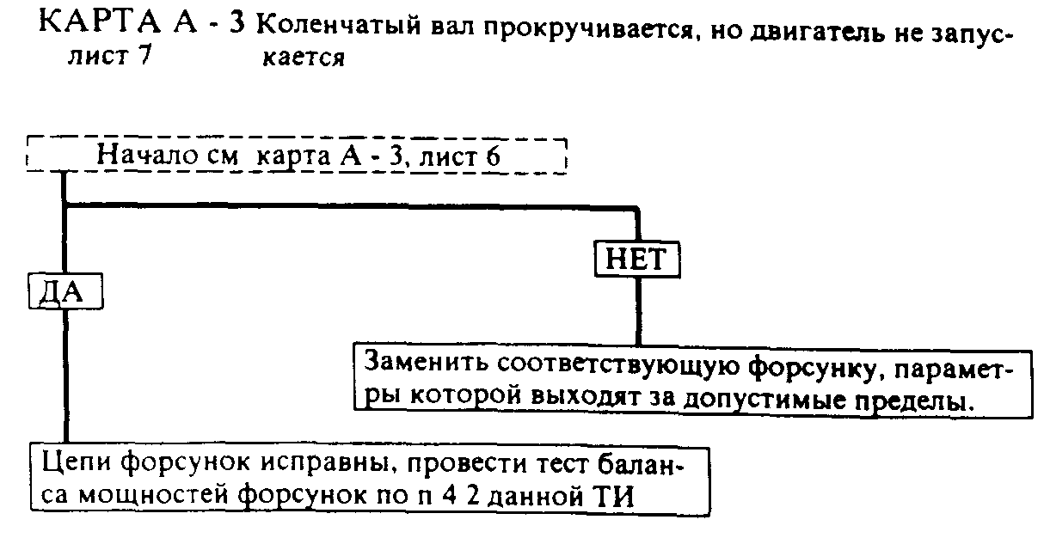

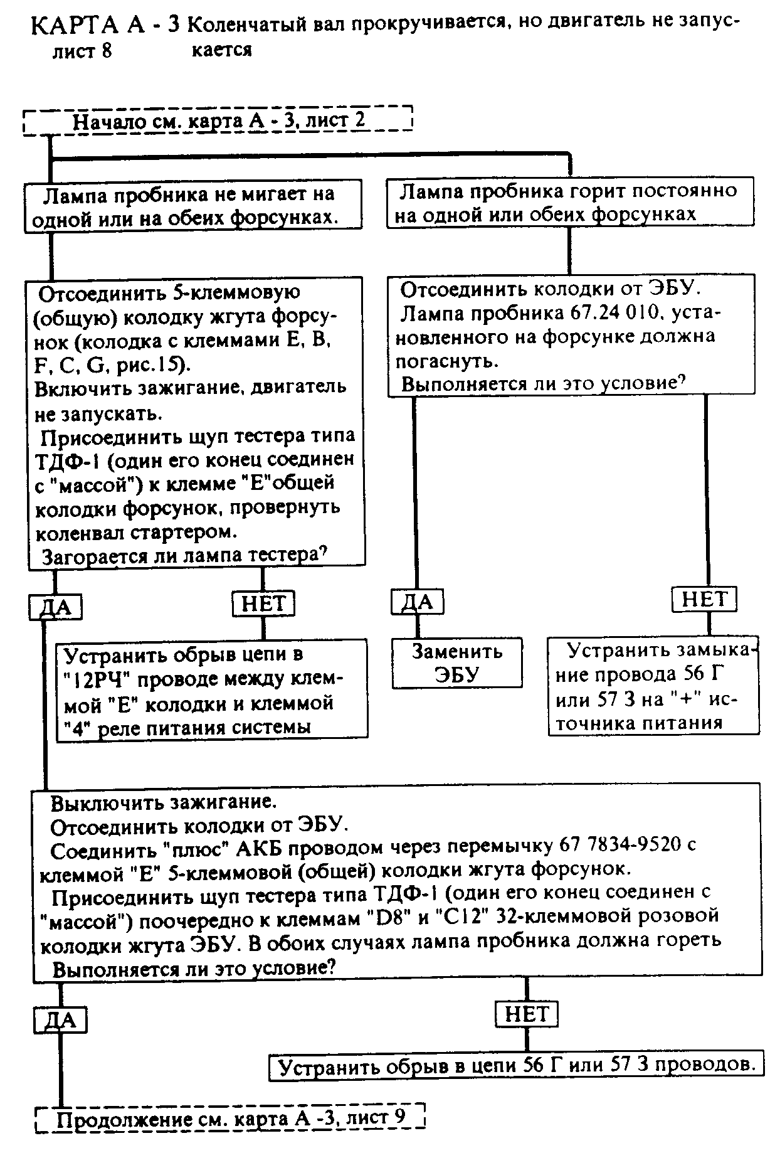
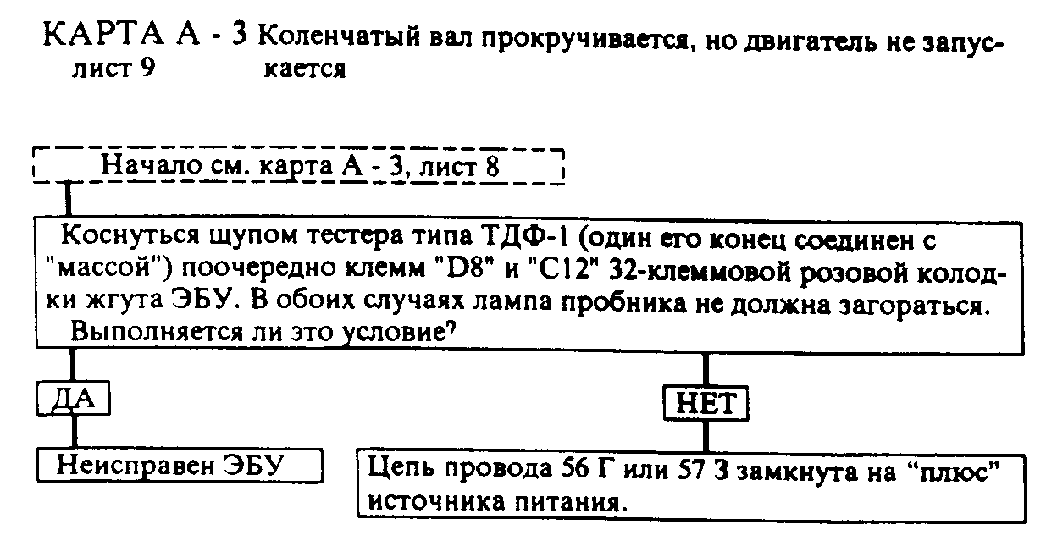

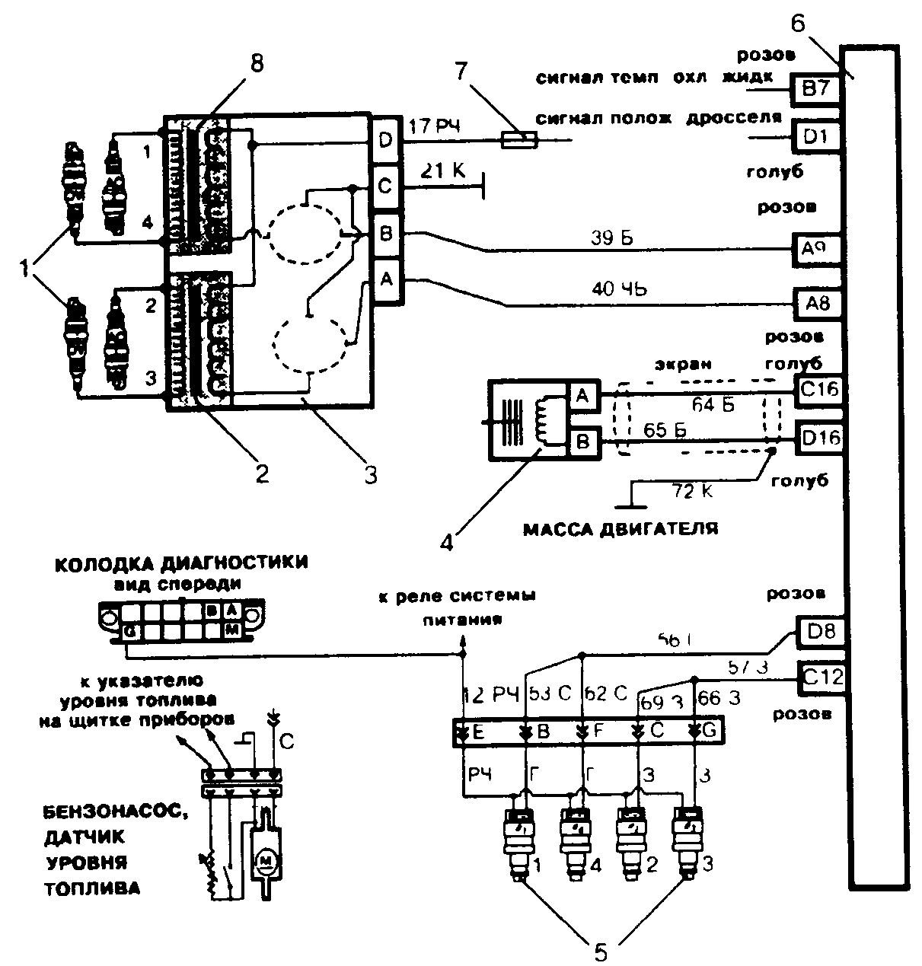

Рис 15 Диагностические цепи карты А-3:

1 - свечи зажигания, 2 - катушка зажигания 2 и 3 цилиндров, 3 - модуль системы непосредственного зажигания, 4 - датчик положения коленчатого вала, 5 - форсунки, 6 - электронный блок управления (ЭБУ), 7 - предохранитель 'Y (зеленый), 8 - катушка зажигания 1 и 4 цилиндров.
Обозначение цвета проводов Б - белый Ч черный, Р - розовый, К - коричневый, С - серый. Г - голубой, 3 - зеленый. Назначение клемм ЭБУ: В7 - входной сигнал с датчика температуры охлаждающей жидкости, D1 - входной сигнал с датчика положения дроссельной заслонки, А8 - выходной сигнал управления зажиганием на катушку 2 и 3 цилиндров, А9 - выходной сигнал управления зажиганием на катушку 1 и 4 цилиндров, С16 - входной сигнал (высокого уровня) с датчика положения коленчатого вала, D16 - входной сигнал (низкого уровня) сдатчика положения коленчатого вала, D8 - вход (согласующий) для управления работой форсунок 1 и 4 цилиндров, С12 - вход (согласующий) для управления работой форсунок 2 и 3 цилиндров.

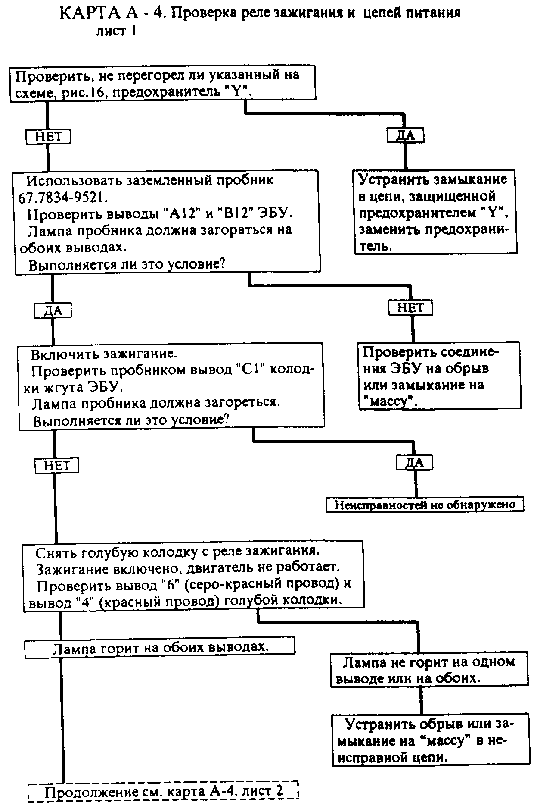

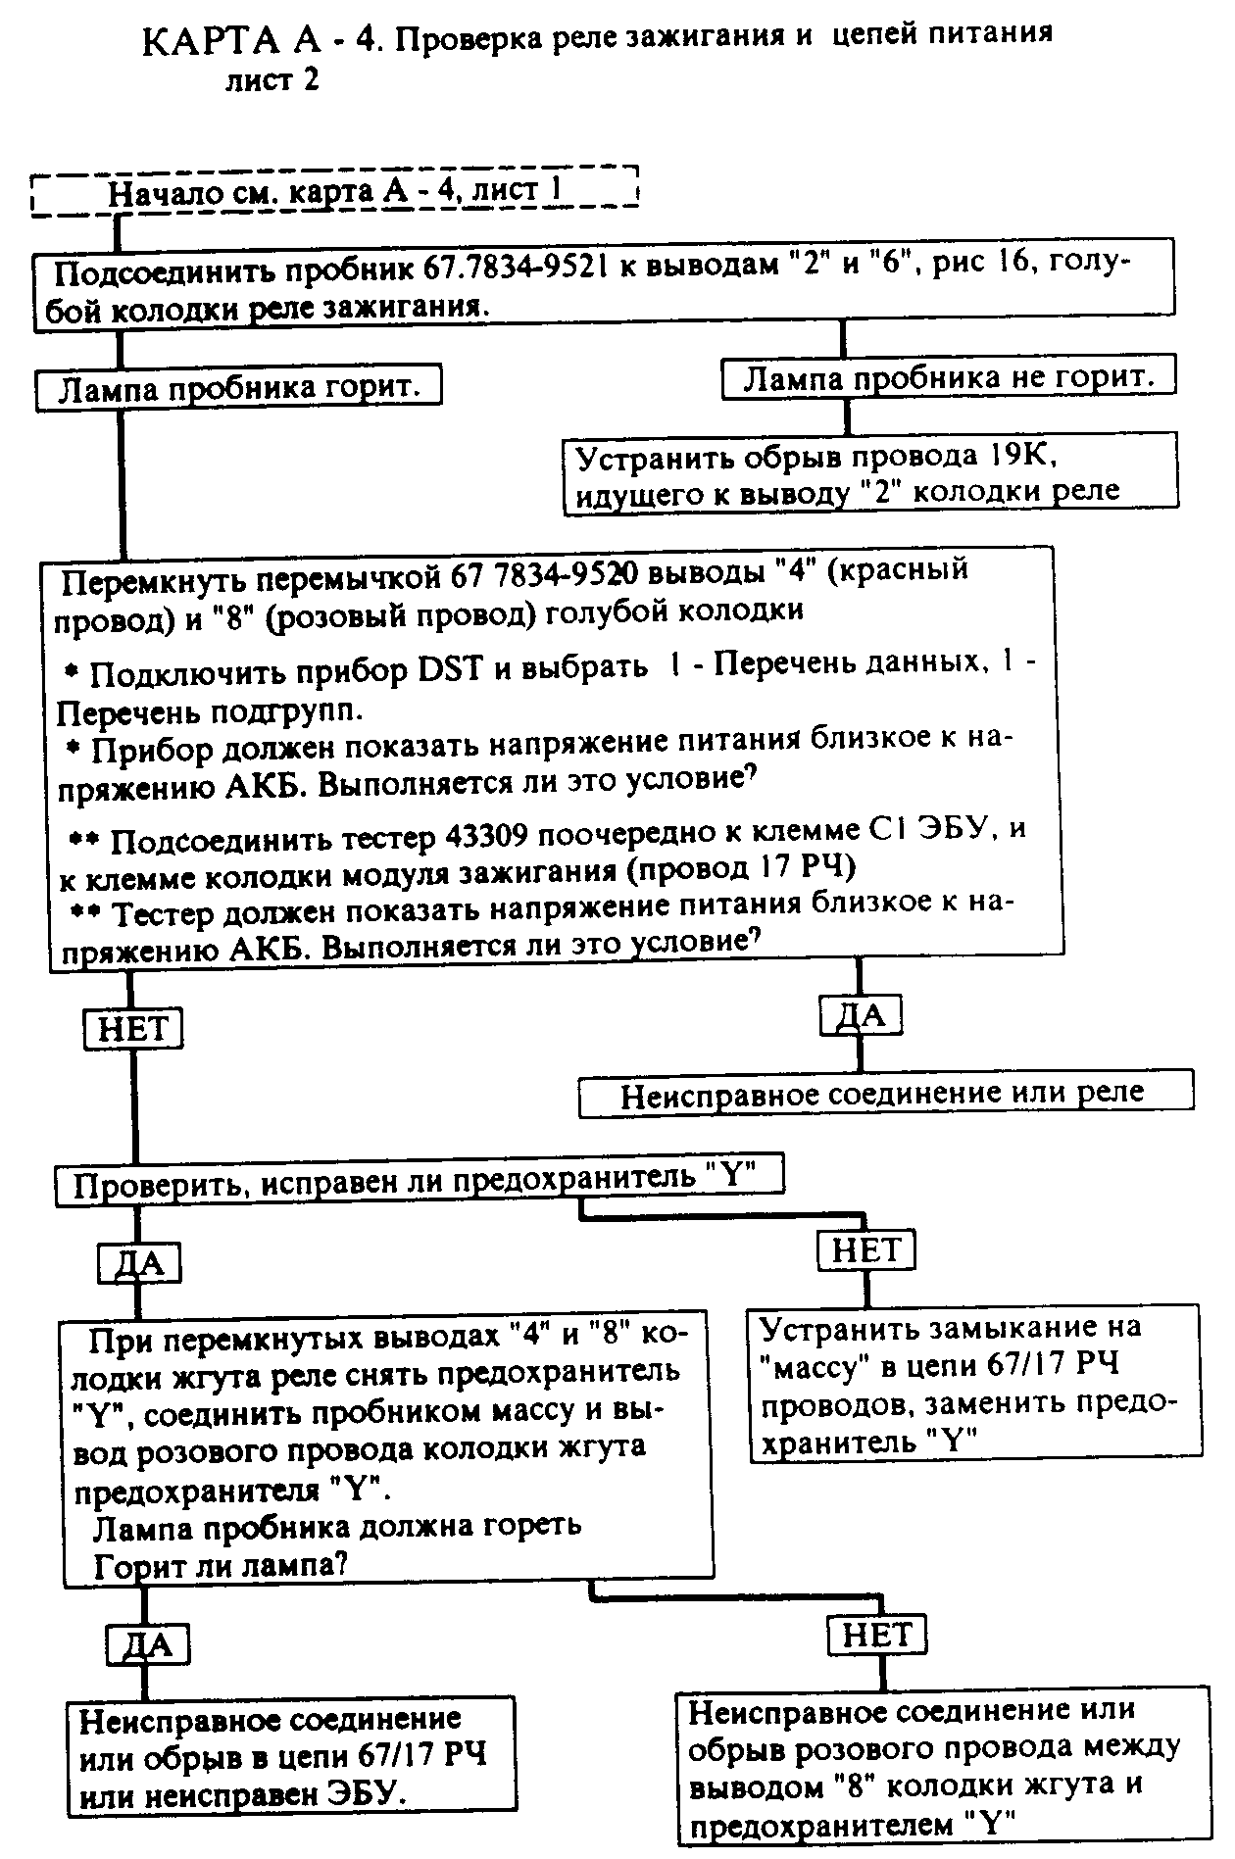
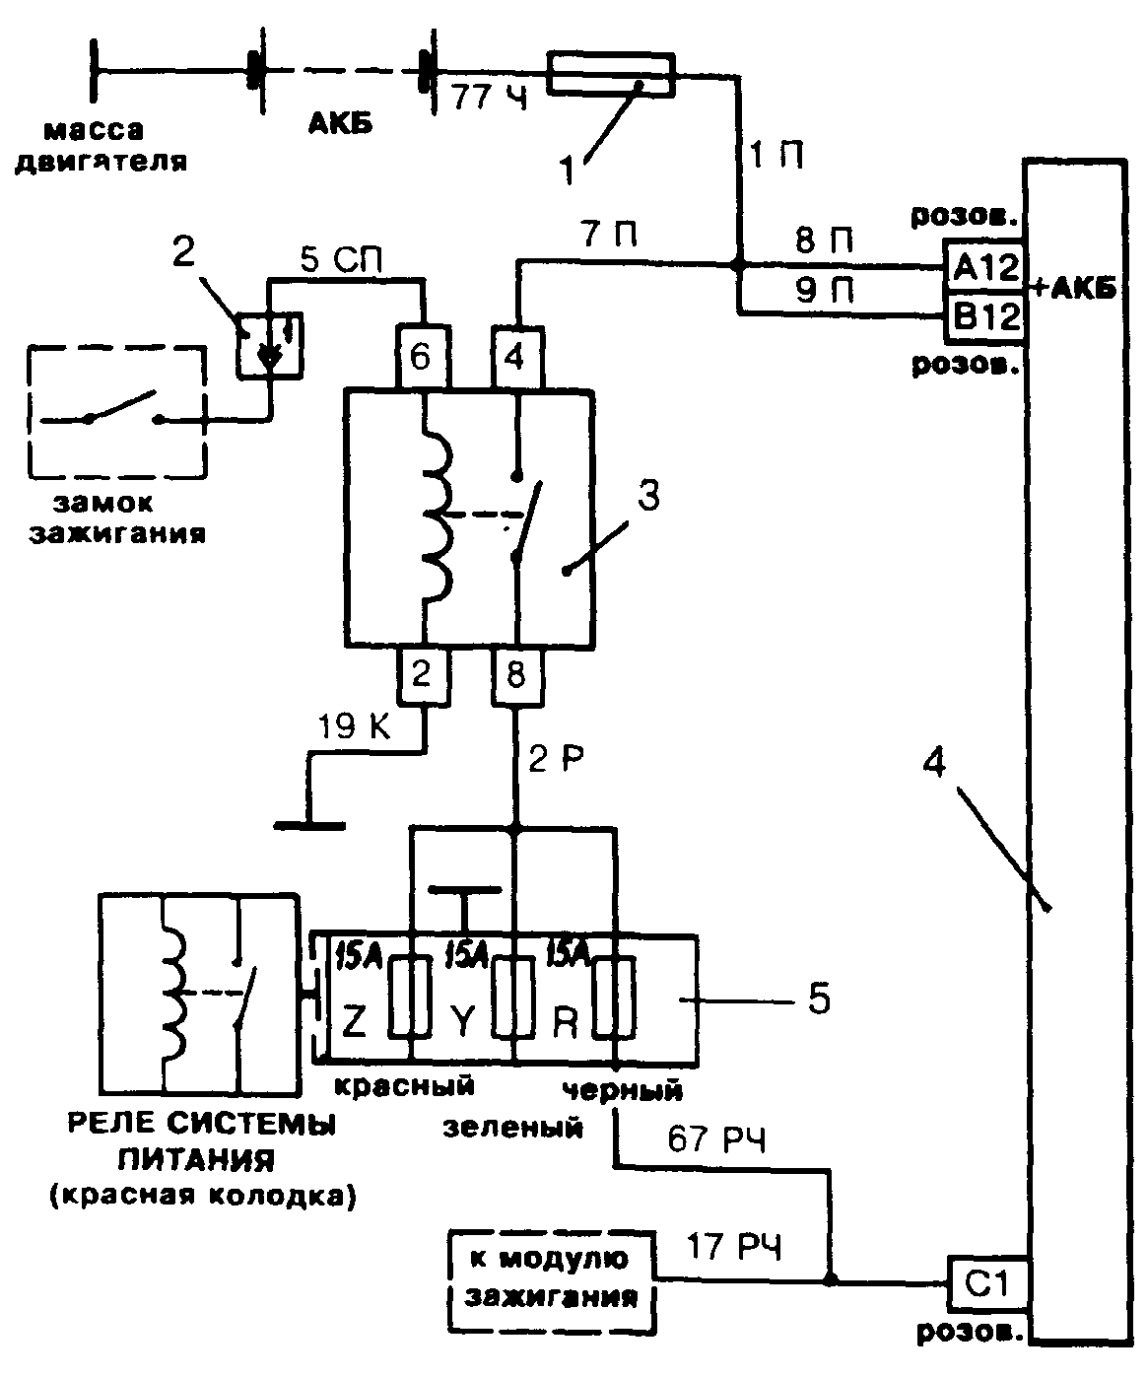

Рис 16 Диагностические цепи карты А-4:

1 - плавкая вставка, 2 - разъем жгута панели приборов; 3 - реле зажигания (голубая колодка), 4 - электронный блок управления (ЭБУ); 5 - монтажный блок с предохранителями ВАЗ.
Обозначение цвета проводов Ч - черный, Р - розовый; К - коричневый; С - серый, П - красный.
Назначение клемм ЭБУ А12, В12 - к "плюсу" АКБ; С1 - вход напряжения от реле зажигания.
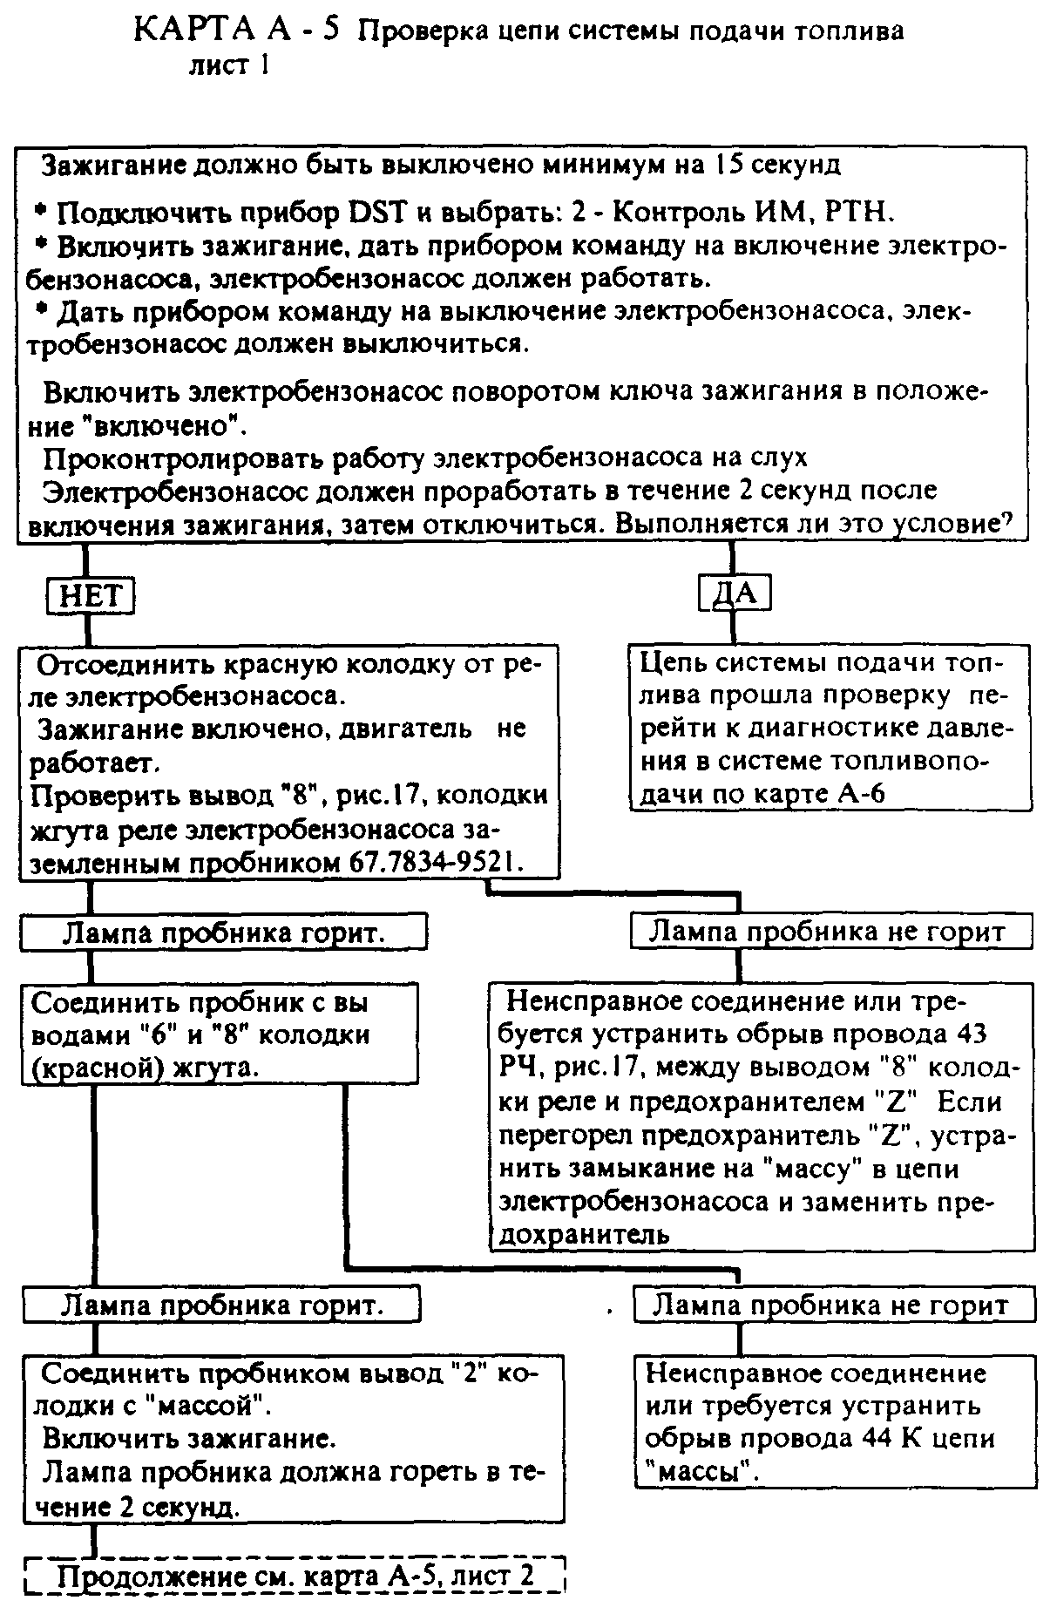
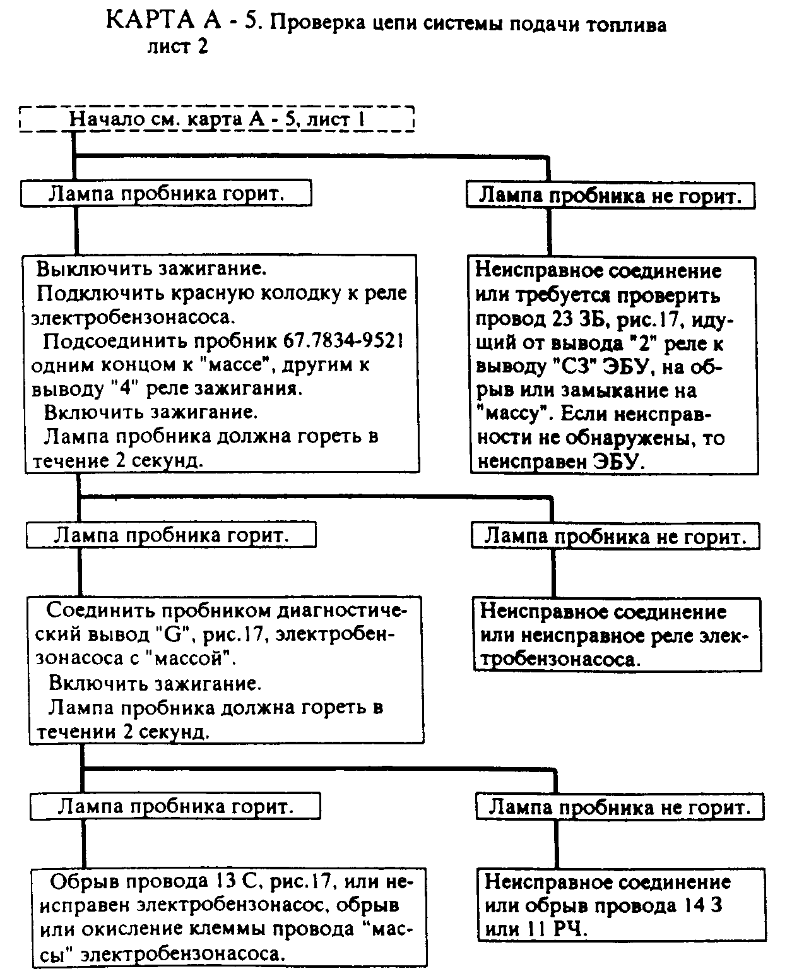

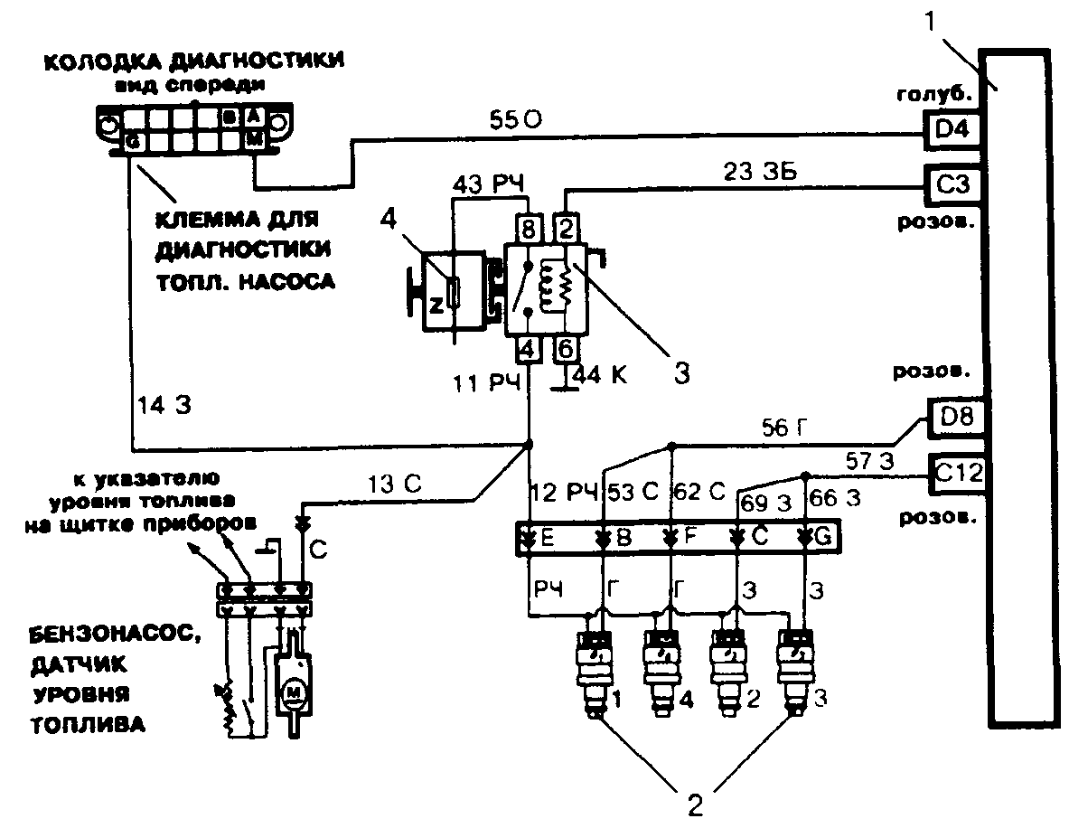

Рис.17. Диагностические цепи карты А-5:

1 - электронный блок управления (ЭБУ), 2 - форсунки, 3 - реле электробензонасоса; 4 - предохранитель "Z" (красный) Обозначение цвета проводов. Б - белый, Ч - черный, Р - розовый, К - коричневый, С - серый, Г - голубой, З - зеленый, Ж - желтый Назначение клемм ЭБУ. D4 - вывод канала последовательных данных; СЗ - выходной сигнал на включение реле электробензонасоса, D8 - вход (согласующий) для управления работой форсунок 1 и 4 цилиндров, С12 - вход (согласующий) для управления работой форсунок 2 и 3 цилиндров.

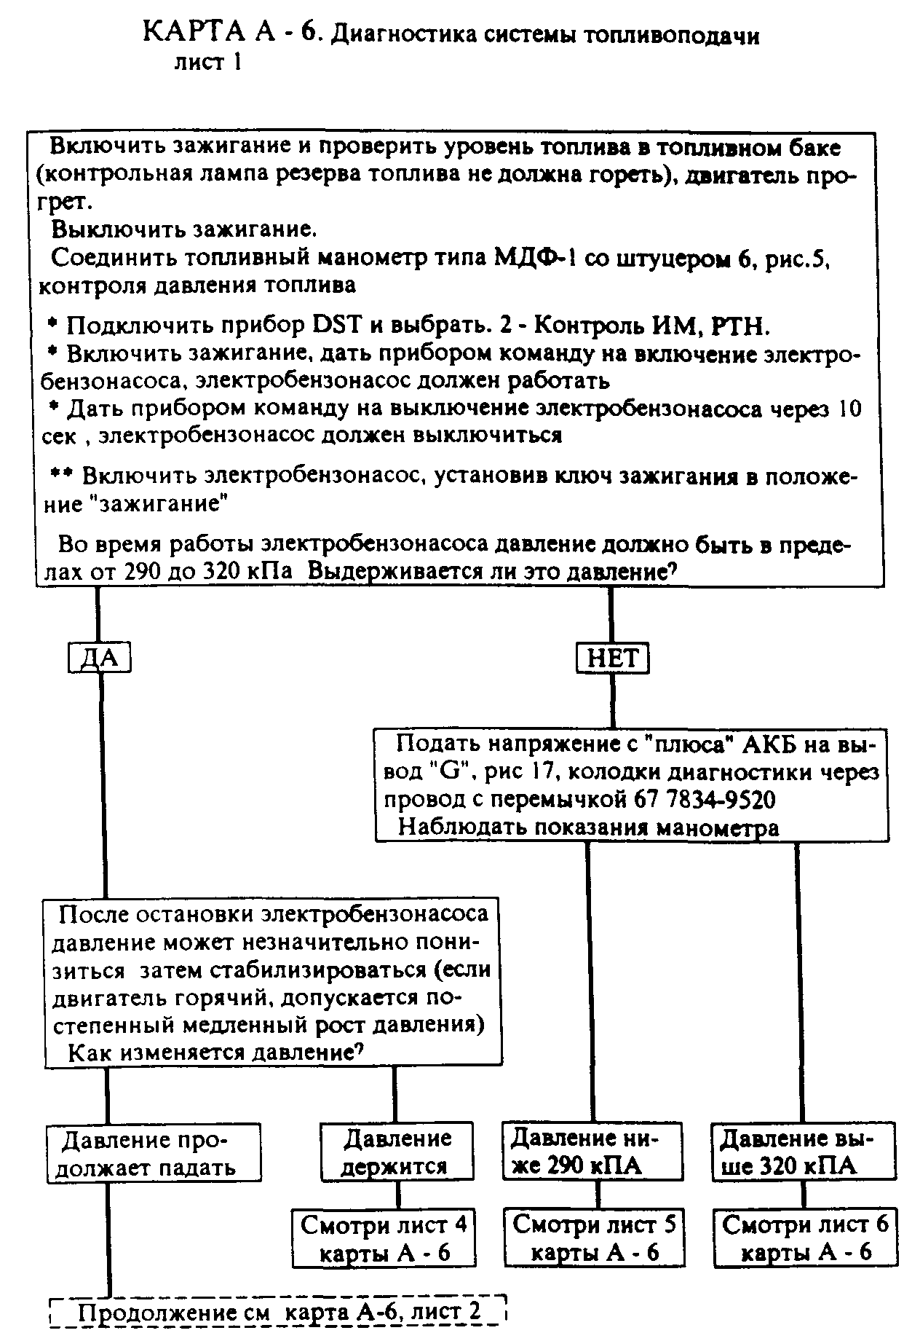

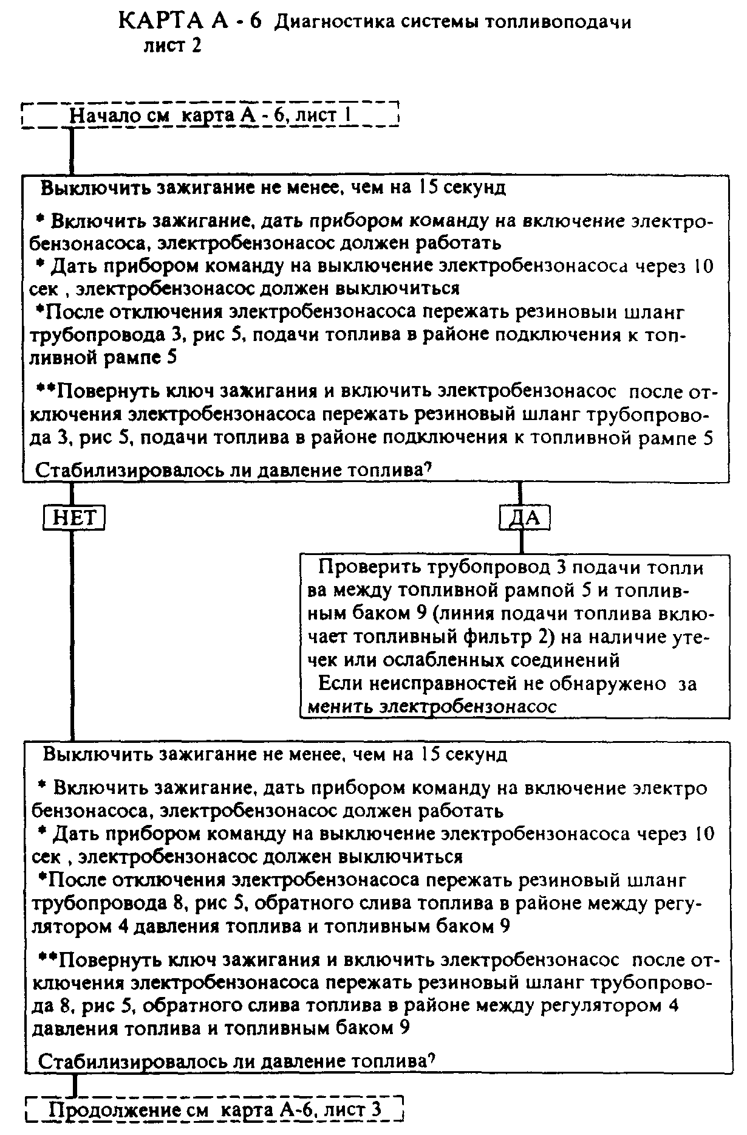
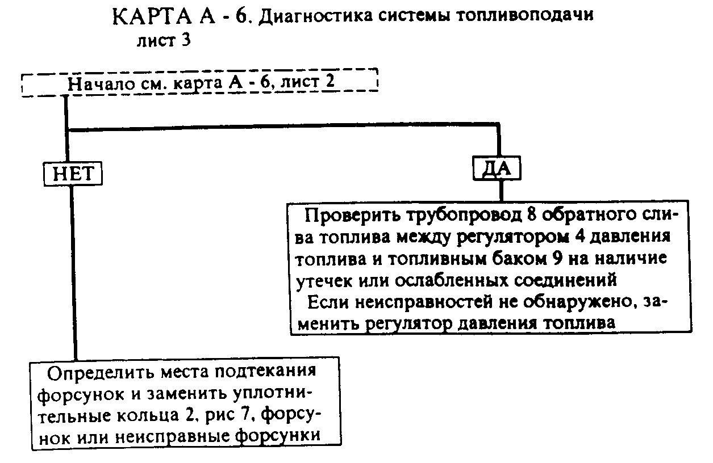

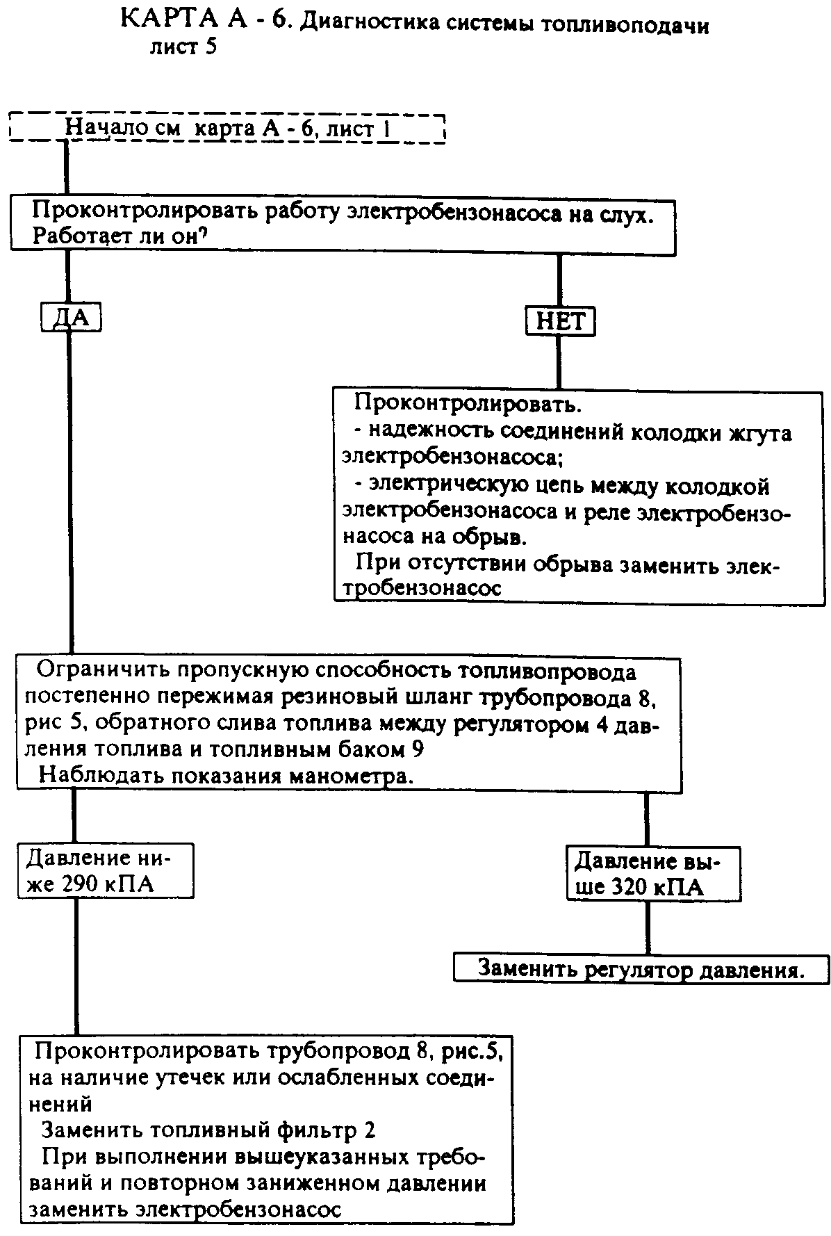

КАРТА А -6. Диагностика системы топливоподачи.
Лист 6

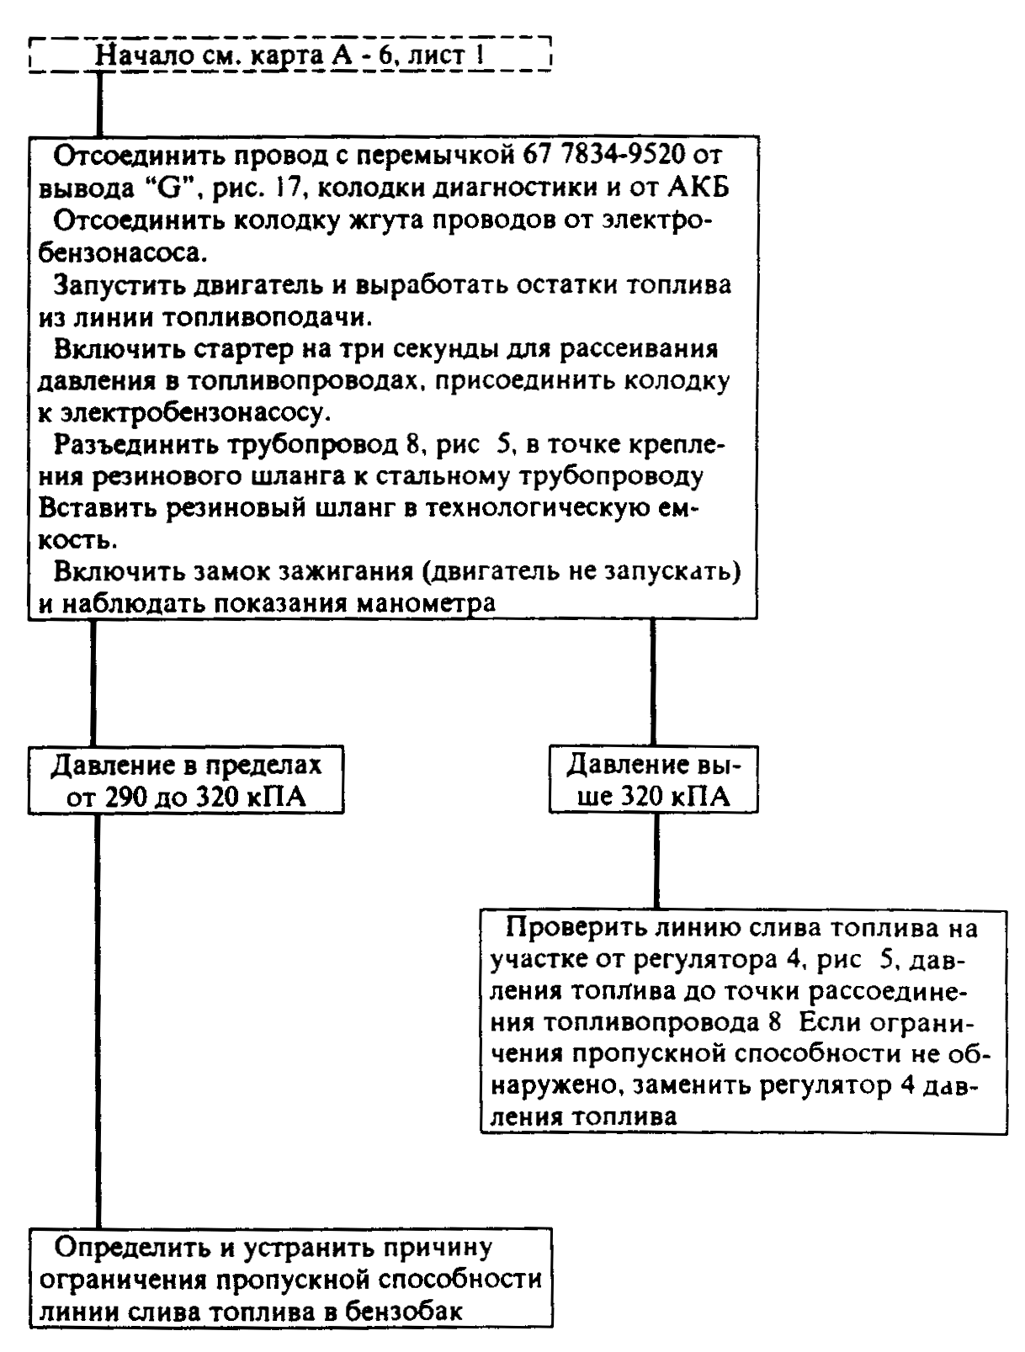

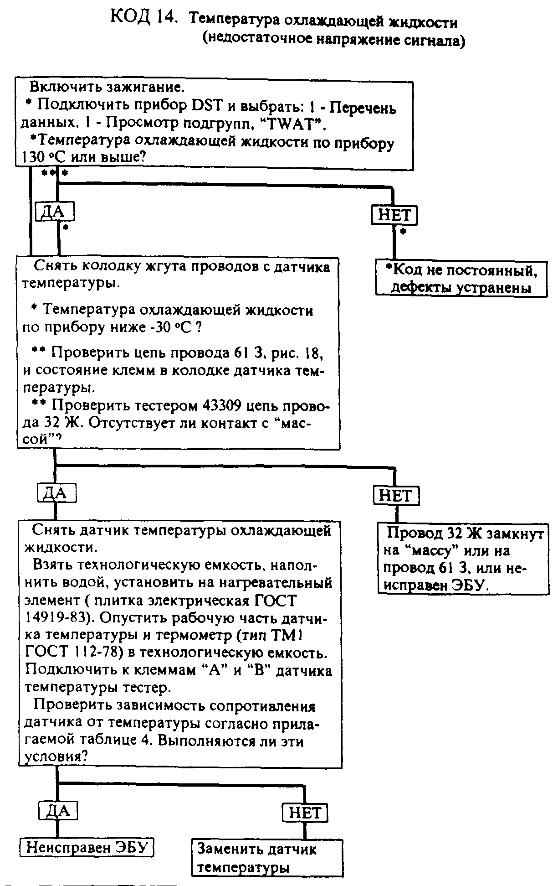

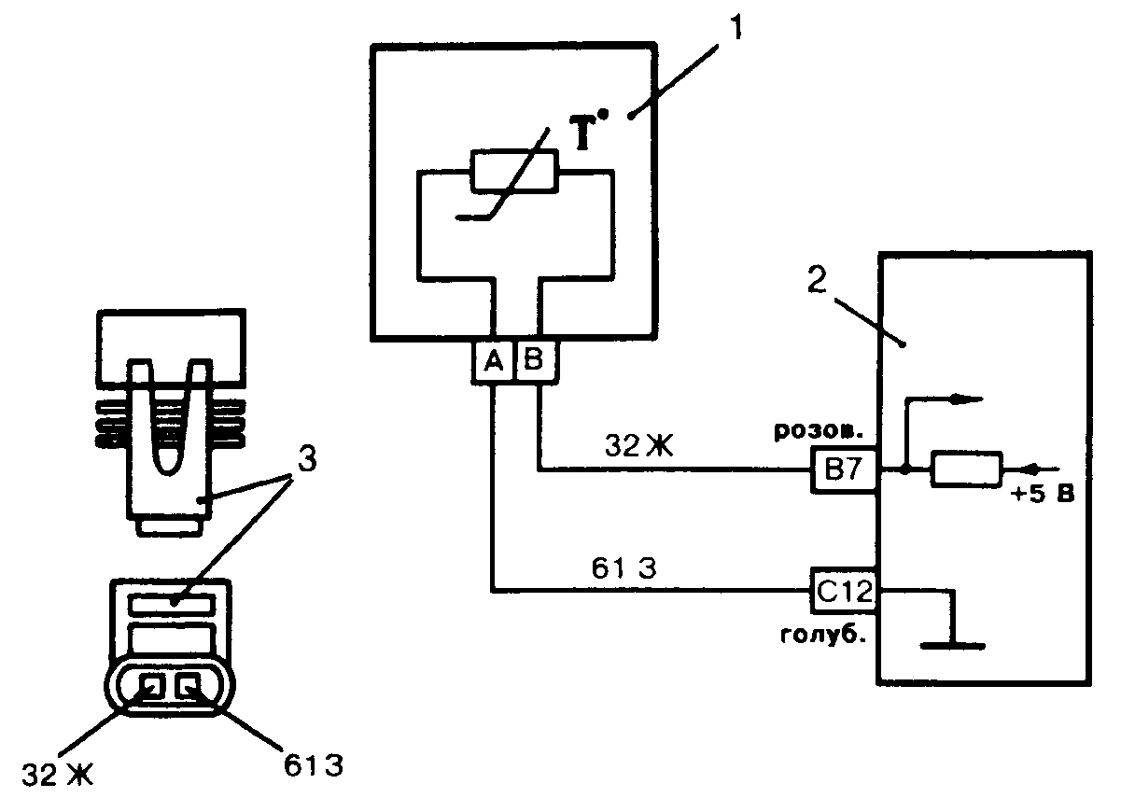

Рис.18. Схема электрическая подключения датчика температуры охлаждающей жидкости:

1 - датчик температуры охлаждающей жидкости, 2 - электронный блок управления (ЭБУ); 3 - колодка датчика температуры охлаждающей жидкости (вид спереди). Обозначение цвета проводов: Ж - желтый, 3 - зеленый.
Назначение клемм ЭБУ: В7 - входной сигнал с датчика температуры охлаждающей жидкости; С12 - "масса" датчика .
Таблица 4
Температура охлаждающей жидкости, °С. | Сопротивление датчика температуры охлаждающей жидкости, Ом.
100 | 177
90 | 241
80 | 332
70 | 467
60 | 667
50 | 973
45 | 1188
40 | 1459
35 | 1802
30 | 2238
25 | 2796
20 | 3520
15 | 4450
10 | 5670
5 | 7280
0 | 9420
-4 | 12300
-10 | 16180
-15 | 21450
-20 | 28680
-30 | 52700
-40 | 100700

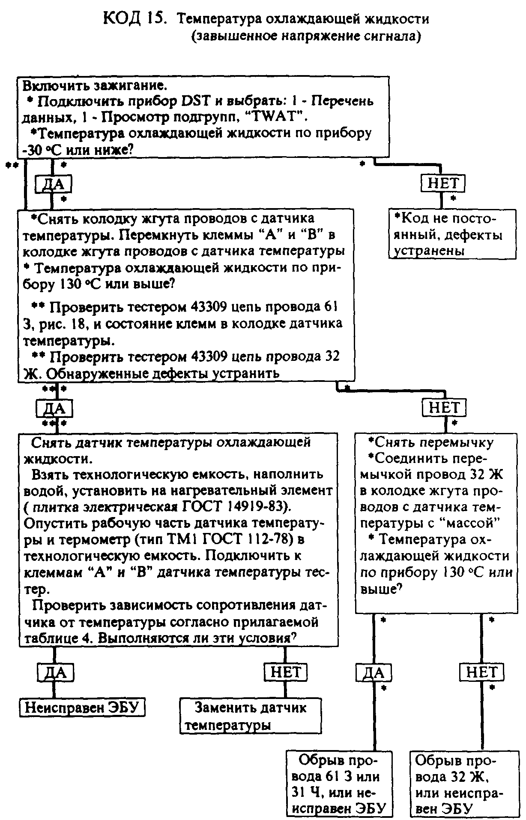
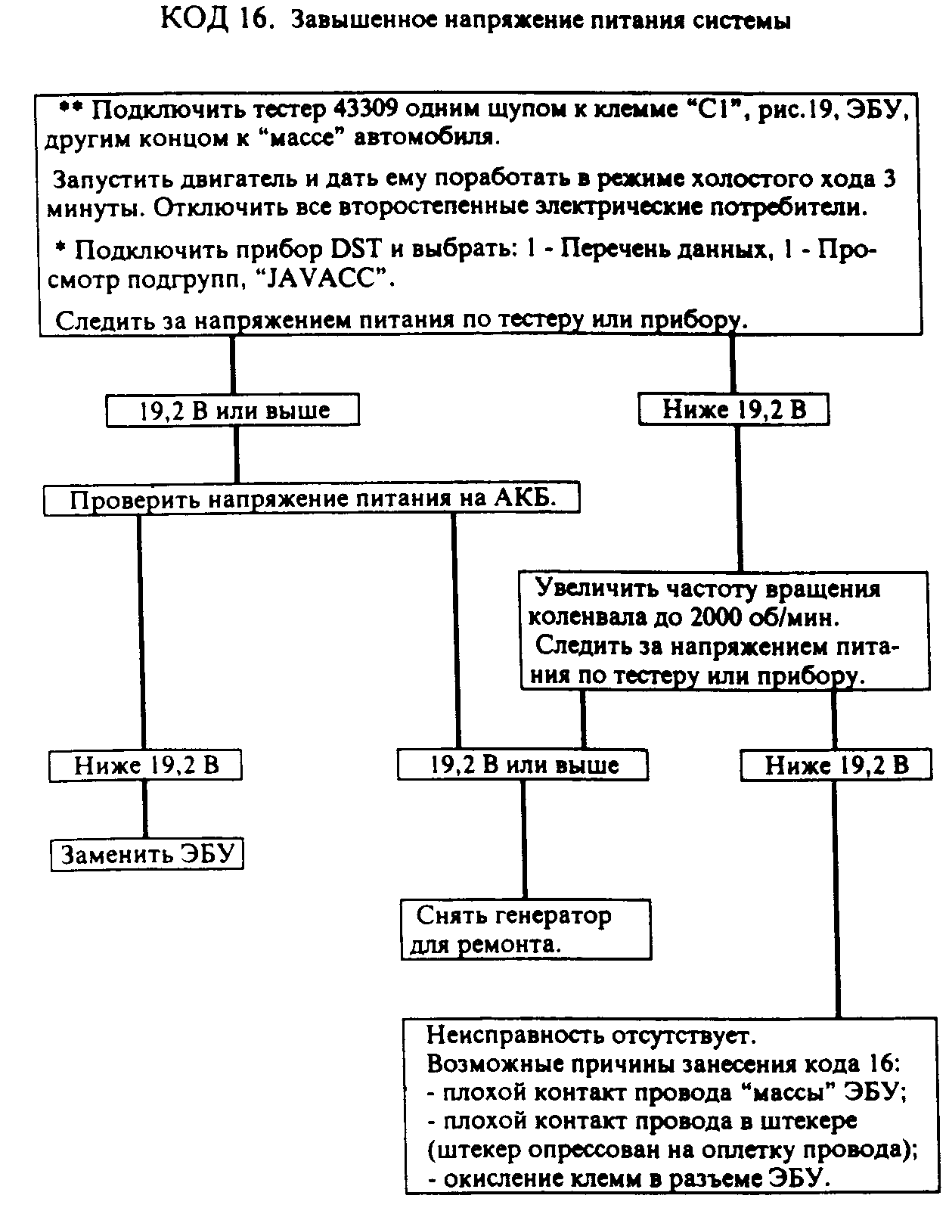

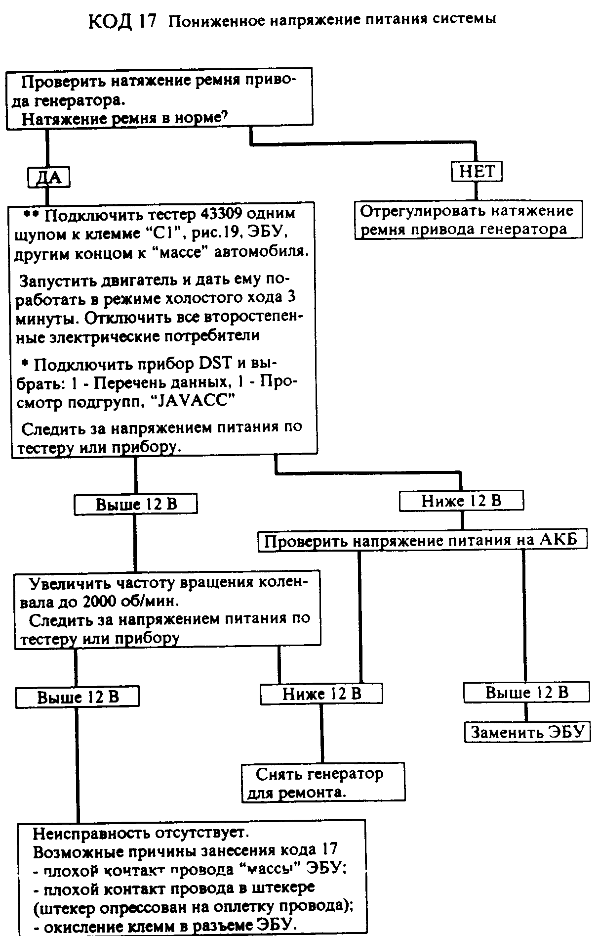

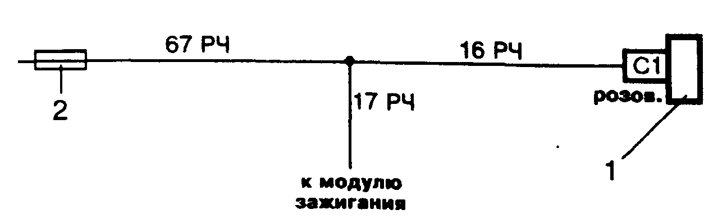

Рис 19 Схема электрическая контроля цепи напряжения питания:

1 - электронный блок управления (ЭБУ); 2 - предохранитель "Y" (зеленый).
Обозначение цвета проводов. Р - розовый; Ч - черный. Назначение клемм ЭБУ С1 - входной сигнал напряжения от реле зажигания.

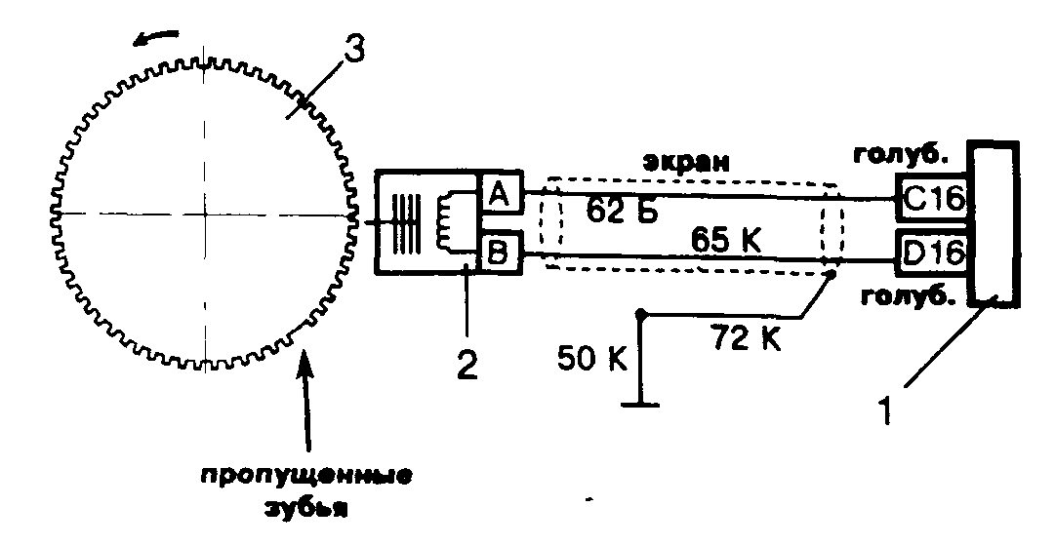

Рис. 20. Схема электрическая подключения датчика положения коленчатого вала.

1 - электронный блок управления (ЭБУ); 2 - датчик положения коленчатого вала, 3 - диск..
Обозначение цвета проводов: К - коричневый; Б - белый.
Назначение клемм ЭБУ. С16 - входной сигнал (высокого уровня) с датчика положения коленчатого вала; D16 - входной сигнал (низкого уровня) с датчика положения коленчатого вала.

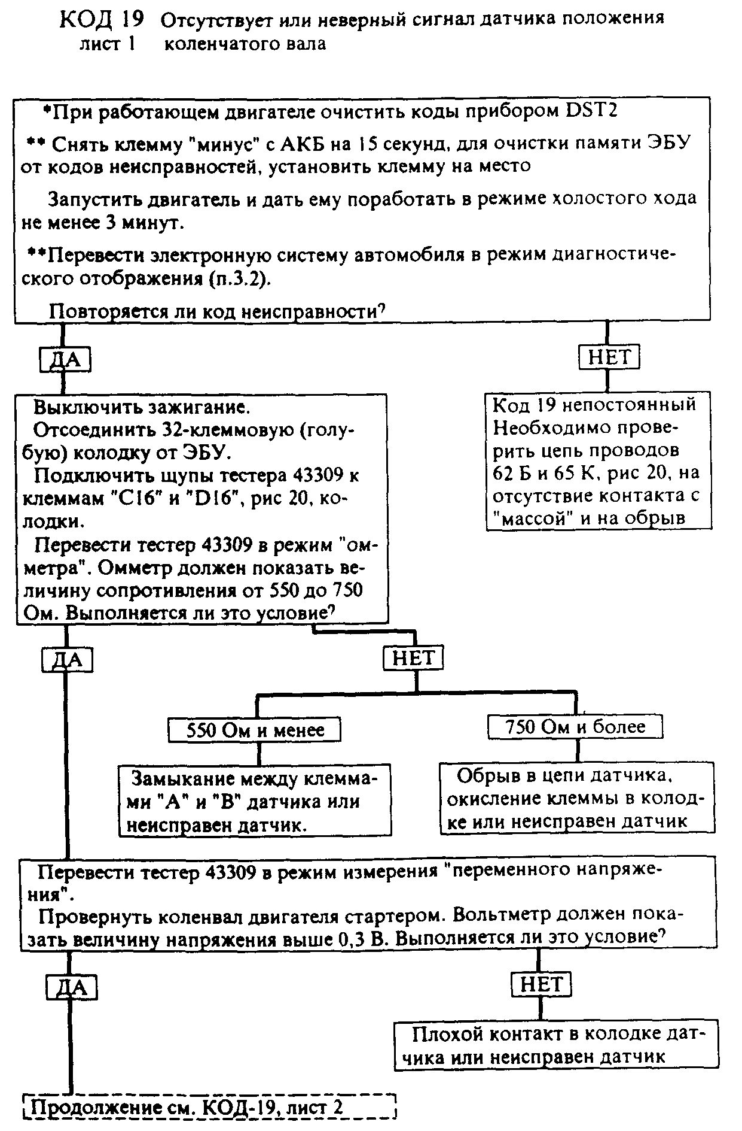
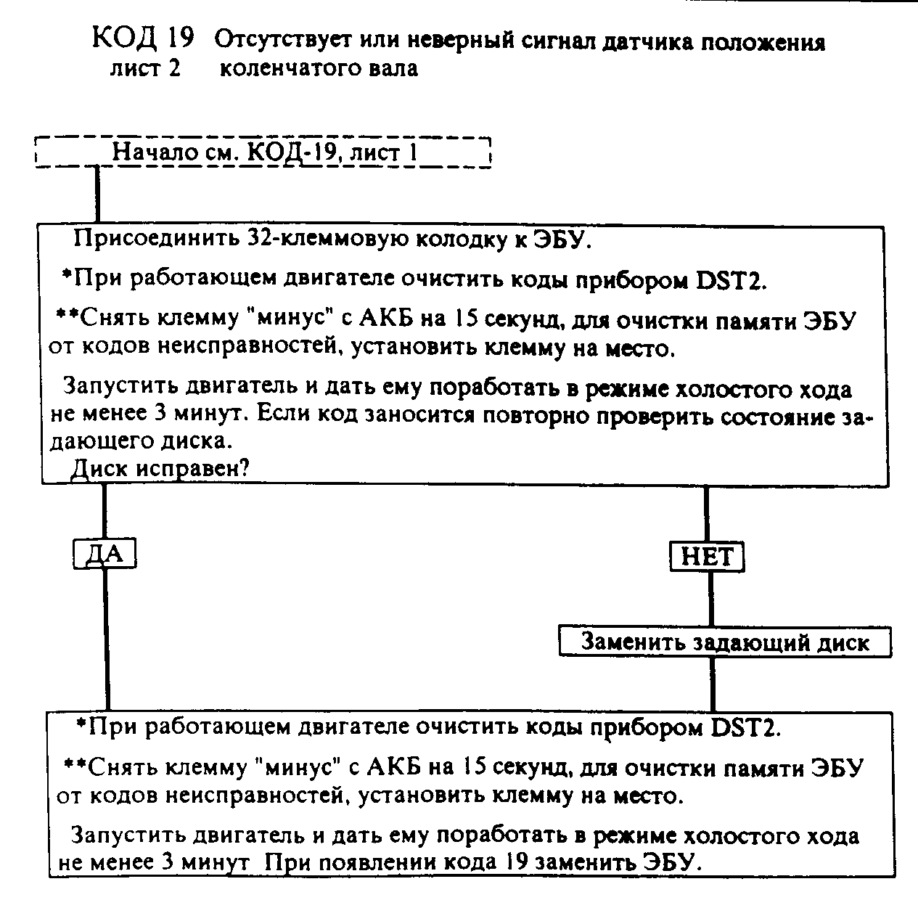

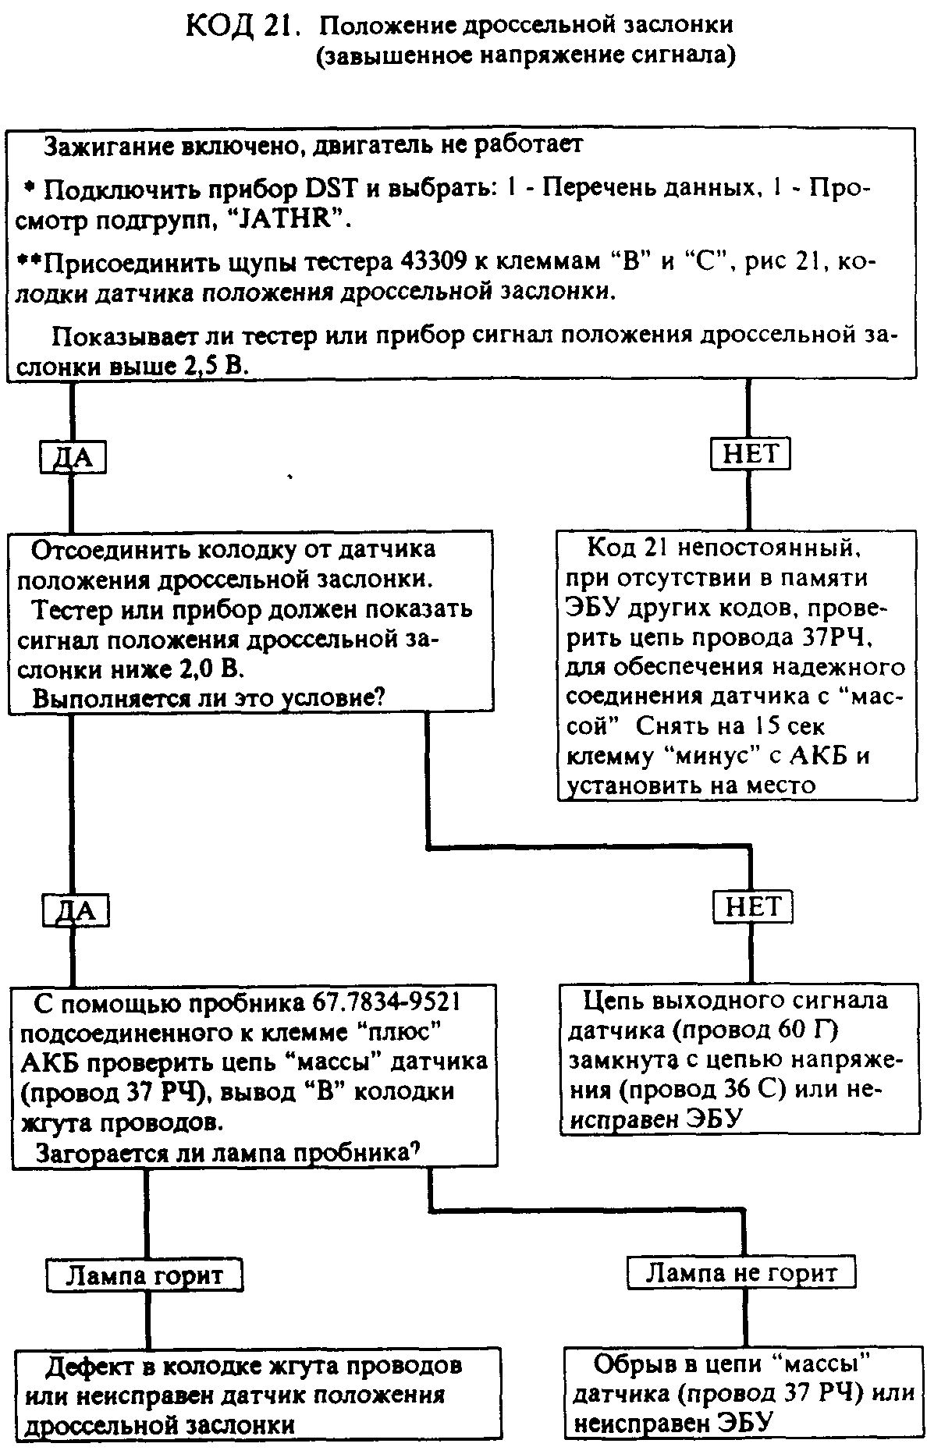
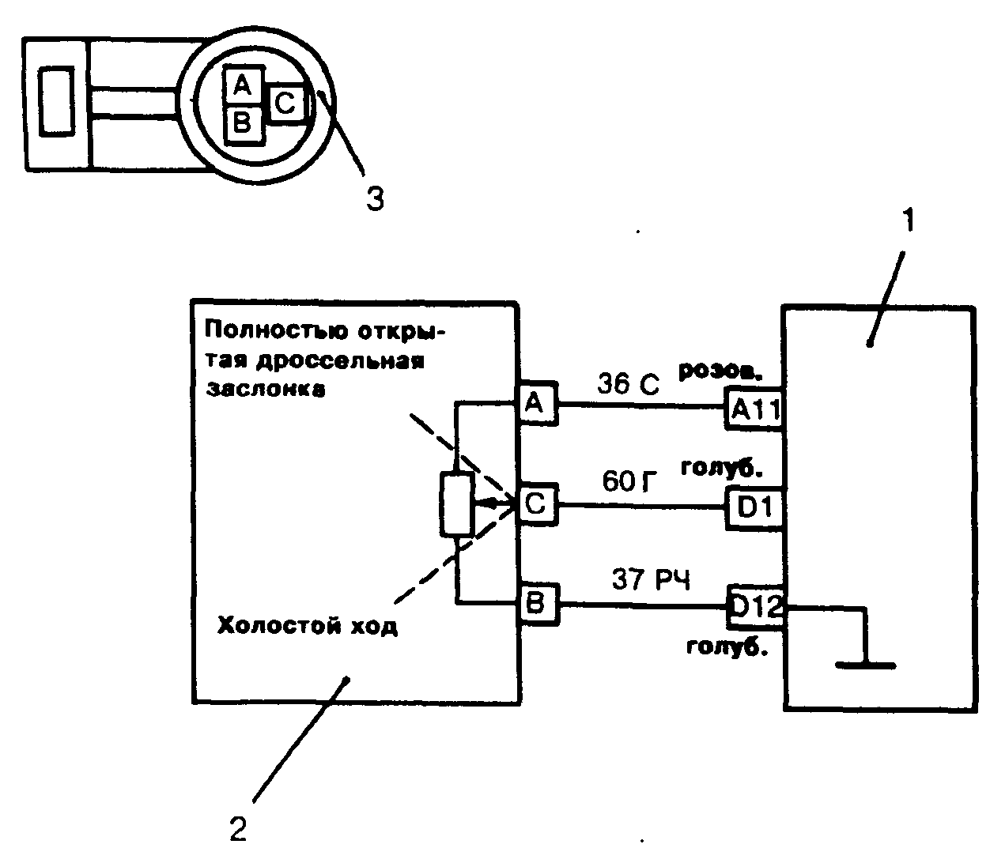

Рис. 21. Схема электрическая подключения датчика положения дроссельной заслонки:
1 - электронный блок управления (ЭБУ); 2 -датчик положения дроссельной заслонки; 3 - колодка датчика положения дроссельной заслонки (вид спереди).
Обозначение цвета проводов: С - серый; Г - голубой; Р - розовый; Ч - черный.
Назначение клемм ЭБУ: А11 - опорный сигнал +5 В; D1 - входной сигнал с датчика положения дроссельной заслонки; D12 - "масса" датчика.

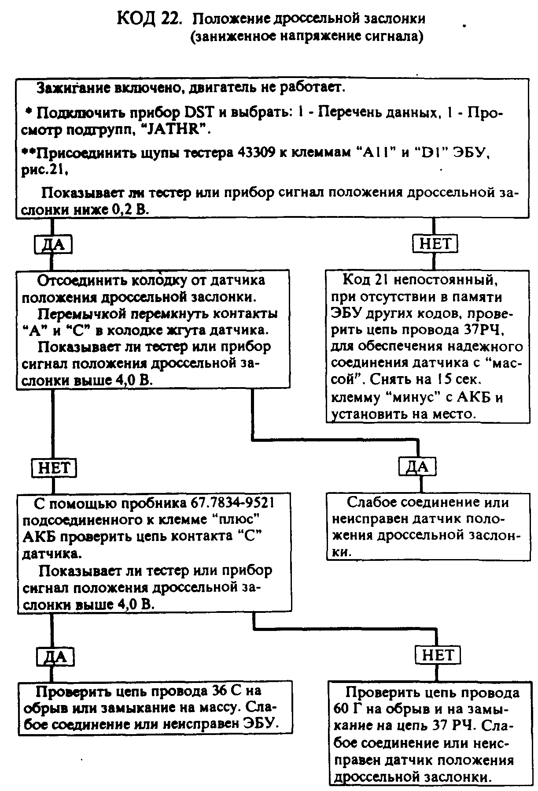

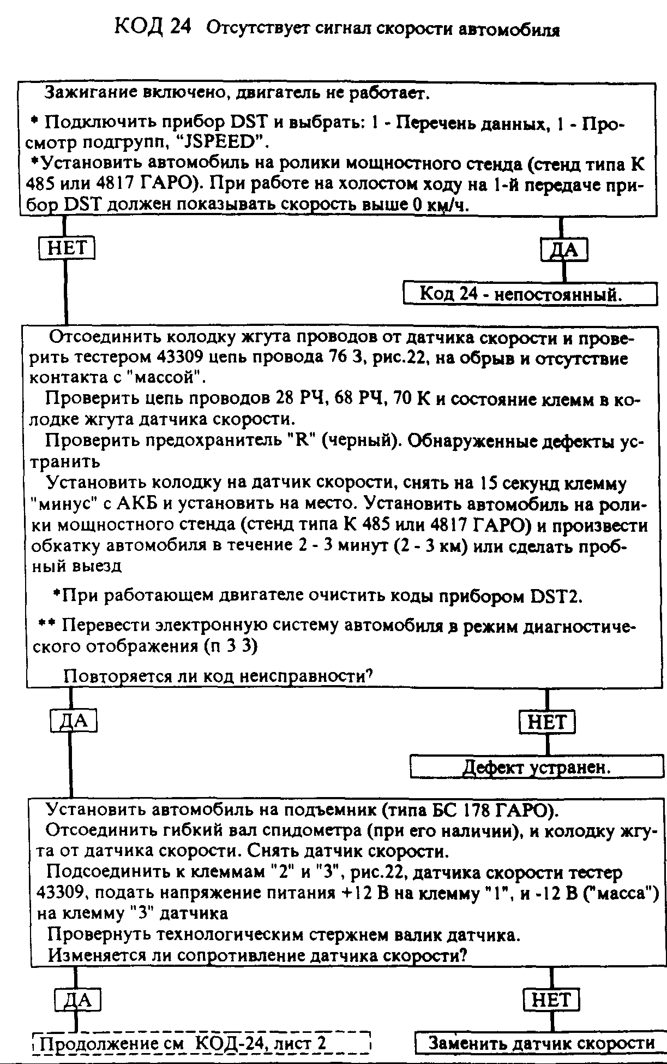

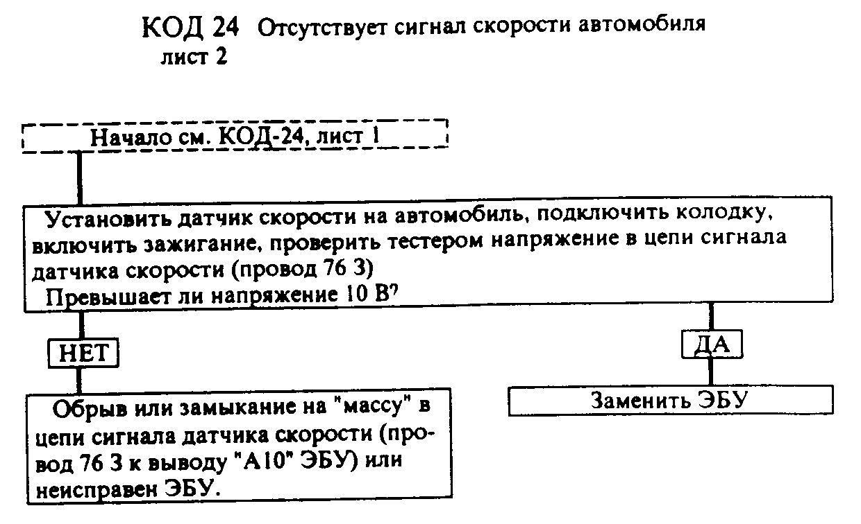

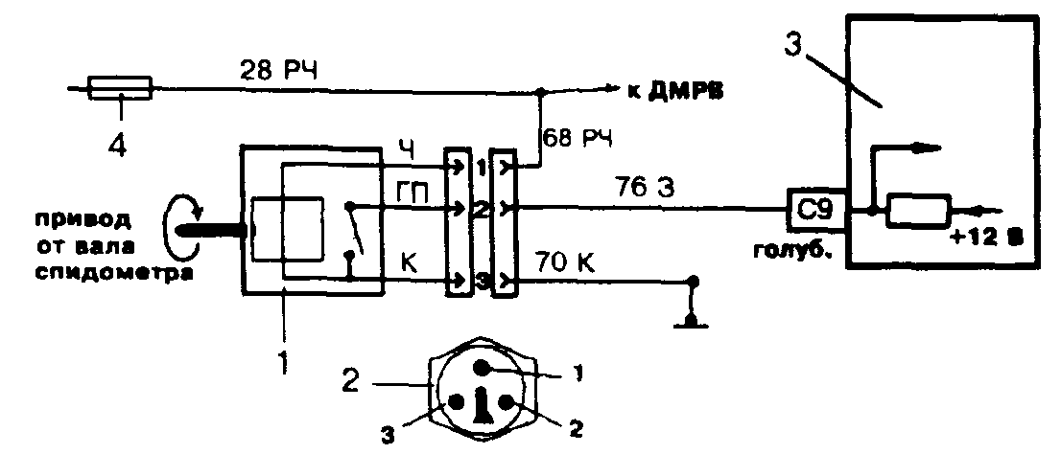

Рис 22 Схема электрическая подключения датчика скорости автомобиля:

1 - датчик скорости автомобиля, 2 - разъем датчика скорости (вид спереди), 3 - электронный блок управления (ЭБУ); 4 - предохранитель "R" (черный).
Обозначение цвета проводов- Р - розовый; Ч - черный; Г - голубой; П - красный, К - коричневый, 3 - зеленый.
Назначение клемм ЭБУ С9 - входной сигнал с датчика скорости автомобиля.

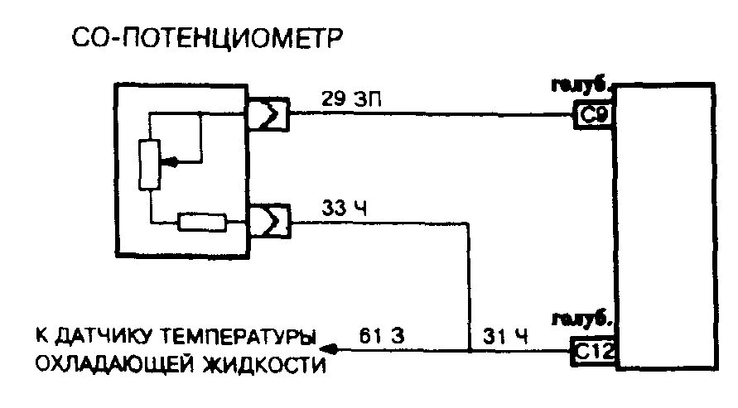

Рис 23 Схема электрическая подключения СО-потенциометра:

Обозначение цвета проводов. П - красный; 3 - зеленый; Ч - черный.
Назначение клемм ЭБУ С9 - входной сигнал от СО-потенциометра, С 12 - масса датчика температуры и СО-потенциометра.

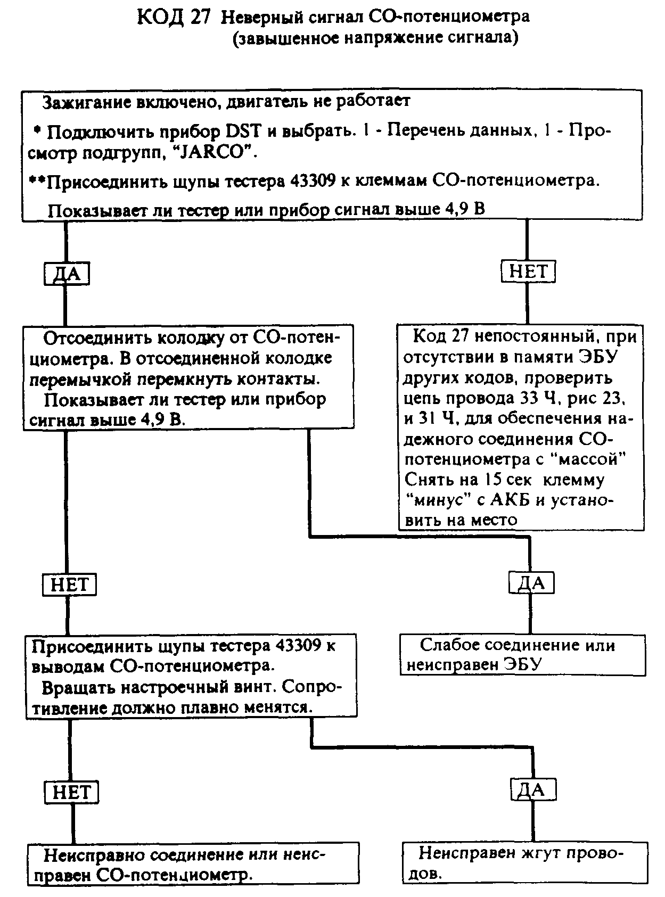

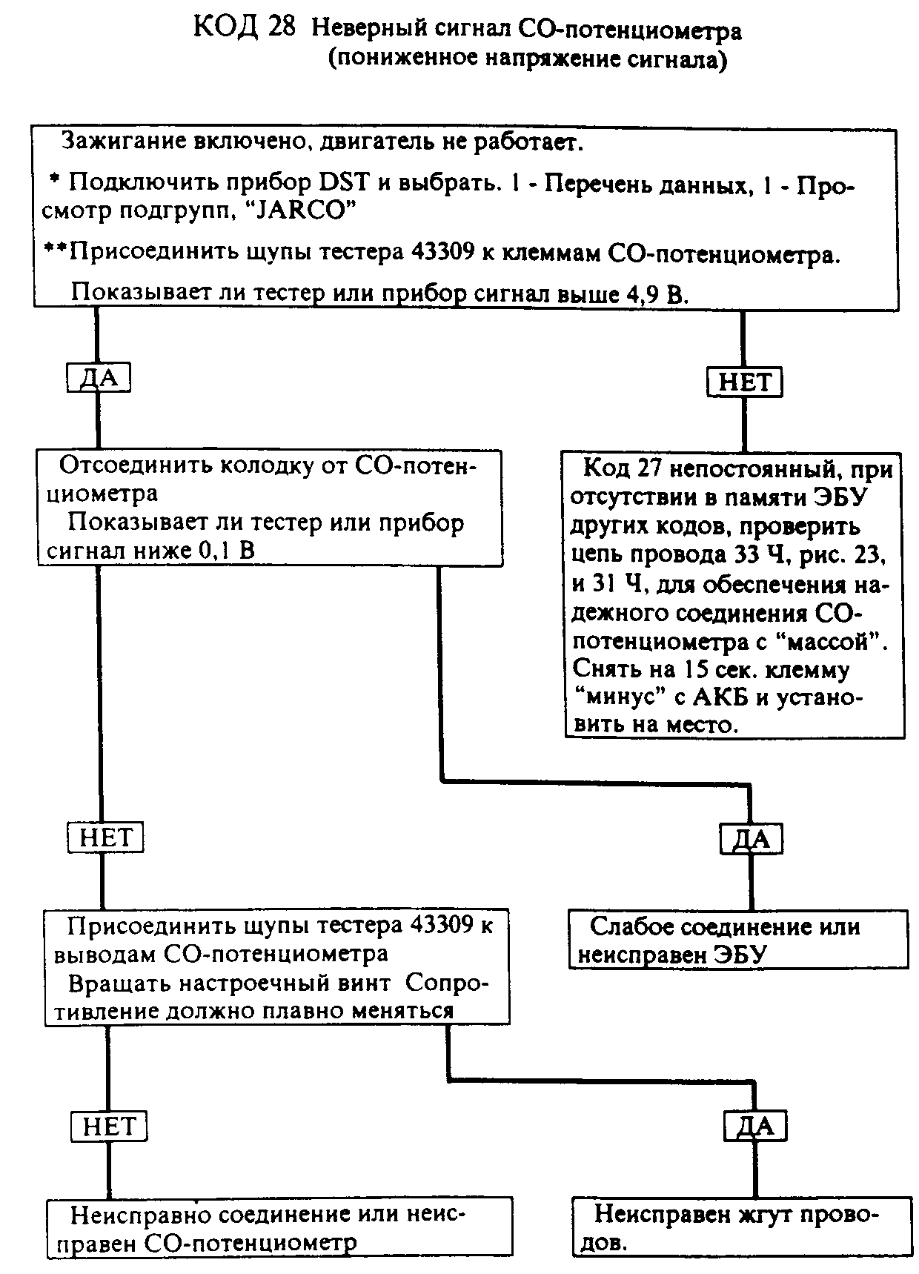

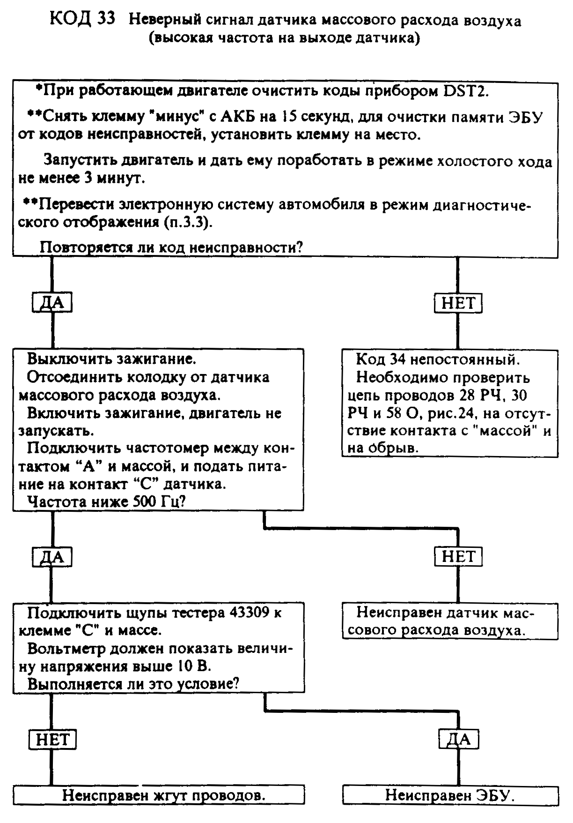

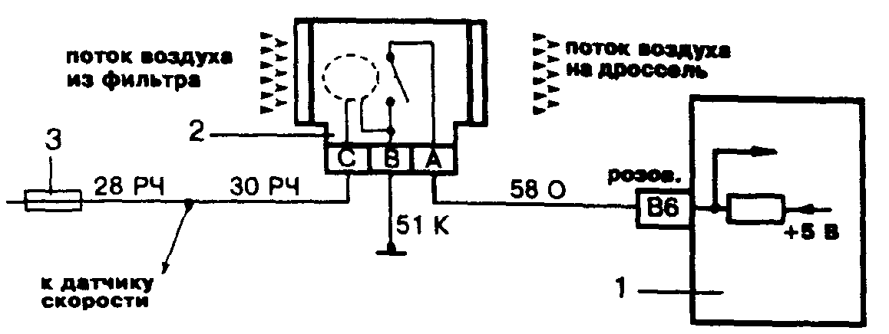

Рис 24 Схема электрическая подключения датчика массового расхода воздуха:

1 - электронный блок управления (ЭБУ), 2 - датчик массового расхода воздуха, 3 - предохранитель "R" (черный).
Обозначение цвета проводов Р - розовый, Ч - черный, К - коричневый, О - оранжевый.
Назначение клемм ЭБУ В6 - входной сигнал с датчика массового расхода воздуха.

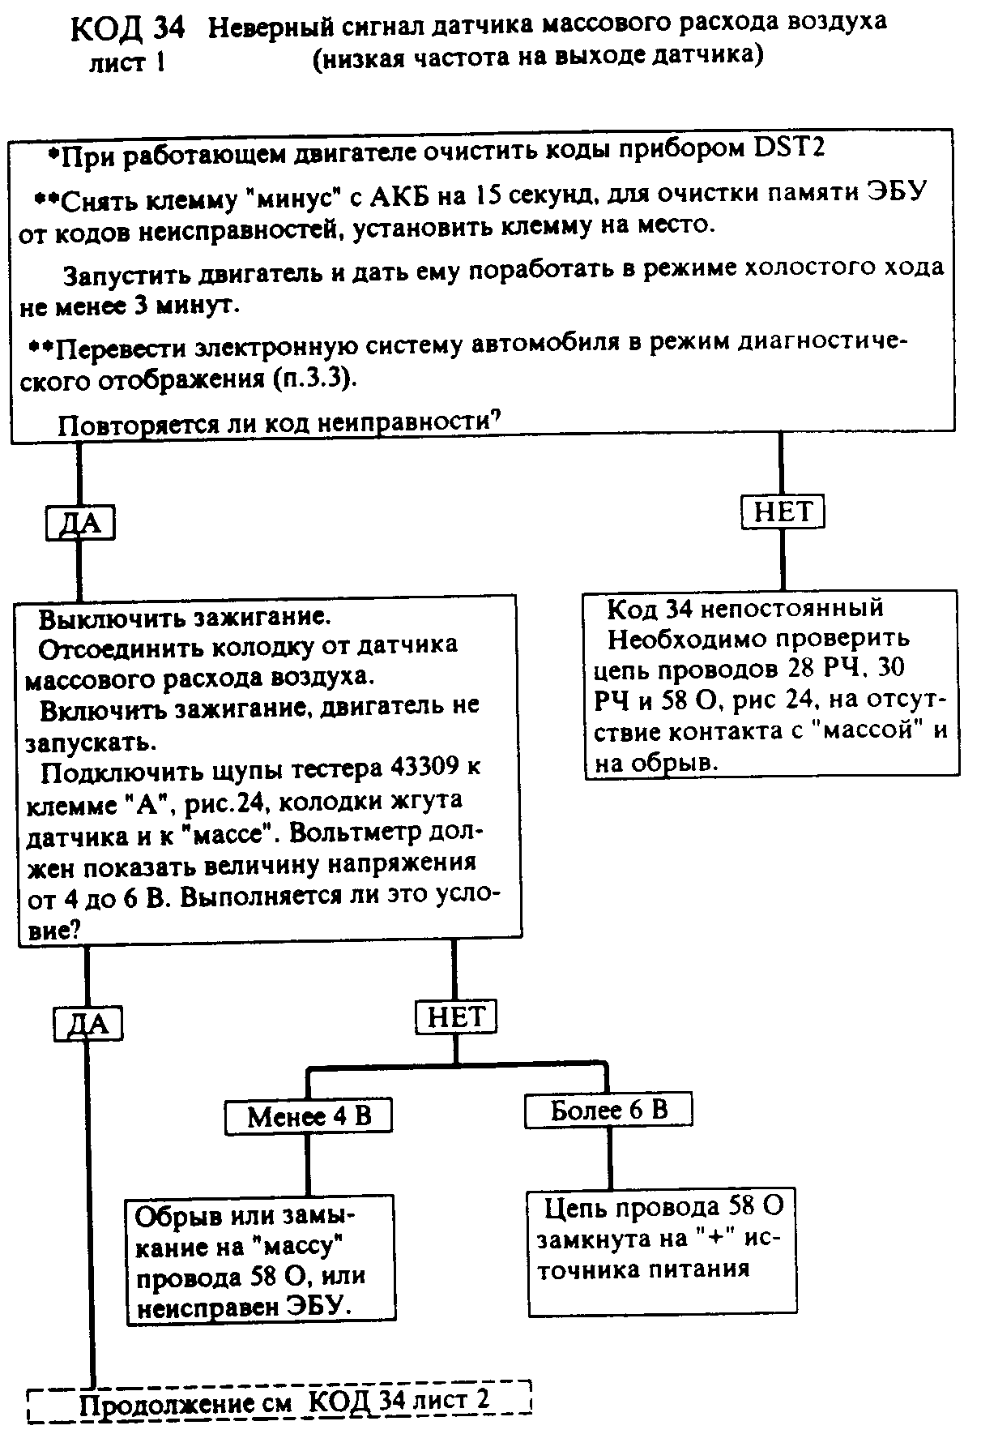

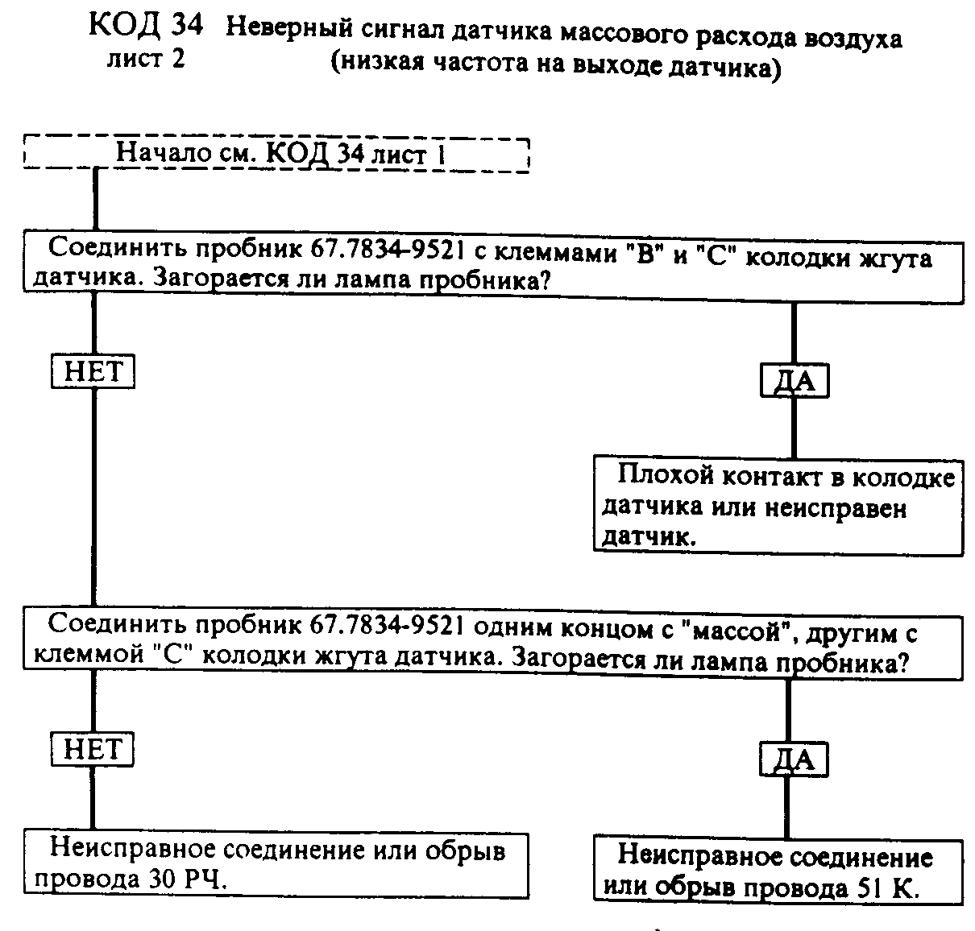

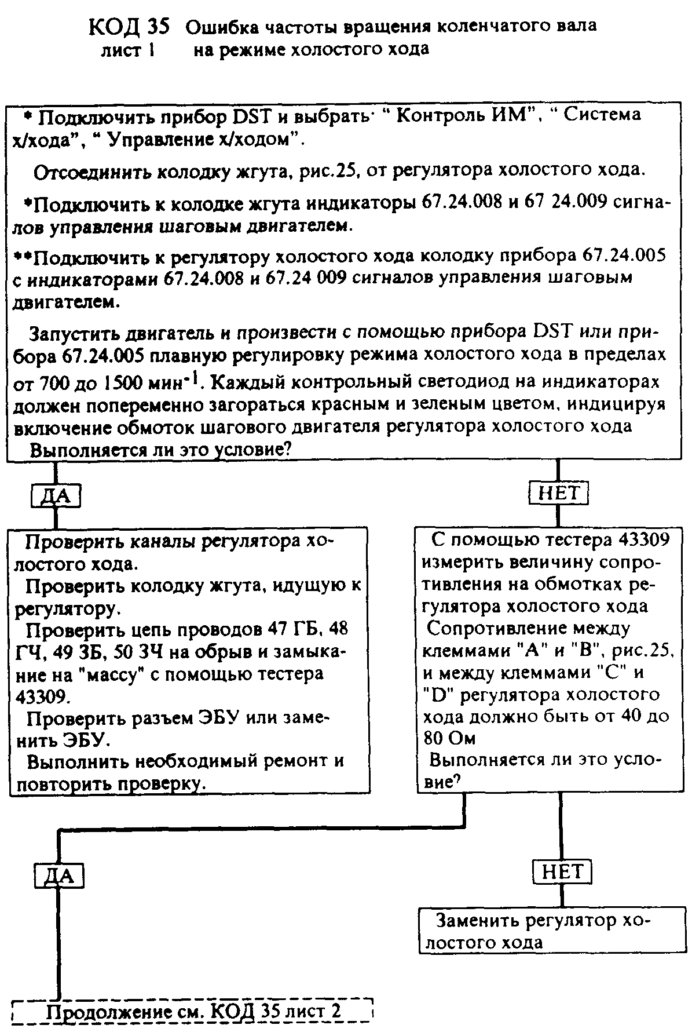

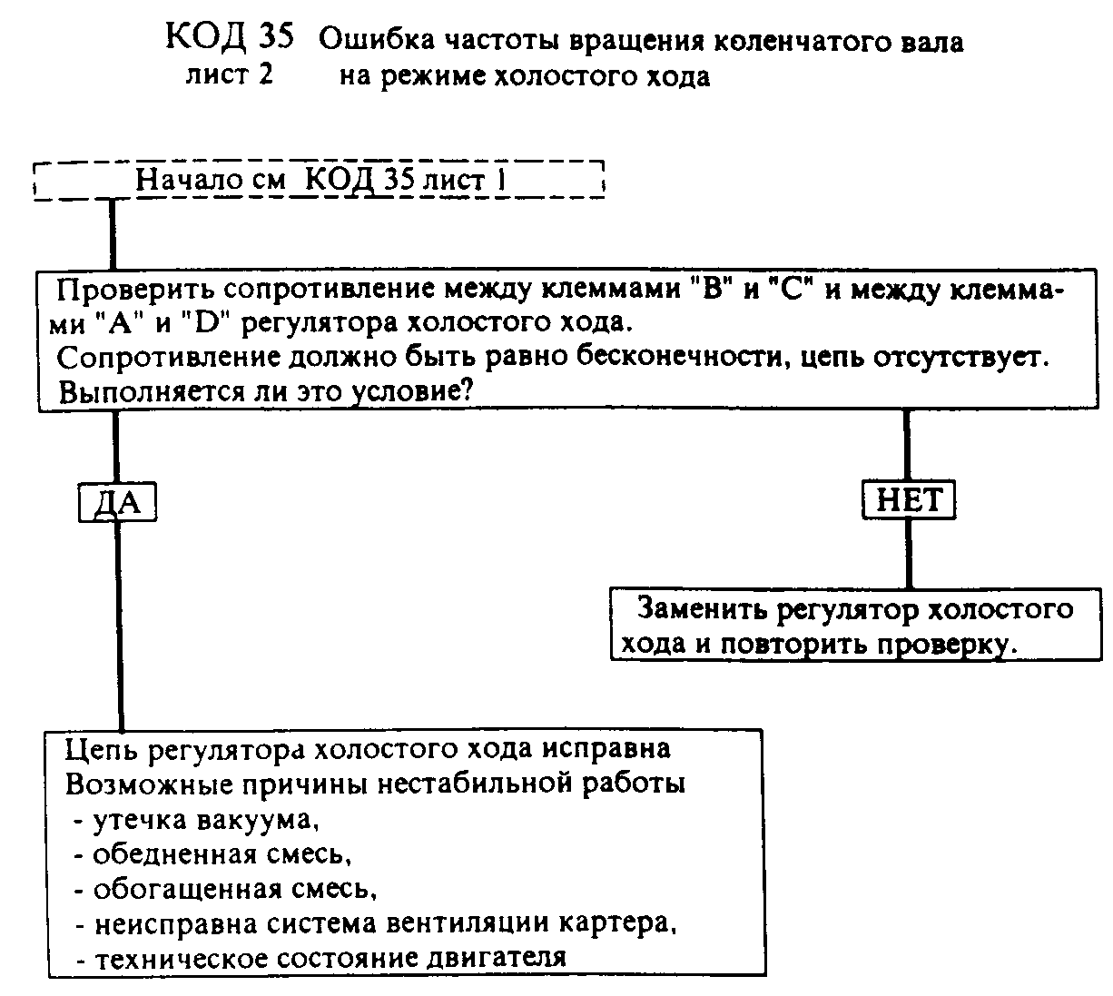

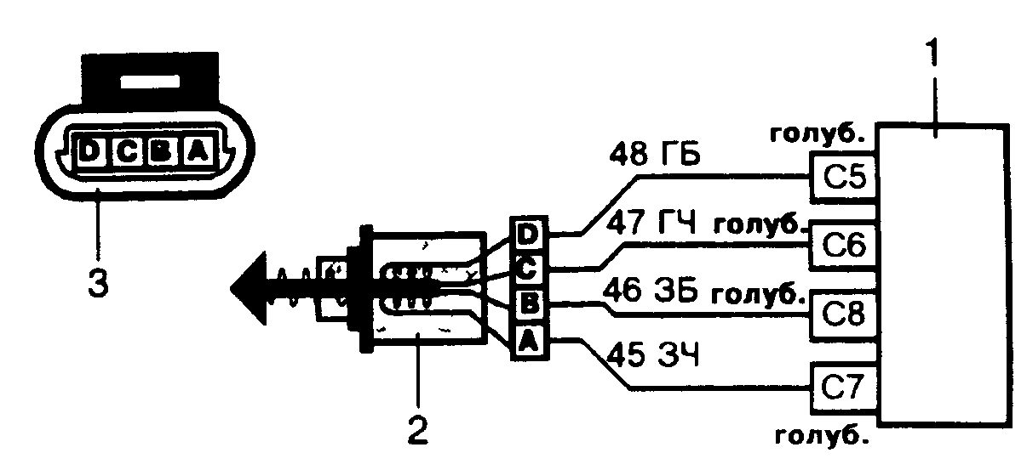

Рис 25 Схема электрическая подключения регулятора холостого хода:

1 - электронный блок управления (ЭБУ), 2 - регулятор холостого хода, 3 - колодка регулятора холостого хода (вид спереди)
Обозначение цвета проводов Г - голубой, Б - белый, Ч - черный, 3 - зеленый; Ч - черный
Назначение клемм ЭБУ С5 - высокий уровень обмотки "А', С6 - низкий уровень обмотки "А", С8 - высокий уровень обмотки "В", С7 - низкий уровень обмотки "В".

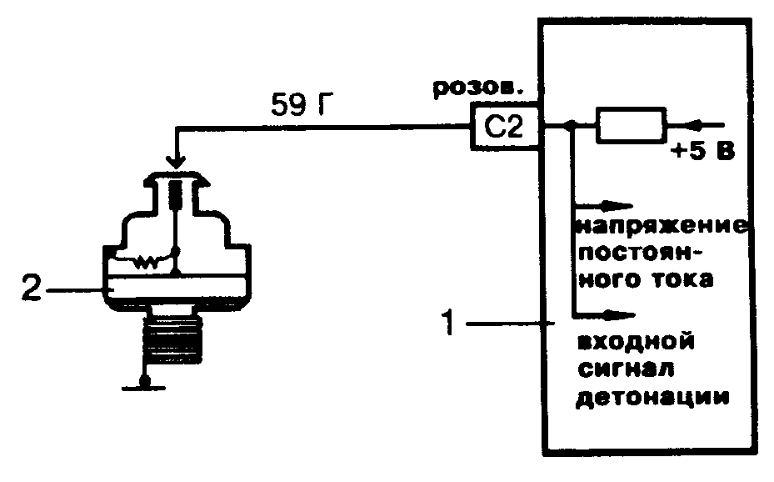

Рис.26 Схема электрическая подключения датчика детонации:

1 - электронный блок управления (ЭБУ), 2 - датчик детонации.
Обозначение цвета проводов Г - голубой.
Назначение клемм ЭБУ С2 - входной сигнал с датчика детонации.

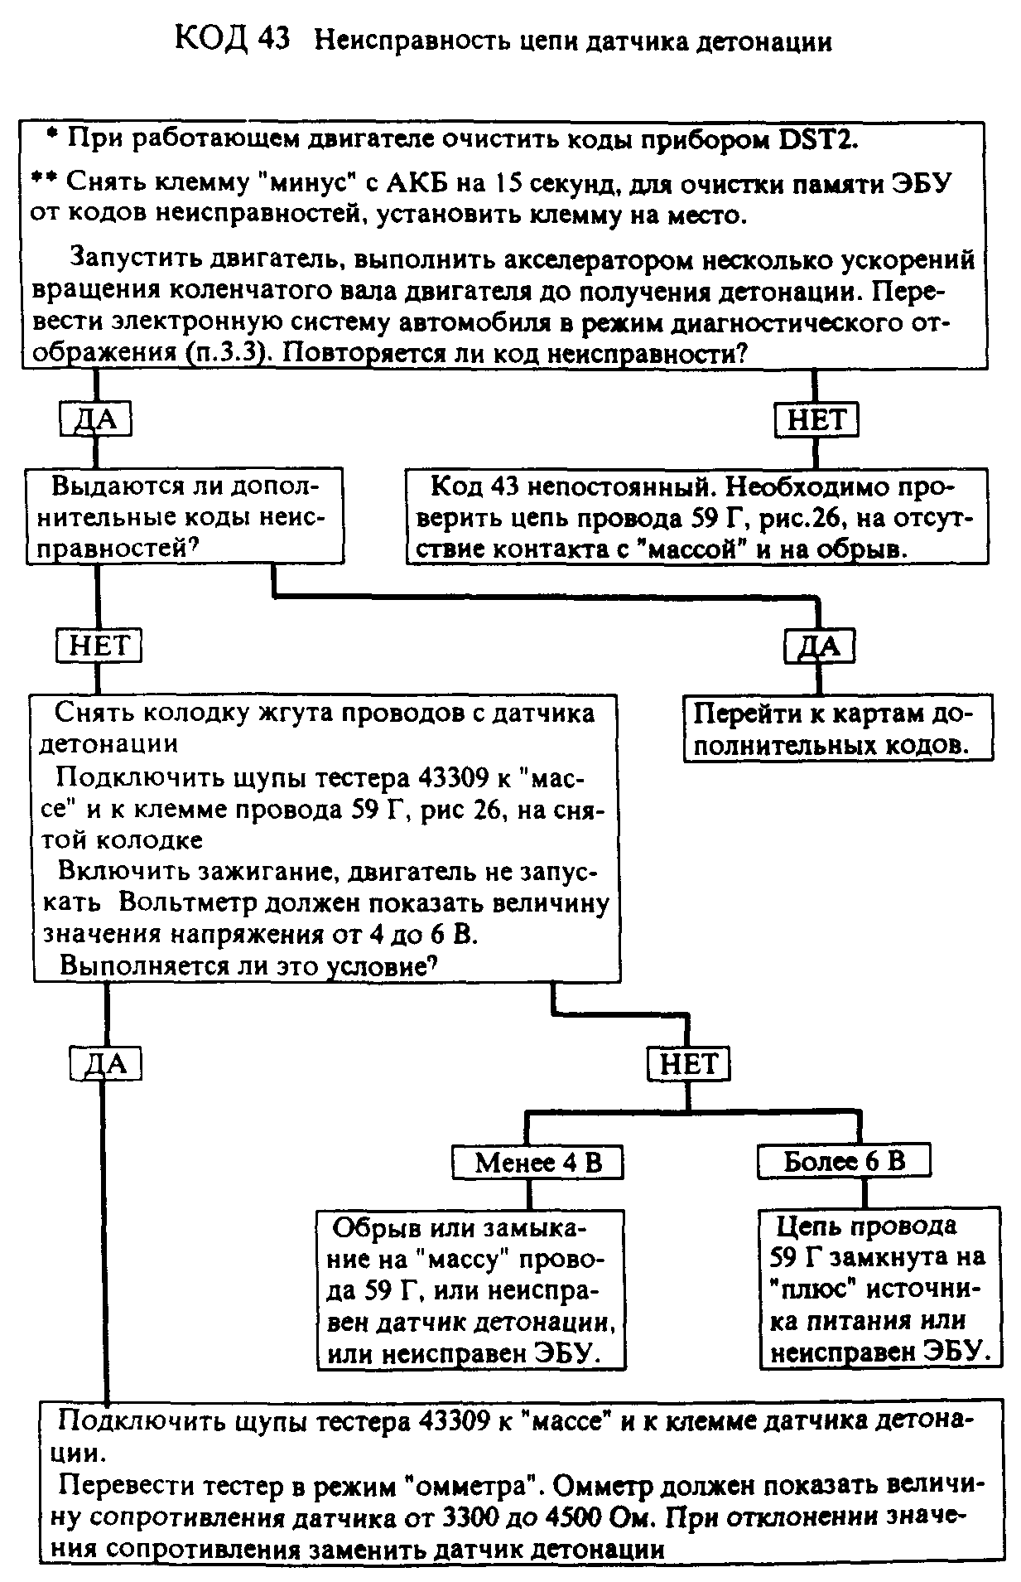
КОД 51 Ошибка запоминающего устройства (ЗУ) калибровок.

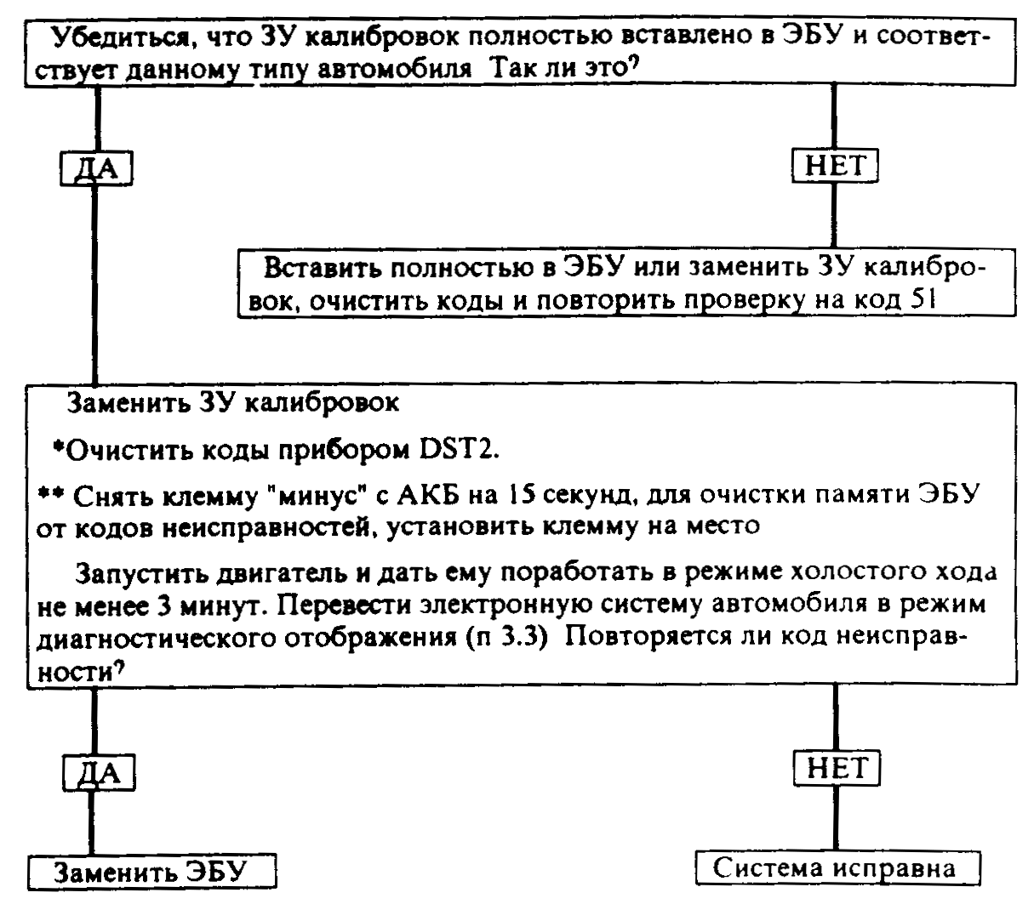

КОД 52. Ошибка электронного блока управления.

Очистить коды прибором DST2 или довести обороты двигателя на холостом ходу до 1500 1700 об/мин и плавно убрать до 900 -1000 об/мин код должен исчезнуть.

4.4. Выключить зажигание Отключить прибор DST2 от колодки диагностики или убрать перемычку с выводов "А" и "В", рис 11, колодки диагностики. Очистить коды в памяти ЭБУ сняв на 15 - 20 секунд клемму "минус" с АКБ, установить клемму на место. Убрать автомобиль с поста диагностики.
4.5. Предъявить автомобиль ОТК ОТК проверить автомобиль на соответствие требованиям ТУ 37.101.0167-97, п 2.2.20.5.
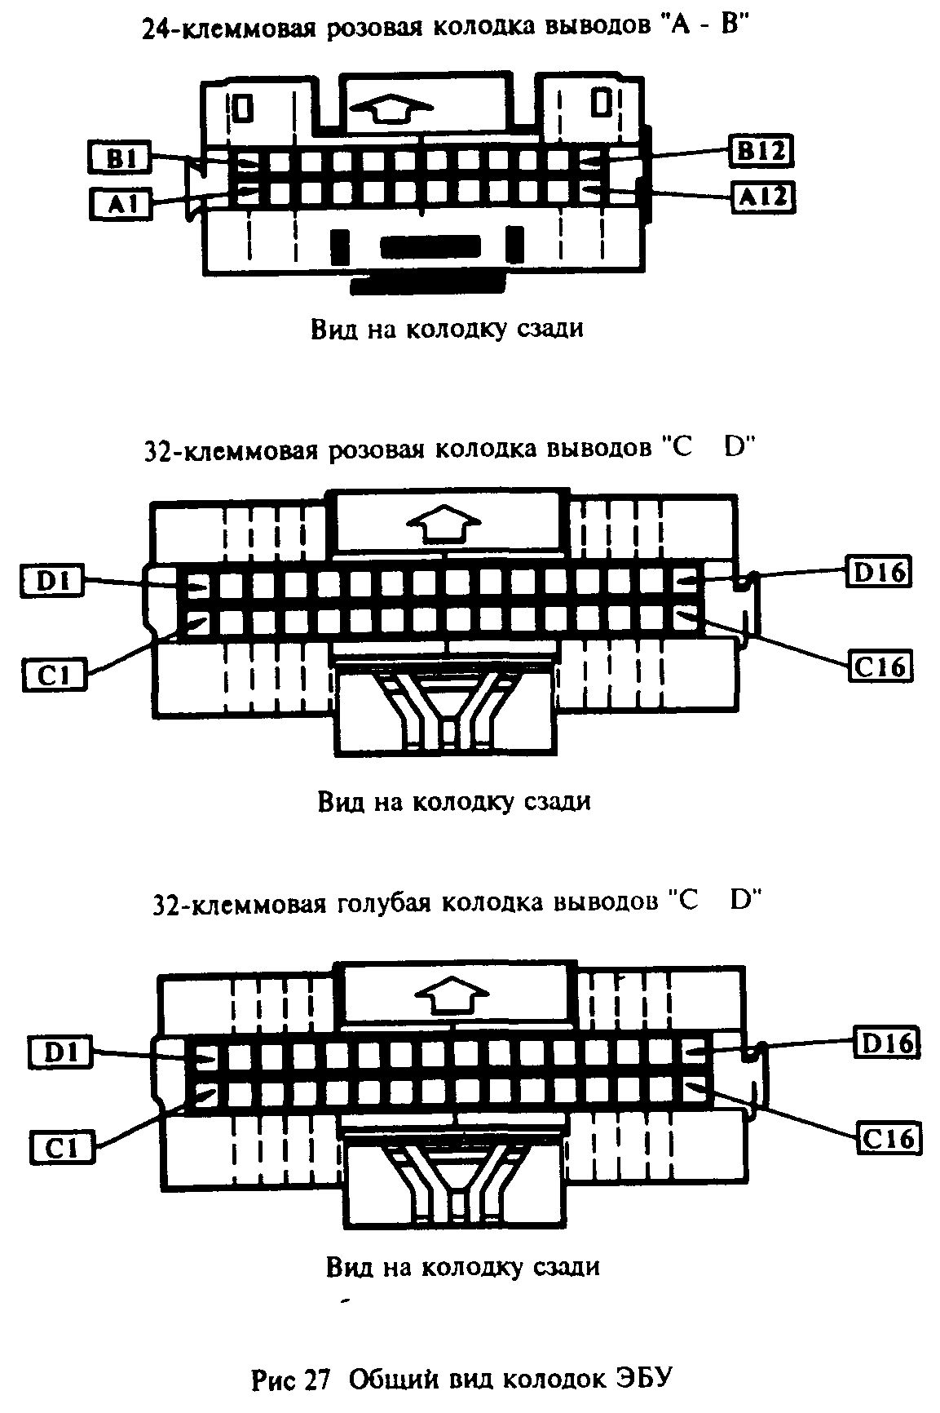

Таблица 5
Обозначение  клемм | Назначение клемм в разъемах ЭБУ (см.рис.27)
24-клеммовая розовая колодка выводов "А - В"
А1,А2  А3,А4 | ЗАЗЕМЛЕНИЕ ЭБУ - Выводы имеют напряжение близкое к нулю. Соединены с массой двигателя.
А5 | НЕ СОЕДИНЕН
А6 | НЕ СОЕДИНЕН
А7 | НЕ СОЕДИНЕН
А8 | УПРАВЛЕНИЕ ЗАЖИГАНИЕМ 2, 3 ЦИЛИНДРОВ - Возбуждает катушку зажигания 2 и 3 цилиндров. Соединен с контактом "А" модуля непосредственного зажигания.
А9 | УПРАВЛЕНИЕ ЗАЖИГАНИЕМ 1, 4 ЦИЛИНДРОВ - Возбуждает катушку зажигания 1 и 4 цилиндров. Соединен с контактом "В" модуля непосредственного зажигания.
А10 | НЕ СОЕДИНЕН
All | ВЫХОД ОПОРНОГО СИГНАЛА +5В -При включенном зажигании напряжение всегда близкое к 5 В. Оно представляет собой регулируемый выход опорного напряжения с ЭБУ на датчик положения дроссельной заслонки.
А12 | "Плюс" АКБ (ПИТАНИЕ) - С данного вывода на ЭБУ постоянно подается напряжение +12 В, даже при выключенном зажигании. Напряжение подается через плавкую вставку. Данный вывод ЭБУ можно назвать выводом питания и "ПАМЯТИ", как и вывод "В12".
В1 | НЕ СОЕДИНЕН
В2 | ВЫХОД НА ТАХОМЕТР - Выходной сигнал на тахометр.
ВЗ | УПРАВЛЕНИЕ РЕЛЕ МУФТЫ КОМПРЕССОРА КОНДИЦИОНЕРА - Замыкается на "массу" для запитывания реле управления муфтой компрессора кондиционера. Напряжение меньше 1 В, когда ЭБУ запитывает реле или если ЭБУ не получает напряжение входного сигнала "запроса на включение кондиционера" на выводе "D10".
В4 | ВЫХОД СИГНАЛА СКОРОСТИ АВТОМОБИЛЯ -Меняющийся выходной сигнал на маршрутный компьютер и электронный спидометр.

Таблица 5 продолжение
Обозначение клемм | Назначение клемм в разъемах ЭБУ
В5 | НЕ СОЕДИНЕН
В6 | ВХОДНОЙ СИГНАЛ МАССОВОГО РАСХОДА ВОЗДУХА - Сигнал с датчика массового расхода воздуха. Имеет форму частотного выхода. Изменяется в зависимости от изменения количества требуемого воздуха
В7 | ВХОДНОЙ СИГНАЛ ТЕМПЕРАТУРЫ ОХЛАЖДАЮЩЕЙ ЖИДКОСТИ - ЭБУ посылает сигнал +5 В на датчик температуры охлаждающей жидкости, представляющий собой резистор, сопротивление которого зависит от температуры (термистор). Датчик, соединенный также и с "массой", изменяет свое выходное напряжение в зависимости от температуры охлаждающей жидкости. При возрастании температуры охлаждающей жидкости напряжение на выводе "В7" уменьшается. При температуре охлаждающей жидкости 0 °С напряжение больше 4 В. При нормальной рабочей температуре (85 - 100 °С) напряжение меньше 2 В.
В8 | НЕ СОЕДИНЕН
В9 | НЕ СОЕДИНЕН
В10 | НЕ СОЕДИНЕН
В11 | НЕ СОЕДИНЕН
В12 | "плюс" АКБ (ПИТАНИЕ) - см. вывод "А 12

32-клеммовая розовая колодка выводов "С - D"
С1 | ВХОДНОЙ СИГНАЛ НАПРЯЖЕНИЯ ЗАМКА ЗАЖИГАНИЯ - Это сигнал "включения" ЭБУ от замка зажигания. Сигнал не является "питанием" для ЭБУ, он сигнализирует электронному блоку о том, что зажигание включено. Напряжение равно напряжению АКБ при замке зажигания в положении "зажигание" или "стартер".

Таблица 5 продолжение
Обозначение клемм | Назначение клемм в разьемах ЭБУ
С2 | ВХОДНОЙ СИГНАЛ ДЕТОНАЦИИ - Сигнал представляет собой напряжение подаваемое на вывод "С2" с датчика детонации при обнаружении детонации. ЭБУ корректирует угол опережения зажигания через выводы "А8" и "А9" в зависимости от уровня детонации.
СЗ | УПРАВЛЕНИЕ РЕЛЕ БЕНЗОНАСОСА - Включение зажигания дает ЭБУ сигнал на подачу питания +12 В на реле электробензонасоса. При отсутствии опорных сигналов положения коленвала ЭБУ выключает реле. При получении опорных сигналов положения коленвала (вывод "С16" голубой колодки) ЭБУ вновь включает реле.
С4 | НЕ СОЕДИНЕН
С5 | ВХОДНОЙ СИГНАЛ ВЫВОДА ДИАГНОСТИЧЕСКОГО "ТЕСТА" - Данный вывод соединен с выводом диагностического "тестирования" "В" колодки диагностики. Когда вывод диагностического тестирования не заземлен, данный разъем имеет напряжение 5 В. Когда вывод диагностического "тестирования" заземлен, возникающее в результате на ЭБУ нулевое напряжение вызывает его работу в диагностическом режиме или в режиме эксплуатационного обслуживания в зависимости от того, работает двигатель или нет.
С6 | НЕ СОЕДИНЕН
С7 | УПРАВЛЕНИЕ ФОРСУНКАМИ 2-3, см "С12"
С8 | НЕ СОЕДИНЕН
С9 | ВХОДНОЙ СИГНАЛ СО-ПОТЕНЦИОМЕТРА
C10 | НЕ СОЕДИНЕН
С11 | НЕ СОЕДИНЕН
С12 | УСТРОЙСТВО СОГЛАСОВАНИЯ ФОРСУНОК 2 И 3 ЦИЛИНДРОВ - Напряжение на данный вывод поступает через форсунки соединенные с '+12 В". При включенном зажигании и не работающем двигателе напряжение равно напряжению АКБ. На холостом ходу система зарядки несколько повышает это напряжение. При более высоких оборотах или большей нагрузке двигателя возросшая частота и длительность импульса впрыска форсунки вызывают некоторое снижение напряжения по сравнению с напряжением на холостом ходу.

Таблица 5 продолжение
Обозначение клемм | Назначение клемм в разъемах ЭБУ
С13 | УПРАВЛЕНИЕ ФОРСУНКАМИ 1-4, см "D8"
С14 | НЕ СОЕДИНЕН
C15 | НЕ СОЕДИНЕН
С16 | НЕ СОЕДИНЕН
D1 | НЕ СОЕДИНЕН
D2 | НЕ СОЕДИНЕН
D3 | НЕ СОЕДИНЕН
D4 | НЕ СОЕДИНЕН
DS | НЕ СОЕДИНЕН
D6 | НЕ СОЕДИНЕН
D7 | НЕ СОЕДИНЕН
D8 | УСТРОЙСТВО СОГЛАСОВАНИЯ ФОРСУНОК 1 И 4 ЦИЛИНДРОВ - Напряжение на данный вывод поступает через форсунки соединенные с "+12 В" При включенном зажигании и не работающем двигателе напряжение равно напряжению АКБ. На холостом ходу система зарядки несколько повышает это напряжение При более высоких оборотах или большей нагрузке двигателя возросшая частота и длительность импульса впрыска форсунки вызывают некоторое снижение напряжения по сравнению с напряжением на холостом ходу.
D9 | НЕ СОЕДИНЕН
D10 | ВХОДНОЙ СИГНАЛ ЗАПРОСА НА ВКЛЮЧЕНИЕ КОНДИЦИОНЕРА - Когда выключатель кондиционера на приборной панели выключен, напряжение на данном выводе близко к нулю. Когда выключатель включен, на ЭБУ подается сигнал +12 В.
D11 | НЕ СОЕДИНЕН
D12 | НЕ СОЕДИНЕН
D13 | НЕ СОЕДИНЕН

Таблица 5 продолжение
Обозначение клемм | Назначение клемм в разъемах ЭБУ
D14 | НЕ СОЕДИНЕН
D15 | НЕ СОЕДИНЕН
D16 | НЕ СОЕДИНЕН

32-клеммовая голубая колодка выводов "С - D"
С1 | НЕ СОЕДИНЕН
С2 | ВЫХОДНОЙ СИГНАЛ НА МАРШРУТНЫЙ КОМПЬЮТЕР - ЭБУ посылает сигнал прямоугольной формы на маршрутный компьютер. Длительность импульса сигнала меняется в зависимости от импульса впрыска. Когда двигатель не работает напряжение сигнала должно быть почти 5 В. Когда двигатель работает, напряжение снижается с увеличением длительности и частоты импульса впрыска. Сигнал используется маршрутным компьютером для отображения расхода топлива.
СЗ | НЕ СОЕДИНЕН
С4 | КАНАЛ ПОСЛЕДОВАТЕЛЬНЫХ ДАННЫХ см "D4"
С5.С6, С7,С8 | УПРАВЛЕНИЕ РЕГУЛЯТОРОМ ХОЛОСТОГО ХОДА - Данные выводы соединены с регулятором холостого хода. Значения напряжения на выводах трудно предсказать, при диагностике системы замеры напряжения не производятся.
С9 | ВХОДНОЙ СИГНАЛ С ДАТЧИКА СКОРОСТИ АВТОМОБИЛЯ - ЭБУ подает сигнал с напряжением +12 В на датчик скорости автомобиля. Датчик скорости выдает импульсный сигнал, частота которого соответствует скорости автомобиля.
С10 | НЕ СОЕДИНЕН
С11 | НЕ СОЕДИНЕН
С12 | ЗАЗЕМЛЕНИЕ ДАТЧИКА ТЕМПЕРАТУРЫ ОХЛАЖДАЮЩЕЙ ЖИДКОСТИ - Данный вывод имеет напряжение близкое к нулю. Он соединяется через цепи ЭБУ с  "массой" двигателя.

Таблица 5 продолжение
Обозначение клемм | Назначение клемм в разъемах ЭБУ
С13 Н | НЕ СОЕДИНЕН
С14 Н | НЕ СОЕДИНЕН
C15 | НЕ СОЕДИНЕН
С16 | ВЫСОКИЙ УРОВЕНЬ ВХОДНОГО СИГНАЛА ПОЛОЖЕНИЯ КОЛЕНВАЛА - Вывод обеспечивает ЭБУ данными об оборотах и положении коленвала. При включенном зажигании, но не работающем двигателе напряжение должно быть ниже 1 В. При вращении коленвала напряжение увеличивается с оборотами.
D1 | ВХОДНОЙ СИГНАЛ ПОЛОЖЕНИЯ ДРОССЕЛЬНОЙ ЗАСЛОНКИ - Напряжение входного сигнала датчика положения дроссельной заслонки, соответствующее фактическому положению дроссельной заслонки, изменяется от 0 до 5 В. Как правило, напряжение меньше 1 В на режиме холостого хода и равно 4 - 5 В при полностью открытой дроссельной заслонке.
D2 | УПРАВЛЕНИЕ ВЕНТИЛЯТОРОМ СИСТЕМЫ ОХЛАЖДЕНИЯ - До запитки ЭБУ реле путем замыкания цепи на "массу" на выводе напряжение АКБ. После замыкания напряжение становится близким к нулю. ЭБУ включает реле после получения входного сигнала датчика температуры охлаждающей жидкости (В7) или в диагностическом режиме, то есть когда зажигание включено, но двигатель не работает, и диагностический контакт колодки диагностики заземлен.
D3 | НЕ СОЕДИНЕН
D4 | КАНАЛ ПОСЛЕДОВАТЕЛЬНЫХ ДАННЫХ - С вывода D4" ЭБУ посылает данные о своих входах и выходах на вывод "М" колодки диагностики. Данные посылаются в виде серии быстро меняющихся от высокого (+5 В) к низкому (0 В) уровню импульсов напряжения. Диагностический прибор DST2, когда он подключен, обрабатывает сигналы и отображает данные. Данные посылаются последовательно, т.е. одна часть информации за другой, до тех пор, пока вся информация не будет послана. Затем процесс возобновляется. При замере цифровым вольтметром напряжение быстро меняется между 1 и 5 В.

 | Таблица 5 продолжение
Обозначение клемм | Назначение клемм в разъемах ЭБУ
D5 | УПРАВЛЕНИЕ ЛАМПОЙ "CHECK ENGINE" - ЭБУ обеспечивает цепь для включения лампы. При включенном зажигании и неработающем двигателе лампа "CHECK ENGINE" должна быть включена, и напряжение вывода D5 ' близко к нулю При выключенной лампе напряжение.
D6 | НЕ СОЕДИНЕН
D7 | НЕ СОЕДИНЕН
D8 | НЕ СОЕДИНЕН
D9 | НЕ СОЕДИНЕН
D10 | НЕ СОЕДИНЕН
D11 | НЕ СОЕДИНЕН
D12 | ЗАЗЕМЛЕНИЕ ДАТЧИКА ПОЛОЖЕНИЯ ДРОССЕЛЬ - близкое к нулю Он соединяется через цепи ЭБУ с "массой' двигателя.
D13 | НЕ СОЕДИНЕН
D14 | НЕ СОЕДИНЕН
D1* | НЕ СОЕДИНЕН
D16 | НИЗКИЙ УРОВЕНЬ СИГНАЛА ПОЛОЖЕНИЯ КОЛЕНВАЛА - Данный вывод имеет напряжение близкое к нулю Он соединяется через цепи ЭБУ с "массой' двигателя.

Приложение

ПЕРЕЧЕНЬ приборов и специнструмента для ремонта и обслуживания системы распределенного впрыска топлива автомобилей ВАЗ

№ п/п | Наименование инструмента | Тип, модель, № чертежа | Зарубежный аналог инструмента
1 | Тестер диагностики систем впрыска автомобилей ВАЗ | DST-2-4-EM | ТЕСН-1, м 7602 ф ОТС, США
2 | Картридж | Январь - 4
3 | Тестер электромагнитных форсунок | ТДФ-1 (67.24.006) | м 3398 ф ОТС, США
4 | Манометр топливный | МДФ-1 (67.24.004) | м 7630 ф ОТС, США
5 | Тестер регулятора xonocioro хода индикатор 01 индикатор 02 | ТРДХ-1 (67.24.005) 67.24.008 67.24.009 | м 3320 и м 3053 ф ОТС. США
6 | Манометр давления выпуска | МДВ-1 (67.24.007)
7 | Насос вакуумный | 67 24.003 | м 7559 ф ОТС, США
8 | Мультиметр цифровой | "Электроника" ММЦ-01 | D-988 ф PROTEK, США
9 | Пробник цепи форсунок | 67.24010
10 | Разрядник высоковольтный | 67.7834-9522
11 | Перемычка с предохранителем | 67.7834-9520
12 | Пробник | 67.7834-9521 | м MD 113 ф МАТСО, США

ЭЛЕКТРОСТЕКЛОПОДЪЕМНИК ПЕРЕДНЕЙ ДВЕРИ АВТОМОБИЛЯ ВАЗ-21093, 21099
СНЯТИЕ И УСТАНОВКА

- Общие положения.

1.1. Электростеклоподьемники передних дверей устанавливаются ВАЗом на автомобили 21093-02, 21099-00, 21099-02.
1.2. К основному жгуту панели приборов 21083-3724030 примотан жгут дополнетельный 21083-3724100, к которому, в свою очередь, присоединяется жгут проводов боковых дверей 21083-3724226.
1.3. Жгут проводов дополнительный 21083-3724100 имеет выводы с колодками к выключателям стеклоподъемников.
1.4. Снятие и установка стеклоподъемника 2109-6104008-01/009-01 правой или левой передней двери с моторедуктором в сборе производится поТИ 310025100.40061.
1.5. Ремонт моторедуктора стеклоподъемника производится по ТИ 310025100.40162.
1.6. Отверстие обивки двери под ручку стеклоподъемника закрывается заглушкой 2106-6102034-01.
1.7. При отказе электродвигателя моторедуктора стеклоподъемника опускное стекло можно поднять только при снятой обивке двери и отсоединенном кронштейне опускного стекла от троса стеклоподъемника.
1.8. Настоящая ТИ предусматривает снятие и установку моторедук-тора 2110-3730610/611 и жгута проводов боковых дверей в сборе (21083-3724226).
  - Работы выполнять в соответствии с требованиями "Правил по охране труда на автомобильном транспорте", Минавтотранс, 1979 г и инструкции по безопасности труда И 37.101.7072-90 - для слесарей.

2. Снятие и установка моторедуктора.
2.1. Снять обивку двери по ТИ 3100.25100.40061.
2.2. Поднять опускное стекло в верхнее положение.
2.3. Отсоединить клемму "минус" аккумуляторной батареи (ключ 10 ГОСТ 16983-80, перчатки ТУ 17 РСФСР 50-2007-80).
2.4. Отсоединить колодку 1, рис.1, жгута проводов моторедуктора от колодки жгута проводов боковых дверей.
2.5. Отвернуть четыре гайки 7 с шайбами 8 плоскими и шайбами 9 пружинными крепления моторсдуктора к внутренней панели 10 двери и снять моторсдуктор 2 в сборе с кронштейном 5 и опорами 6.
2.6. Установку моторсдуктора произвести в порядке, обратном снятию, при этом
- на трущиеся поверхности нанести смазку ЦИАТИМ-201 ГОСТ 6267-74, норма расхода 5 грамм,
- проверить работу электростсклоподъсмника, при затрудненном
передвижении стекла или его заедании - устранить неисправность.
3. Снятие жгута проводов 21083-3724226 боковых дверей
3 1 Снять обивки правой и левой дверей по ТИ 3100 25100 40061
3 2. Поднять опускное стекло двери в верхнее положение.
3.3. Отсоединить клемму "минус" аккумуляторной батареи (инструмент и средства защиты по п 2 3).
3.4. Отсоединить колодку 8, рис.2, жгута проводов боковых дверей от жгута проводов моторедуктора и отсоединить скобу 7 крепления жгута к внутренней панели двери.
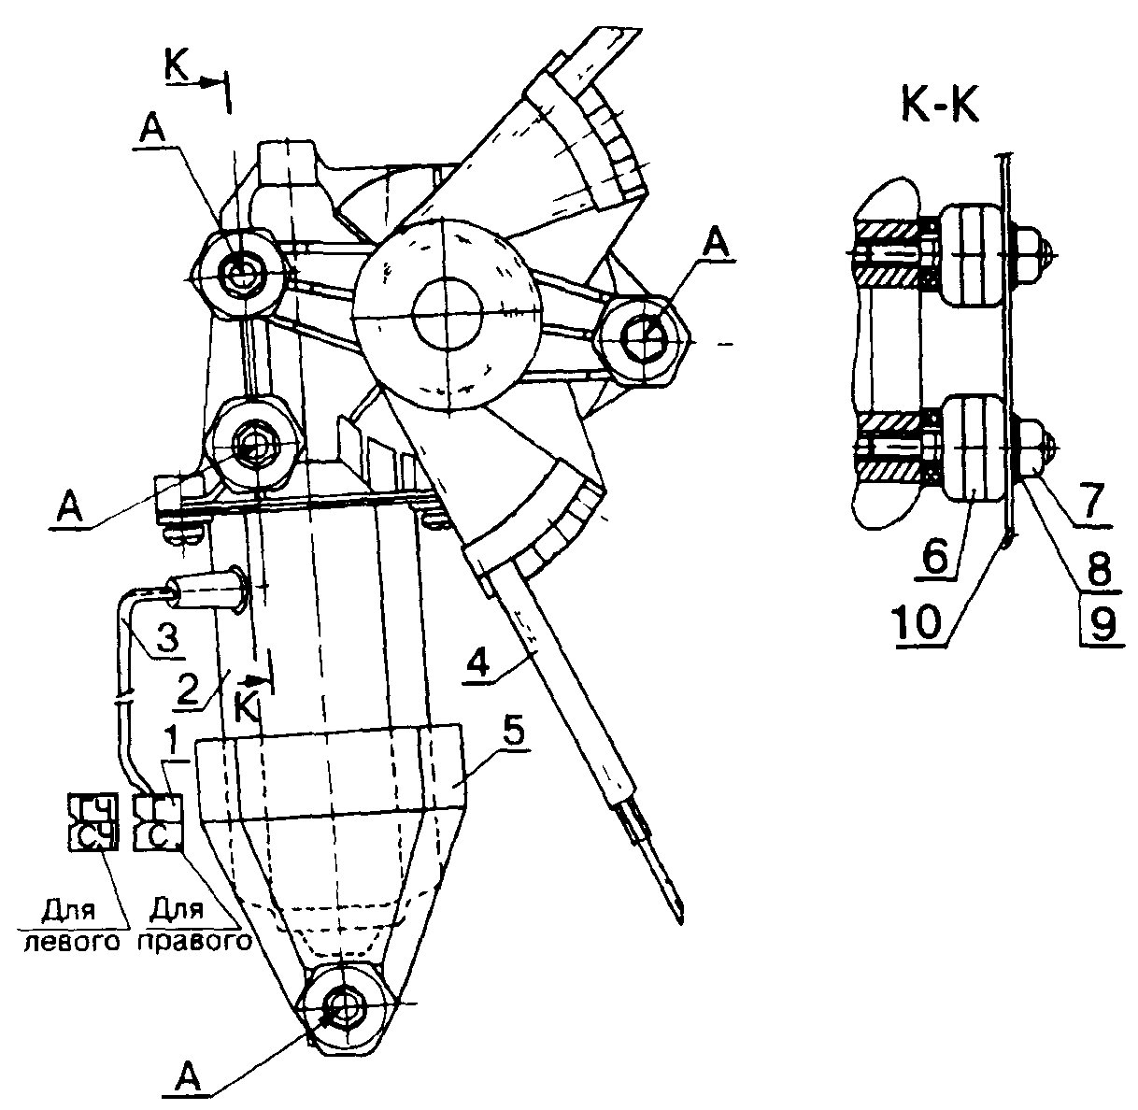

Рис.1. Крепление моторедуктора стеклоподъёмника передней двери ВАЗ-21093:

1 - колодка жгута проводов боковых дверей; 2 - моторедуктор 2110-3730610/611, 3 - жгут проводов моторедуктора; 4-стеклоподъемник 210в-6104010-10/011-10 в сборе; 5 - кронштейн 2110-6204712-10 крепления моторедуктора, 6 - опора крепления электростеклоподъемника - 4 шт.; 7 - гайка Мб (1/58962/11) 4шт., 8 - шайба плоская 1/26397/01 - 4 шт.; 9 - шайба пружинная 1/26053/71 - 4 шт.; 10 - панель двери внутренняя; А - четыре точки крепления электростеклоподъемника к внутренней панели двери.
Обозначение цвета проводов. Г - голубой; С - серый; ГЧ - голубой с черной полосой, СЧ - серый с черной полосой.

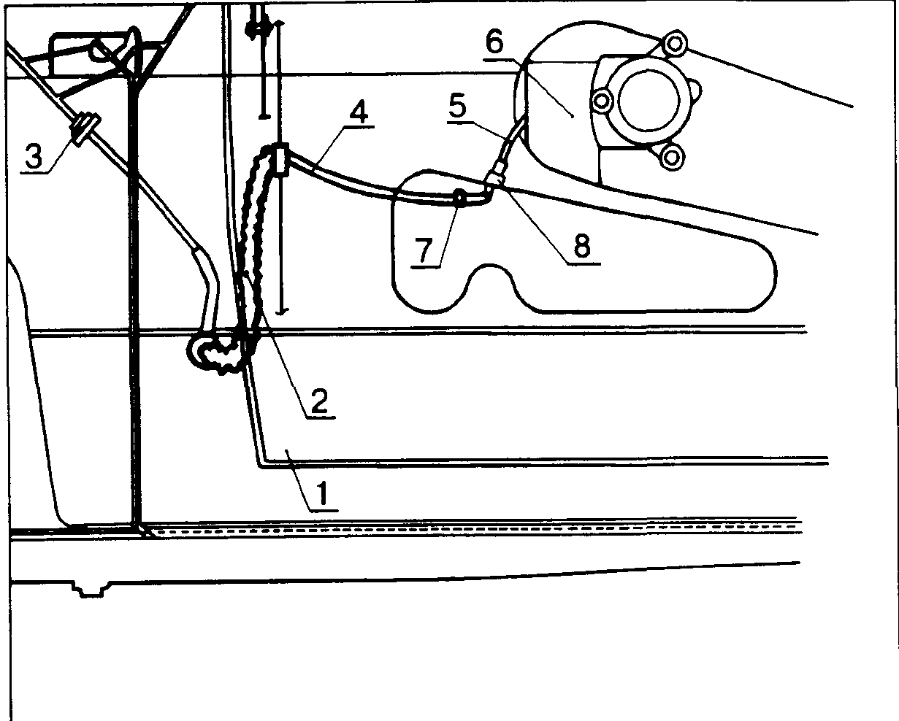

Рис 2. Монтаж жгута проводов боковых дверей:

1 - дверь передняя, 2 - трубка защитная 21083-3724195 жгута проводов, 3 - колодка жгута проводов панели приборов, 4 - жгут проводов 21083-3724226 боковых дверей; 5 - жгут проводов электростеклоподъемника, 6 - моторедуктор; 7 - скоба 1/45698/80 крепления жгута проводов, 8 - колодка жгута проводов 21083-3724226.

3.5. Повторить операции по п.3.4. для другой двери.
3.6. Снять панель приборов по ТИ 3100 25100.20103.
3.7. Снять обивки 2108-5402204/205 и 2108-5402208/209 передних стоек и термошумоизоляцию 2108-5412026/027 стоек.
3.8. Отсоединить трубки 2 (две штуки) защитные проводов двери от торцев дверей и стоек.
3.9. Извлечь концы жгута проводов электростеклоподьемников из боковых дверей и трубок защитных.
3.10. Отсоединить колодку 3 жгута проводов боковых дверей от колодки жгута проводов панели приборов.
3.11. Извлечь концы жгута проводов боковых дверей из отверстий в центральных стойках, отвернуть верхнюю часть термошумоизоляции щитка передка и снять жгут проводов.
4. Установку жгута проводов электростеклоподьемников производить в порядке, обратном снятию, при этом:
- примотать липкой лентой ГОСТ 16214-86 жгут проводов 21083-3724226 к жгуту проводов панели приборов или прикрепить лентой липкой ТУ 6 19 345-87 к щитку передка шагом 20-25 см,
- проверить работу электростеклоподьемников при включении переключателя стеклоподъемник должен работать равномерно, без заеданий и обеспечивать полное реверсивное перемещение опускного стекла,
- при открывании-закрывании дверей трубка 2, рис.2, не должна перегибаться и "закусываться" дверью
5. Предъявить автомобиль ОТК. ОТК проверить качество выполненных работ в соответствии с требованиями ТУ 37.101-0167-92 пп 2.2.20.3, 2.2.20.6 и п.4 настоящей ТИ.
ПАНЕЛЬ ЗАДКА В СБОРЕ 2115-5601080 - РЕМОНТ И ЗАМЕНА

ОБЩИЕ ТРЕБОВАНИЯ

Работы выполнять в соответствии с требованиями "Правил по охране труда на автомобильном транспорте", Минавтотранс, 1979 г. и инструкции по охране труда И 37.101.7490 для жестянщиков, И 37.101.7326 для сварщиков.
Предварительно снять и после ремонта кузова установить узлы и детали, препятствующие рихтовочным, сварочным и окрасочным работам.
Правку и рихтовку поврежденных участков панели задка выполнить по ТИ 3100.25100.60503.
Замену панели задка производить при ее неремонтопригодности в соответствии с требованиями ТУ 37.009.021, пп 2.1.4; 3.
1. Отсоединить панель задка 2115-5601080 в сборе.
1.1. Высверлить или срубить точки сварки, рис.1, панели задка в сборе - Пз в соединениях с сопрягаемыми деталями желобком - Ж заднего крыла правым и левым, рис.1, вид 1, кожухом люка - Кл заднего крыла, рис.1a, надставкой - Нк заднего крыла правой и левой, рис.16, поперечиной - Пп пола задней и надставкой - Нп пола задней, рис.1в (машина сверлильная 602.116.004.ВАЗ, сверло диаметром 6 мм твердосплавное ГОСТ 17274, молоток пневматический КМП-24М ТУ 37.002.0074 с комплектом зубил или молоток ГОСТ 2310 и зубило ГОСТ 7211, щиток защитный НБТ-1 ТУ 64-1-456 или очки типа ЗН8-72 БЦ ГОСТ 12.4.013, перчатки ТУ 17 РСФСР 13-2279)
1.2. Отсоединить панель задка в сборе от сопрягаемых деталей кузова (инструмент и средства защиты по п 1 1).

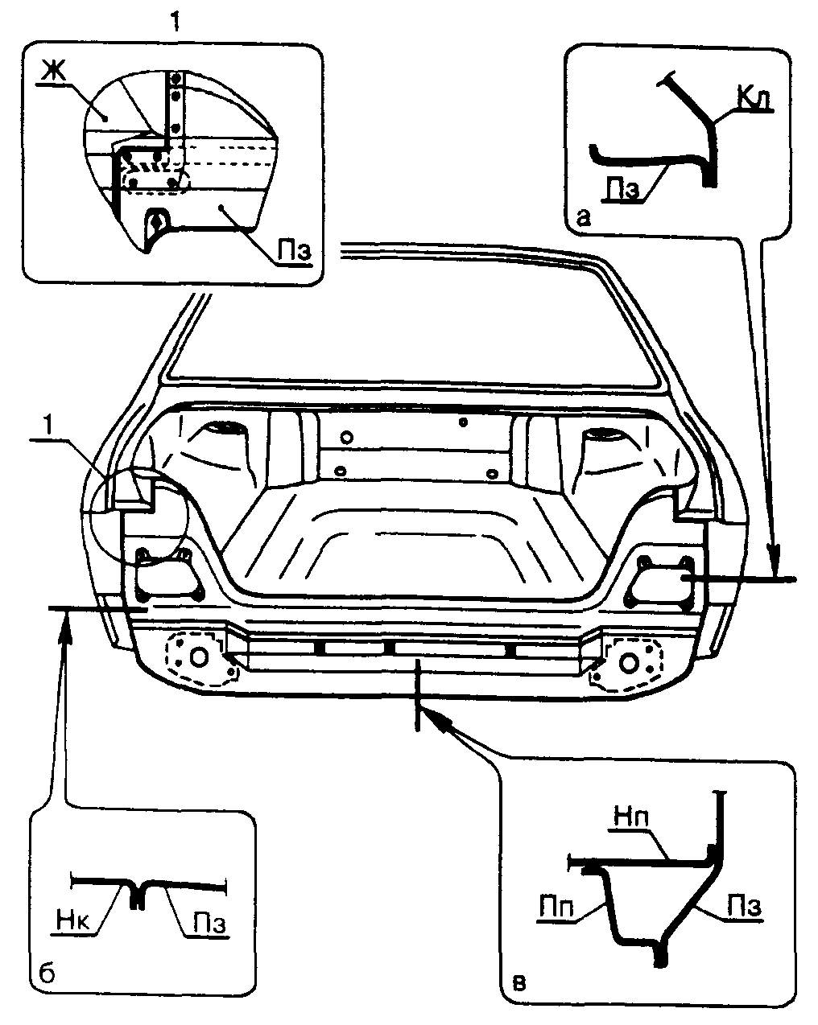

Рис.1. Отсоединение и установка панели задка 2115-5601080:

Пз - панель задка 2115-5601080, Ж - желобок заднего крыла правый/левый 21099-8404050/051, Кл - кожух люка заднего крыла 21099-8404140; Нк -надставка заднего крыла правая/левая 21099-8404044/047; Нп - надставка пола задняя 21099-5101047, Пп - поперечина пола задняя 2108-5101276.

2. Установить панель задка 2115-5601084 и поперечину панели задка 2115-5601086, рис.2.
2.1. Удалить оставшийся металл с кромок деталей кузова, сопрягаемых с панелью задка (молоток пневматический и средства защиты по п.1.1, дополнительно машина шлифовальная ИП-2018 ТУ 22-6030, круг шлифовальный 80х3,2х10 ГОСТ 21963, кусачки ГОСТ 28037, клещи типа КС-180 ГОСТ 14184).
2.2. Высверлить точки сварки и отсоединить от снятой панели пригодные для ремонта детали: брызговик - Б заднего бампера правый и левый, рис.1а; скобы - С крепления ремня инструментальной сумки, Зшт., рис.26; усилитель - Уп панели задка правый и левый, рис.2в (инструмент и средства защиты по п.1.1).
2.3. Отрихтовать деформированные кромки деталей кузова, сопрягаемых с заменяемой панелью задка, и детали, снятые по п.2 2 (инструмент подобрать по каталогу "Рихтовочный инструмент", средства защиты по п.1.1).
2.4. Проколоть или просверлить отверстия диаметром 5 мм на привариваемых кромках вновь устанавливаемых деталей поперечины -Ппз 64+3 отверстия и брызговиках - Б заднего бампера по 13 + 1 отверстие, как показано на рис.2, или шагом 50-60 мм; скоб - С крепления ремня инструментальной сумки по 1 отверстию; усилителей -Уп панели задка по 6 отверстий; панели задка - Пз в соединениях с деталями кузова шагом 30 - 40 мм и, как показано на рис.1 и рис.2. Допускается приварка устанавливаемых деталей по отверстиям на сопрягаемых деталях, полученным по пп.1.1 и 2.2 (линейка ГОСТ 427, дырокол 677814-9505 или машина сверлильная 602.116.004 ВАЗ и сверло спиральное диаметром 5 мм ГОСТ 2034, чертилка ГОСТ 24473, стол БС 152-000 для правки деталей кузова, средства защиты по п.1.1).
2.5. Зачистить привариваемые кромки устанавливаемых и сопрягаемых деталей (шлифмашина ИП-2018 ТУ 22-6030 или 602.210004 ВАЗ, или торцешлифмашина 602.370 104 ВАЗ, круг шлифовальный 80х3,2х10 ГОСТ 21963 или диск шлифовальный 2 178х22 ГОСТ 8692, или щетка дисковая ДПА ТУ 36.48.11 52, стол ВС 152-000 для правки деталей кузова, средства защиты по п.1 1).

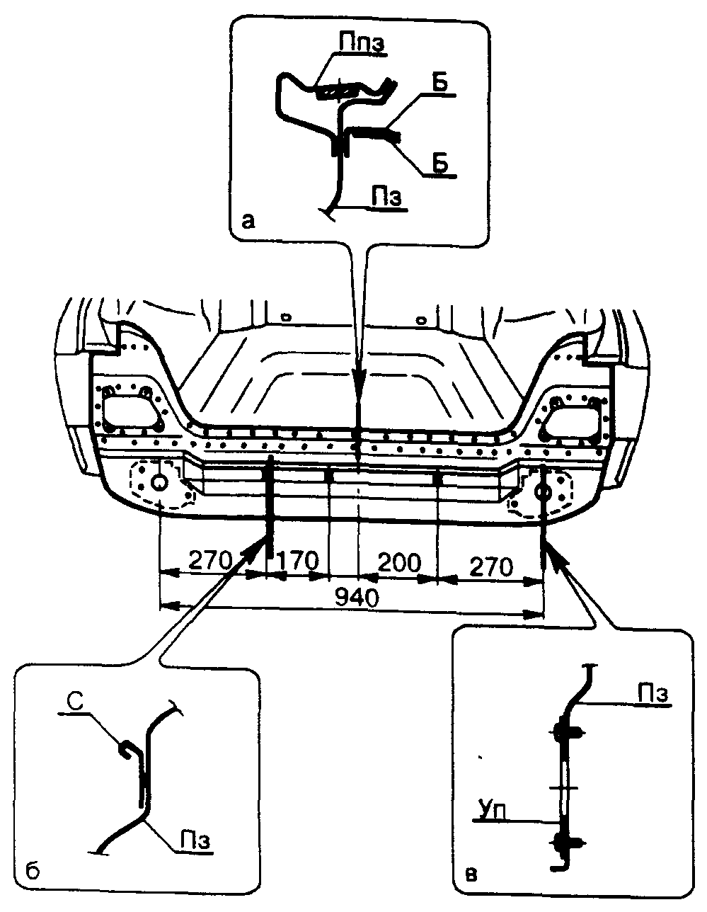

Рис.2. Установка панели задка 2115-5601084 на кузове:

Пз - панель задка 2115-5601084; Ппз - поперечина панели задка 2115-5601086;
С - скоба крепления ремня инструментальной сумки 2101-3901356- Уп -усилитель панели задка правый/левый 2114-5601104/105; Б - брызговик заднего бампера правый/левый 2114-5601150/151.

2.6. Установить по подштамповкам, рис.2в, на панель - Пз усилитель правый и левый - Уп, совместив отверстия диаметром 48,5 мм на панели и усилителе, и приварить точками по выполненным отверстиям (клещи 02.7814-4041, 02.7814-4042, средства защиты по п.1 1; полуавтомат "СваП-01" или "Кемпомат-163С", щиток сварщика типа НН-Э-105 ГОСТ 12.4.035, проволока 0,8 СВ-08ГС-0 или Св-08Г2С-0 ГОСТ 2246, перчатки ТУ 17 РСФСР 06-5248). Режим сварки выбирается в соответствии с рекомендациями инструкции по эксплуатации сварочного полуавтомата.
2.7. Установить поперечину и панель задка на кузов, подогнать по месту и закрепить с сопрягаемыми деталями (молоток ГОСТ 2310, клещи 02.7814-4041, 02.7814-4042, средства защиты по п 1 1).
2.8. Проверить правильность установки поперечины и панели задка, рис.1 и рис.2, по линиям прилегания с сопрягаемыми деталями кузова и по зазорам с крышкой багажника в соответствии с требованиями ТУ 37.009.021 (штангенциркуль ШЦ-1 ГОСТ 166, средства защиты по п 1 1).
2.9. Прихватить поперечину и панель задка к сопрягаемым деталям кузова 6-8 точками (инструмент и средства защиты по п 2.6).
2.10. Разметить на панели задка - Пз, рис 2, места установки скоб -С крепления ремня инструментальной сумки или установить скобы по подштамповкам и приварить по выполненным отверстиям. Установить по подштамповкам на панель задка брызговики - Б заднего бампера, рис.2а и прихватить 3-5 точками (инструмент и средства защиты по п. 2.6, дополнительно линейка ГОСТ 427, мел или чертилка ГОСТ 24473).
2.11. Приварить поперечину и панель задка к сопрягаемым деталям кузова точками по выполненным, пп.1 1, 22 и 24 отверстиям (сварка по п.2.6).
2.12. Зачистить наружные сварные швы поперечины в панели задка (инструмент и средства защиты по п.2.5).
2.13. Зашпатлевать зачищенные швы и обработать отремонтированные поверхности по ТИ 3100.25100.40502.
3. Подготовить отремонтированный кузов к окраске и антикоррозионной обработке согласно требованиям ТУ 37.009.021.
4. Предъявить автомобиль ОТК. ОТК проверить кузов автомобиля на соответствие требованиям ТУ 37.009.021.
5. Частичная замена панели задка 2115-5601084 и поперечины панели задка 2115-5601086.
5.1. Отсоединить заменяемую часть панели задка и поперечины панели задка, рис 3
5.1.1. Выполнить разметку поврежденной части панели задка и поперечины панели задка, рис.3, подлежащих замене (линейка ГОСТ 427, чертилка ГОСТ 24473; средства защиты по п.1.1).
5.1.2. Отрезать заменяемую часть панели задка и поперечины панели задка по линиям разметки (инструмент и средства защиты по п.1.1, дополнительно рамка ножовочная ГОСТ 17270 и полотно ножовочное ГОСТ 6645)
5.1.3. Выполнить операции по пп 1.1 и 1.2 для заменяемой части панели задка и заменяемой части поперечины панели задка.
5.2. Установить ремонтную вставку панели задка и поперечины панели задка, рис 3
5.2.1. Разметить и отрезать с учетом 10 - 15 мм припуска на соединение "внахлестку" необходимую часть панели задка от ремонтной вставки или запасной части, а также необходимую часть поперечины панели задка от ремонтной вставки или запасной части с учетом соединения "встык" (инструмент и средства защиты по пп.5.1.1 и 5.1 2).
5.2.2. Выполнить операции по пп.2.1, 2.2 и 2.3 для ремонтной вставки панели задка и ремонтной вставки поперечины панели задка.
5.2.3. Выполнить операции по п.2.4 для ремонтной вставки панели задка и ремонтной вставки поперечины панели задка. Дополнительно проколоть или просверлить отверстия диаметром 5 мм на привариваемых кромках ремонтной вставки панели задка в месте соединения частей панели шагом 20-25 мм (инструмент и средства защиты по п.2.4).

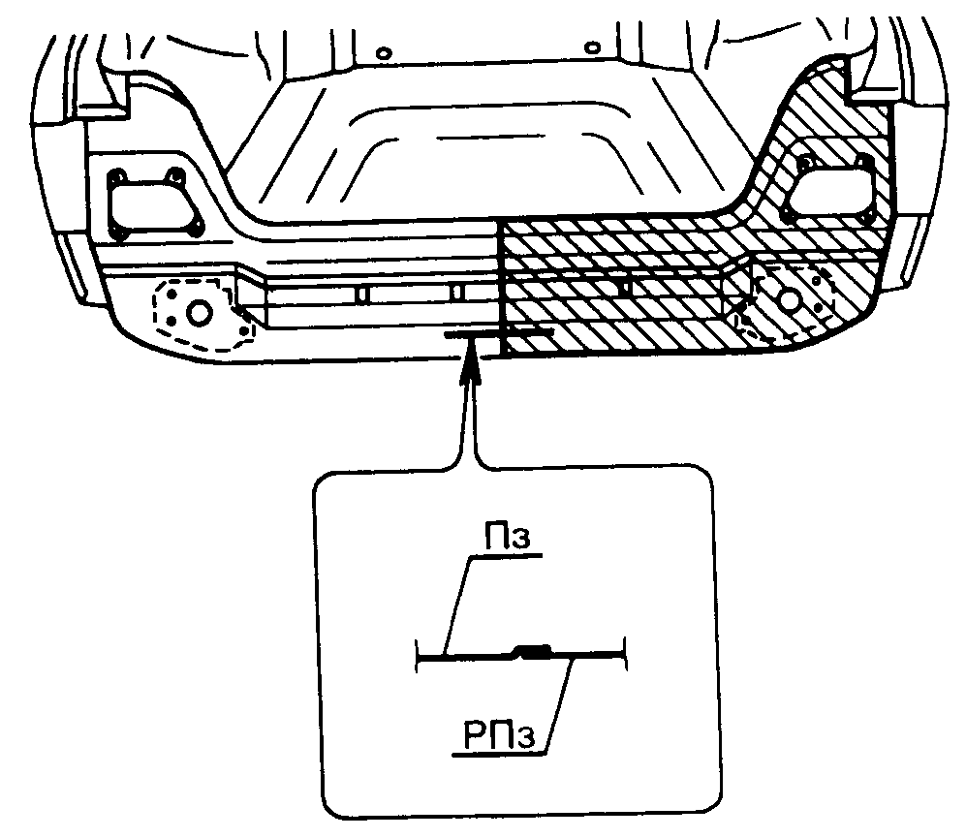

Рис.3 Вариант частичной замены панели задка 2115 56010806

Пз - панель задка 2115-5601080, РПз - ремонтная вставка панели задка правая 2115-5601084Р

5.2.4. Выполнить операции по п.2.5 для ремонтной вставки панели задка и ремонтной вставки поперечины панели задка.
5.2.5. Сформовать кромку на оставшейся части панели задка, рис.3. При необходимости, в местах перегибов панели задка выполнить надрезы глубиной 10 мм. Участки кромки, не поддающиеся формованию клещами, сформовать вручную (клещи для формования кромки 67.7814-9504, ножницы ручные ГОСТ 7210, дополнительный инструмент и средства защиты по п 5 1.2).
5.2.6. Выполнить операции по пп.2.6; 2.7; 2.8; 2.9; 2 10 для ремонтной вставки панели задка и ремонтной вставки поперечины панели задка.
5.2.7. Выполнить операции по п.2.11 для ремонтной вставки панели задка и ремонтной вставки поперечины панели задка. Дополнительно приварить ремонтную вставку панели задка к оставшейся части панели задка точками по выполненным, п.5.2.3, отверстиям и ремонтную вставку поперечины панели задка к оставшейся части поперечины панели задка сплошным швом (сварка по п.2.11).
5.2.8. Выполнить операции по пп 2.12 и 2.13 для ремонтной вставки панели задка и ремонтной вставки поперечины панели задка.
5.2.9. Выполнить операции по п.п. 3 и 4.

КРЫЛО ЗАДНЕЕ ПРАВОЕ/ЛЕВОЕ 2115-8404010/011 -- РЕМОНТ И ЗАМЕНА
ОБЩИЕ ТРЕБОВАНИЯ

Работы выполнять в соответствии с требованиями "Правил по охране труда на автомобильном транспорте", Минавтотранс, 1979 г. и инструкции по охране труда И 37.101.7490 для жестянщиков, И 37.101.7326 для сварщиков.
Предварительно снять и после ремонта кузова установить узлы и детали, препятствующие рихтовочным, сварочным и окрасочным работам.
Правку и рихтовку поврежденных участков крыла выполнять по ТИ 3100.25100.60503.
Частичную и полную замены крыла производить при его неремонтопригодности в соответствии с требованиями ТУ 37.009.021, пп. 2.1.4: 3.

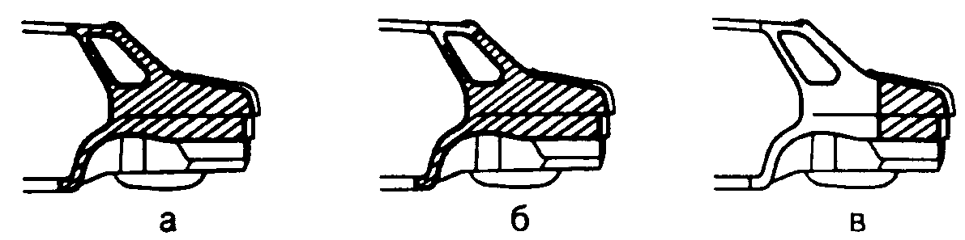

Рис 1 Крыло заднее правое/левое 2115-8404010/011:

a - замена крыла при снятой панели крыши (полная замена), б - замена крыла без снятия панели крыши (частичная замена), в - замена задней части крыла (частичная замена).

ПОЛНАЯ ЗАМЕНА КРЫЛА

1. Отсоединить крыло заднее 2115-8404010/011 правое/левое в сборе, рис la, при снятых: крышке багажника, панели крыши и сточном желобке боковины правом/левом.
1.1. Высверлить или срубить точки сварки крыла - Кз в соединениях с сопрягаемыми деталями, рис.2:
панелью боковины внутренней - Бв правой/левой, рис.2а,б,в,е,ж и вид А,
балкой крыши задней - Бк, рис 2 вид А,
накладкой боковины задней внутренней - Нб правой/левой, рис.2в;
полом задним - Ппз, рис.2д;
панелью задка - Пэ, рис. 2г и вид Г;
поперечиной рамы заднего окна нижней - Пр, рис.2 вид Д;
боковиной кузова - Пб правой/левой, рис.2 выноски I и II (машина сверлильная 602.116.004.ВАЗ, сверло диаметром 6 мм твердосплавное ГОСТ 17274, молоток пневматический КМП-24М ТУ 37.002.0074 с комплектом зубил или молоток ГОСТ 2310 и зубило ГОСТ 7211, щиток защитный НБТ-1 ТУ 64-1-456 или очки типа ЗН8-72 БЦ ГОСТ 12.4013, перчатки ТУ 17 РСФСР 13-2279).
1.2. Отсоединить крыло в сборе от сопрягаемых деталей кузова (инструмент и средства защиты по п 1.1).
2. Установить крыло.
2.1. Удалить оставшийся металл с кромок деталей кузова, сопрягаемых с крылом (молоток пневматический и средства защиты по п.1.1, дополнительно машина шлифовальная ИП-2018 ТУ 22-6030, круг шлифовальный 80х3,2х10 ГОСТ 21963, кусачки ГОСТ 28037, клещи типа КС-180 ГОСТ 14184).
2.2. Высверлить точки сварки и отсоединить от снятого крыла пригодные для ремонта детали:
усилитель - Ук правый/левый 21099-8404074/075, рис.2е виды Б,В;

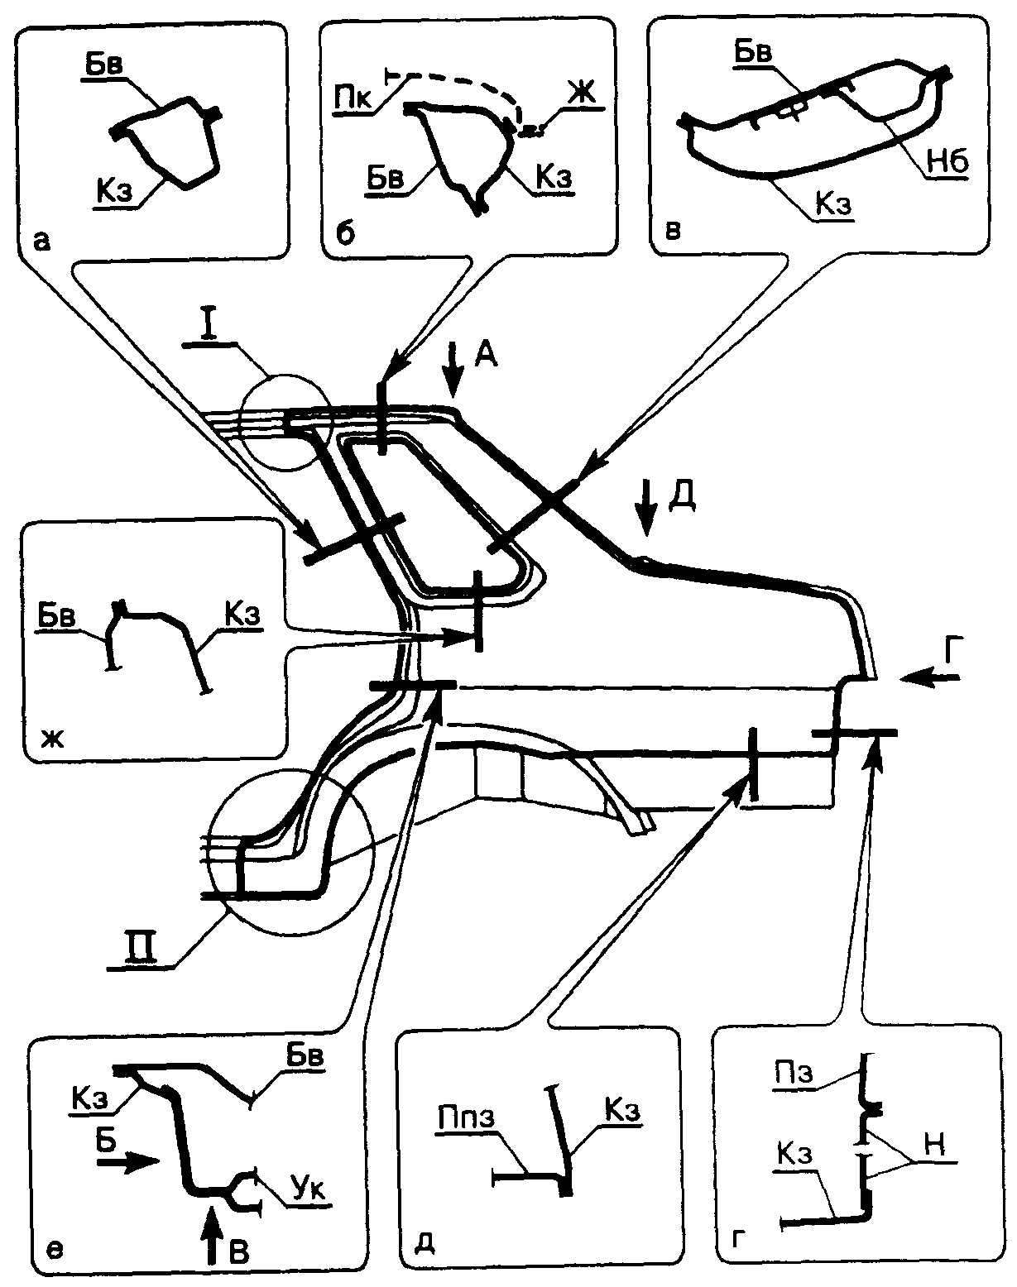

Рис.2. Отсоединение и установка крыла заднего правого/левого 2115-8404010/011
(Окончание на листе 4)

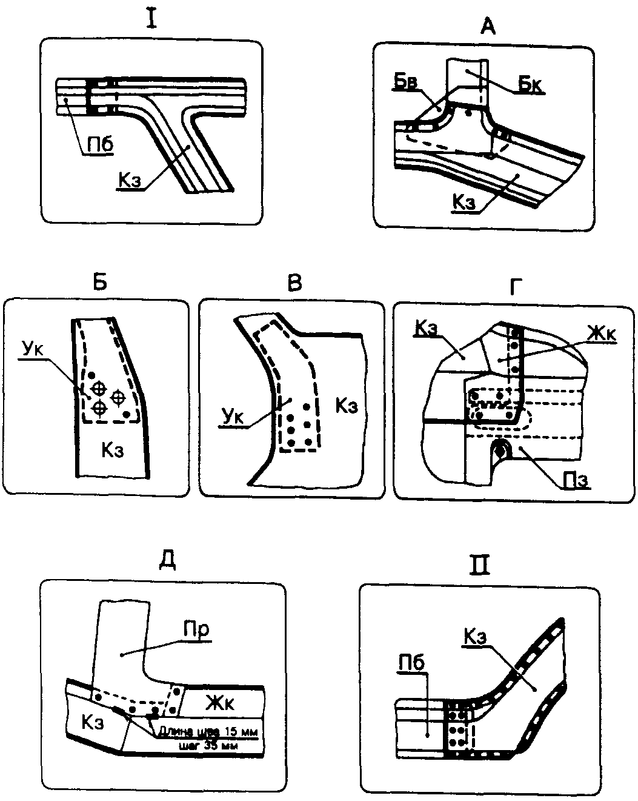

Рис.2. Отсоединение и установка крыла заднего правого/левого 2115-8404010/011 (окончание):

Кз - крыло заднее правое/левое 2115-8404014/015; Н - надставка заднего крыла правая/левая 21099-8404046/2115-8404047, Жк - желобок заднего крыла правый/ левый в сборе 2115-8404050/051, Пб - боковина кузова правая/левая 2115-5401060/061, Бв - панель боковины внутренняя правая/левая 21099-5401090/ 091, Бк - балка крыши задняя 21099-5701124, Н6 - накладка боковины задняя внутренняя правая/левая 21099-5401106/107; Ук - усилитель заднего крыла правый/левый 21099-8404074/075, Ппз - пол задний 21099-5100020, Пз - панель задка 2115-5601080, Пк - панель крыши 21099-5701012; Пр - поперечина рамы заднего окна нижняя 2115-5601250, Ж - желобок боковины сточный правый/ левый 21099-5401200/201.

желобок заднего крыла - Жк правый/левый в сборе 2115-8404050/051, рис.2 виды Г и Д, или желобок заднего крыла угловой - Жк правый/левый 2115-8404054/055, рис.2 вид Г;
надставку заднего крыла - Н правую/левую 21099-8404046/2115-8404047, рис.2г (инструмент и средства защиты по п.1 1)
2.3. Отрихтовать деформированные кромки деталей кузова, сопрягаемых с заменяемым крылом, и детали, снятые по п 2.2 (инструмент подобрать по каталогу "Рихтовочный инструмент", средства защиты по п.1.1).
2.4. Проколоть или просверлить отверстия диаметром 5 мм на привариваемых кромках вновь устанавливаемых деталей усилителя - Ук правого/левого согласно рис 2е, виды Б и В, надставки заднего крыла - Н правой/левой, рис.2г, шагом 30-40 мм; желобка заднего крыла - Жк правого/левого шагом 40-50 мм и в местах, показанных на рис. 2, виды Г и Д; крыла - Кз в соединениях с деталями кузова:
балкой крыши задней - Бк согласно рис.2, вид А, панелью боковины внутренней - Бв правой/левой шагом 40-50 мм, рис.2а,б,в,е,ж, и согласно рис.2, вид Л;
поперечиной рамы заднего окна нижней - Пр согласно рис. 2, вид Д, панелью задка - Пз согласно рис.2, вид Г и шагом 30-40 мм, рис. 2г, полом задним - Ппз, рис.2д, шагом 30-40 мм,
боковиной кузова - Пб правой/левой согласно рис. 2, выноски 1 и 11. Допускается приварка устанавливаемых деталей по отверстиям на сопрягаемых деталях, полученным при выполнении операций по пп. 1.1 и 2.2 (линейка ГОСТ 427, дырокол 67.7814-9505 или машина сверлильная 602.116.004 ВАЗ и сверло спиральное диаметром 5 мм. ГОСТ 2034, чертилка ГОСТ 24473, стол БС 152-000 для правки деталей кузова, средства защиты по п.1.1).
2.5. Зачистить привариваемые кромки сопрягаемых деталей (шлифмашина ИП-2018 ТУ 22-6030 или 602.210.004 ВАЗ, или торцешлифмашина 602.370.104 ВАЗ, круг шлифовальный 80х3,2х10 ГОСТ

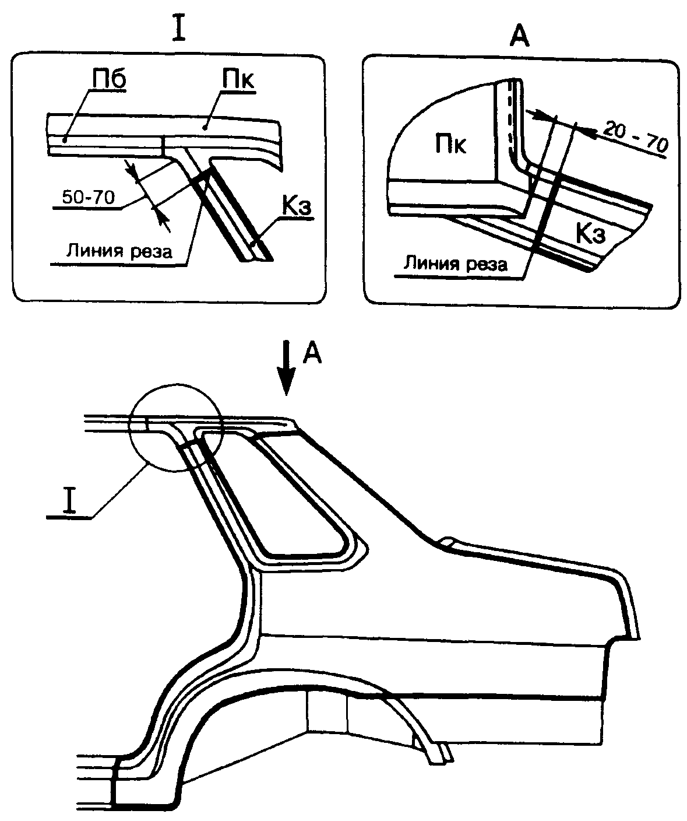

Рис. 3 Вариант частичной замены крыла заднего правого/левого 2115-8404010/011:

Кз - крыло заднее правое/левое 2115-8404014/015, Пб - боковина кузова правая/ левая 2115-5401060/061, Пк - панель крыши 21099-5701012.

21963 или диск шлифовальный 2 178х22 ГОСТ 8692, или щетка дисковая ДПА ТУ 36.48.11.52, стол ВС 152-000 для правки деталей кузова, средства защиты по п.1.1).
2.6. Установить по месту и приварить к крылу - Кз точками по выполненным отверстиям усилитель - Ук правый/левый, рис 2е виды Б и В; желобок заднего крыла - Жк правый/левый, рис 2 виды Г и Д, надставку заднего крыла - Н правую/левую, рис.2г (клещи 02 7814-4041, 02.7814-4042, средства зашиты по п.1.1; полуавтомат "СваП-01" или "Кемпомат-163С", щиток сварщика типа НН-Э-105 ГОСТ 124035, проволока 0,8 Св-08ГС-0 или Св-08Г2С-0 ГОСТ 2246, перчатки ТУ 17 РСФСР 06-5248). Режим сварки выбирается в соответствии с рекомендациями инструкции по эксплуатации сварочного полуавтомата.
2.7. Установить крыло в сборе на кузов, подогнать по месту и закрепить с сопрягаемыми деталями (молоток ГОСТ 2310, клеши 02 7814-4041, 02.7814-4042, средства защиты по п.1.1).
2.8. Установить временно крышку багажника с подгонкой по проему (ключи 10,13,17 ГОСТ 16983 или пневмогайковерт типа ИП 3111, головки 10,13,17 ГОСТ 3329; средства защиты по п.1 1).
2.9. Проверить правильность установки крыла по линиям прилегания с сопрягаемыми деталями кузова и по зазорам с задней дверью и крышкой багажника в соответствии с требованиями ТУ 37.009021 (штангенциркуль ШЦ-1 ГОСТ 166, средства защиты по п.1.1).
2.10. Прихватить крыло к сопрягаемым деталям кузова 8 - 12 точками (инструмент и средства защиты по п.2.6).
2.11. Снять крышку багажника, установленную по п 2 8 (инструмент и средства защиты по п.2.8).
2.12. Приварить крыло точками по выполненным отверстиям к сопрягаемым деталям. Дополнительно приварить крыло - Кз к поперечине рамы заднего окна нижней - Пр двумя швами длиной по 15 мм и шагом 35 мм согласно рис.2, вид Д (сварка по п.2 6).
2.13. Зачистить наружные сварные швы крыла заподлицо с основным металлом (инструмент и средства защиты по п.2.5).
2.14. Установить панель крыши и сточный желобок боковины правый/левый согласно ТИ 3100.25100.66076.
2.15. Установить крышку багажника с подгонкой по проему (инструмент и средства защиты по п.2.8).
2.16. Зашпатлевать зачищенные швы и обработать отремонтированные поверхности по ТИ 3100.25100.40502.
3. Подготовить отремонтированный кузов к окраске и антикоррозионной обработке согласно требованиям ТУ 37.009.021.
4. Предъявить автомобиль ОТК. ОТК проверить кузов автомобиля на соответствие требованиям ТУ 37.009.021.
ЧАСТИЧНАЯ ЗАМЕНА КРЫЛА

5. Отсоединить поврежденную часть крыла заднего 2115-8404010/011 правого/левого в сборе, рис.1б,в; рис.3;4, при снятой крышке багажника
5 1 Выполнить разметку части крыла, подлежащей замене, рис.1 б,в; рис 3 выноска I и вид А, рис 4 (линейка ГОСТ 427, чертилка ГОСТ 24473; средства защиты по п.1.1).
5.2. Отрезать заменяемую часть крыла по линиям разметки (инструмент и средства защиты по п 1.1, дополнительно рамка ножовочная ГОСТ 17270 и полотно ножовочное ГОСТ 6645).
5.3. Выполнить операции по пп.1.1 и 1.2 для заменяемой части крыла.
6. Установить ремонтную вставку крыла.
6.1. Разметить и отрезать необходимую часть крыла от ремонтной вставки или запасной части с учетом соединения встык, рис.3 выноска I и вид А, или с учетом 10 - 15 мм припуска на соединение внахлестку, рис.4 (инструмент и средства защиты по пп.5.1 и 5.2).
6.2. Выполнить операции по пп 2.1, 2.2 и 2.3 для ремонтной вставки крыла.
6.3. Выполнить операции по п 2 4 для ремонтной вставки крыла При замене задней части крыла, рис. 1в, рис. 4, дополнительно проколоть или просверлить отверстия диаметром 5 мм на привариваемой кромке ремонтной вставки в соединении частей крыла шагом 20 - 25 мм (инструмент и средства защиты по п.2.4).

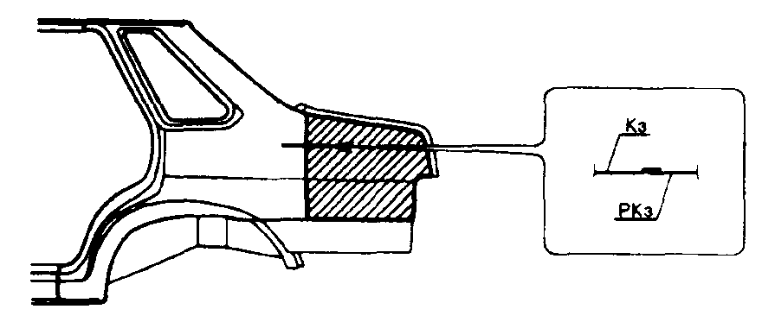

Рис.4. Вариант частичной замены крыла заднего правого/левого 2115-8404010/011:

Кз - крыло заднее правое/левое 2115-8404014/015, РКз ремонтная вставка крыла заднего правого/левого 2115-8404014Р/015Р.
6.4. Выполнить операции по п 2.5 для ремонтной вставки крыла.
6.5. Сформовать кромку на оставшейся части крыла, рис. 4. При необходимости, в местах перегибов крыла выполнить надрезы глубиной 10 мм. Участки кромки, не поддающиеся формованию клещами, сформовать вручную (клещи для формования кромки 67 7814-9504, ножницы ручные ГОСТ 7210, дополнительный инструмент и средства защиты по п.5.2).
6.6. Выполнить операции по пп 2 6, 27, 28, 29, 210, 211 для ремонтной вставки крыла.
6.7. Выполнить операции по п.2 12 для ремонтной вставки крыла Дополнительно приварить ремонтную вставку крыла к оставшейся части крыла точками по выполненным отверстиям, рис. 4, или встык сплошными швами, рис.3 выноска 1 и вид А (сварка по п.2.6).
6.8. Выполнить операции по пп 2 13, 215, 216 для ремонтной вставки крыла.
6.9. Выполнить операции по пп.3 и 4.

ПОПЕРЕЧИНА РАМЫ ЗАДНЕГО ОКНА НИЖНЯЯ 2115-5601250 - РЕМОНТ И ЗАМЕНА

ОБЩИЕ ТРЕБОВАНИЯ

Работы выполнять в соответствии с требованиями "Правил по охране труда на автомобильном транспорте", Минавтотранс, 1979 г. и инструкций по охране труда И 37.101.7490 для жестянщиков, И 37.101.7326 для сварщиков.
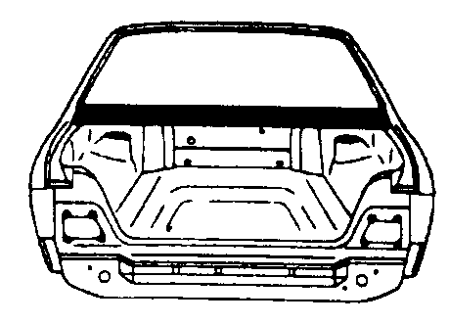

Рис.1. Поперечина рамы заднего окна нижняя 2115-5601250:

1. Отсоединить поперечину рамы заднего окна нижнюю в сборе 2115-5601250, рис. 1, при снятой крышке багажника.
1.1. Высверлить или срубить точки и швы сварки поперечины - Пр, рис 2 вид А, в соединениях с боковинами кузова (в сборе с задними крыльями) - Б (машина сверлильная 602.116.004 ВАЗ, сверло диаметром 6 мм твердосплавное ГОСТ 17274, молоток пневматический КМП-24М ТУ 37 0020074 с комплектом зубил или молоток ГОСТ 2310 и зубило ГОСТ 7211, щиток защитный НБТ-1 ТУ 64-1-456 или очки типа ЗН8-72 БЦ ГОСТ 124013, перчатки ТУ 17 РСФСР 13-2279).

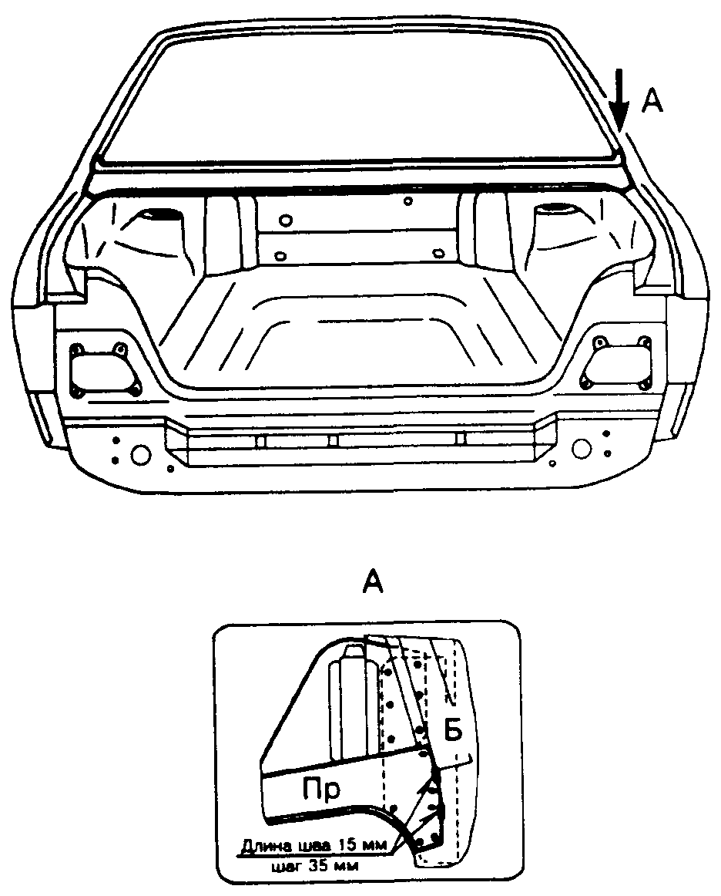

Рис.2. Отсоединение и установка поперечины рамы заднего окна нижней 2115-5601250:

Пр - поперечина рамы заднего окна нижняя 2115-5601250, Б боковина кузова правая/левая 2115-5401060/061.

1.2. Отсоединить поперечину в сборе от сопрягаемых деталей кузова (инструмент и средства защиты по п. 1.1).
2. Установить поперечину.
2.1. Удалить оставшийся металл с кромок деталей кузова, сопрягаемых с поперечиной (молоток пневматический и средства защиты по п 1.1, дополнительно машина шлифовальная ИП-2018 ТУ 22-6030, круг шлифовальный 80х3,2х10 ГОСТ 21963, кусачки ГОСТ 28037, клещи типа КС-180 ГОСТ 14184).
2.2. Отрихтовать деформированные кромки деталей кузова, сопрягаемых с поперечиной (инструмент подобрать по каталогу "Рихтовочный инструмент", средства защиты по п.1.1).
2.3. Проколоть или просверлить отверстия диаметром 5 мм. на привариваемых кромках вновь устанавливаемой поперечины в местах, показанных на рис 2, вид А . Допускается приварка устанавливаемых деталей по отверстиям на боковинах кузова, полученным при выполнении операций по п.11 (линейка ГОСТ 427, дырокол 67.7814-9505 или машина сверлильная 602 116004 ВАЗ и сверло спиральное диаметром 5 мм ГОСТ 2034, чертилка ГОСТ 24473, стол БС 152-000 для правки деталей кузова, средства защиты по п 1 1).
2.4. Зачистить привариваемые кромки поперечины и боковин кузова (шлифмашин.» ИП-2018 ТУ 22-6030 или 602210.004 ВАЗ, или торцешлифмашина 602 370 104 ВАЗ, круг шлифовальный 80х3,2х10 ГОСТ 21963 или диск шлифовальный 2 178х22 ГОСТ 8692, или щетка дисковая ДПА ТУ 36 48 11 52, стол БС 152-000 для правки деталей кузова, средства защиты по п. 1.1).
2.5. Установить поперечину в сборе на кузов, подогнать по месту и закрепить с сопрягаемыми деталями (молоток ГОСТ 2310, клещи 02.7814-4041, 02 7814-4042, средства зашиты по п 1.1).
2.6. Установить временно крышку багажника с подгонкой по проему (ключи 10,13,17 ГОСТ 16983 или пневмогайковерт типа ИП 3111, головки 10.13,17 ГОСТ 3329, средства защиты по п 1.1).

2.7. Проверить правильность установки поперечины по линиям прилегания с сопрягаемыми деталями кузова и по зазорам с крышкой багажника в соответствии с требованиями ТУ 37009021 (штангенциркуль ШЦ-1 ГОСТ 166, средства защиты по п.1 1).
2.8. Прихватить поперечину к сопрягаемым деталям кузова 4-6 точками (клещи 02.7814-4041, 027814-4042, средства защиты по п 11, полуавтомат "СваП-01" или "Кемпомат-163С", щиток сварщика типа НН-Э-105 ГОСТ 12.4.035, проволока 0,8 Св-08ГС-0 или Св-08Г2С-0 ГОСТ 2246, перчатки ТУ 17 РСФСР 06-5248) Режим сварки выбирается в соответствии с рекомендациями инструкции по эксплуатации сварочного полуавтомата.
2.9. Снять крышку багажника, установленную по п 2 6 (инструмент и средства защиты по п. 2.6).
2.10. Приварить поперечину в сборе точками по выполненным отверстиям и двумя швами длиной по 15 мм. и шагом 35 мм. в местах, показанных на рис. 2, вид А к боковинам кузова (сварка по п. 2.8).
2.11. Зачистить наружные сварные швы поперечины заподлицо с основным металлом (инструмент и средства защиты по п. 2.4).
2.12. Установить крышку багажника с подгонкой по проему (инструмент и средства защиты по п. 2.6).
2.13. Зашпатлевать зачищенные швы и обработать отремонтированные поверхности по ТИ 3100.25100.40502.
3. Подготовить отремонтированный кузов к окраске и антикоррозионной обработке согласно требованиям ТУ 37.009.021.
4. Предъявить автомобиль ОТК ОТК проверить кузов автомобиля на соответствие требованиям ТУ 37.009.021.
ЧАСТИЧНАЯ ЗАМЕНА ПОПЕРЕЧИНЫ

5.Отсоединить поврежденную часть поперечины рамы заднего окна нижней наружной 21099-5601252, рис. 3 при снятой крышке багажника.
5.1. Выполнить разметку поврежденной части поперечины, подлежащей замене, рис. 3 (линейка ГОСТ 427, чертилка ГОСТ 24473, средства защиты по п 1 1).

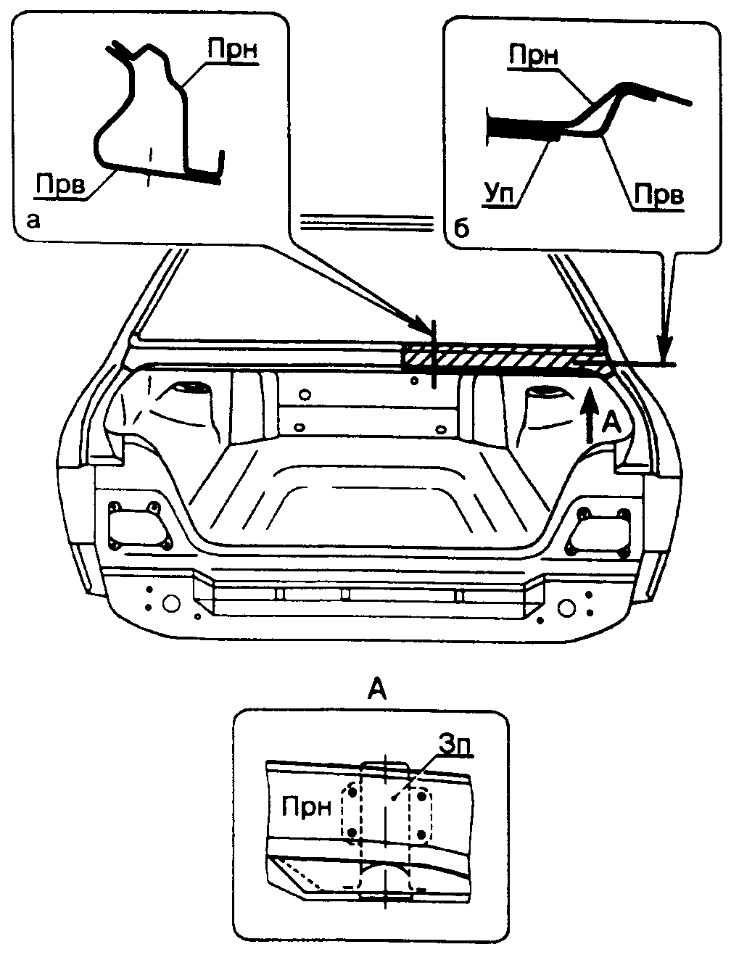

Рис.3. Вариант частичной замены поперечины рамы заднего окна нижней 2115-5601250:

Прн поперечина рамы заднего окна нижняя наружная 21099-5601252;
Прв - поперечина рамы заднего окна нижняя внутренняя 21099-5601254;
Уп - усилитель поперечины рамы заднего окна правый/левый 2115-5601290/291, Зп - звено петли крышки багажника неподвижное правое/ левое в сборе 2115-5605020/021.
5.2. Отрезать заменяемую часть поперечины по линии разметки (инструмент в средства защиты по п.1.1, дополнительно рамка ножовочная ГОСТ 17270 и полотно ножовочное ГОСТ 6645).
5.3. Выполнить операции по пп.1.1 для заменяемой части поперечины. Дополнительно высверлить или срубить точки сварки поперечины - При, рис.3, в соединениях с поперечиной рамы заднего окна нижней внутренней - Прв, рис.За,б; усилителем поперечины рамы заднего окна правым или левым - Уп, рис.36; звеном петли крышки багажника неподвижным правым или левым - Зп, рис.3 вид А (инструмент и средства защиты по п.1.1).
5.4. Выполнить операции по п.1.2 для заменяемой части поперечины 6. Установить ремонтную вставку поперечины.
6.1. Разметить и отрезать необходимую часть поперечины от ремонтной вставки или запасной части с учетом соединения встык, рис. 3 (инструмент и средства защиты по пп. 5.1 и 5.2).
6.2. Выполнить операции по пп. 2.1 и 2.2 для ремонтной вставки поперечины.
6.3. Выполнить операции по п.2.3 для ремонтной вставки поперечины. Дополнительно проколоть или просверлить отверстия диаметром 5 мм на привариваемых кромках ремонтной вставки в соединениях с поперечиной внутренней - Прв, рис. За, шагом 45 - 50 мм и рис.36, шагом 35 - 45 мм; звеном петли - Зп в местах, показанных на рис.3, вид А (инструмент и средства защиты по п.2 3).
6.4. Выполнить операции по пп 2.4-2.9 для ремонтной вставки поперечины.
6.5. Выполнить операции по п 2.10 для ремонтной вставки поперечины. Дополнительно приварить ремонтную вставку поперечины к оставшейся части поперечины встык сплошным обратнопоступательным швом, рис.3 (сварка по п.2.8).
6.6. Выполнить операции по пп. 2.11-2.13 для ремонтной вставки поперечины.
6.7. Выполнить операции по пп.3 и 4.

НАНЕСЕНИЕ ГЕРМЕТИЗИРУЮЩЕЙ МАСТИКИ ТИПА Д-5А НА СВАРНЫЕ ШВЫ ПРИ РЕМОНТЕ ОРИГИНАЛЬНЫХ УЗЛОВ КУЗОВА ВАЗ-2115

(Дополнение к ТИ 3100.25100.86062, том 3)

Работы выполнять в соответствии с требованиями "Правил по охране труда на автомобильном транспорте", Минавтотранс, 1979 г. и инструкции по охране труда И 37.101.7072-79 - для слесарей, 37.101.7122-79 - для маляров.
Мастика Д-5А ТУ 6-02-13-90 (взамен Д-4А ТУ 6-01-680-76) представляет собой дисперсию полимеров на основе винилхлорида в пластификаторе с добавлением наполнителей, адгезива и других компонентов, и предназначена для герметизации сварных швов кузова автомобиля.
Мастика наносится на сварные швы загрунтованного кузова перед нанесением эмали (ТИ3100.25100.80003). Отверждение мастики происходит одновременно с сушкой окрашенного кузова.
Норма расхода мастики Д-5А равна 50 г. на один погонный метр отремонтированного соединения или 1 кг на весь кузов.
Технология нанесения мастики:
Нанести мастику Д-5А на сварные швы и соединения отремонтированных участков кузова (кисть типа КФК-6 или КФ-25 плоская ГОСТ 10597-80, перчатки резиновые ГОСТ 20010-74, ветошь обтирочная).
1. Стык заднего крыла с поперечиной рамы заднего окна, рис.1, А.
2. Стык панели задка с желобком заднего крыла, Б.
3. Стык заднего крыла с желобком, В-В.
4. Стык наружной и внутренней панелей крышки багажника, В-В.
5. Стыки соединителя заднего крыла и пола с крылом и полом, Г-Г.
6. Стык заднего пола с надставкой заднего пола, рис.2, Д-Д.
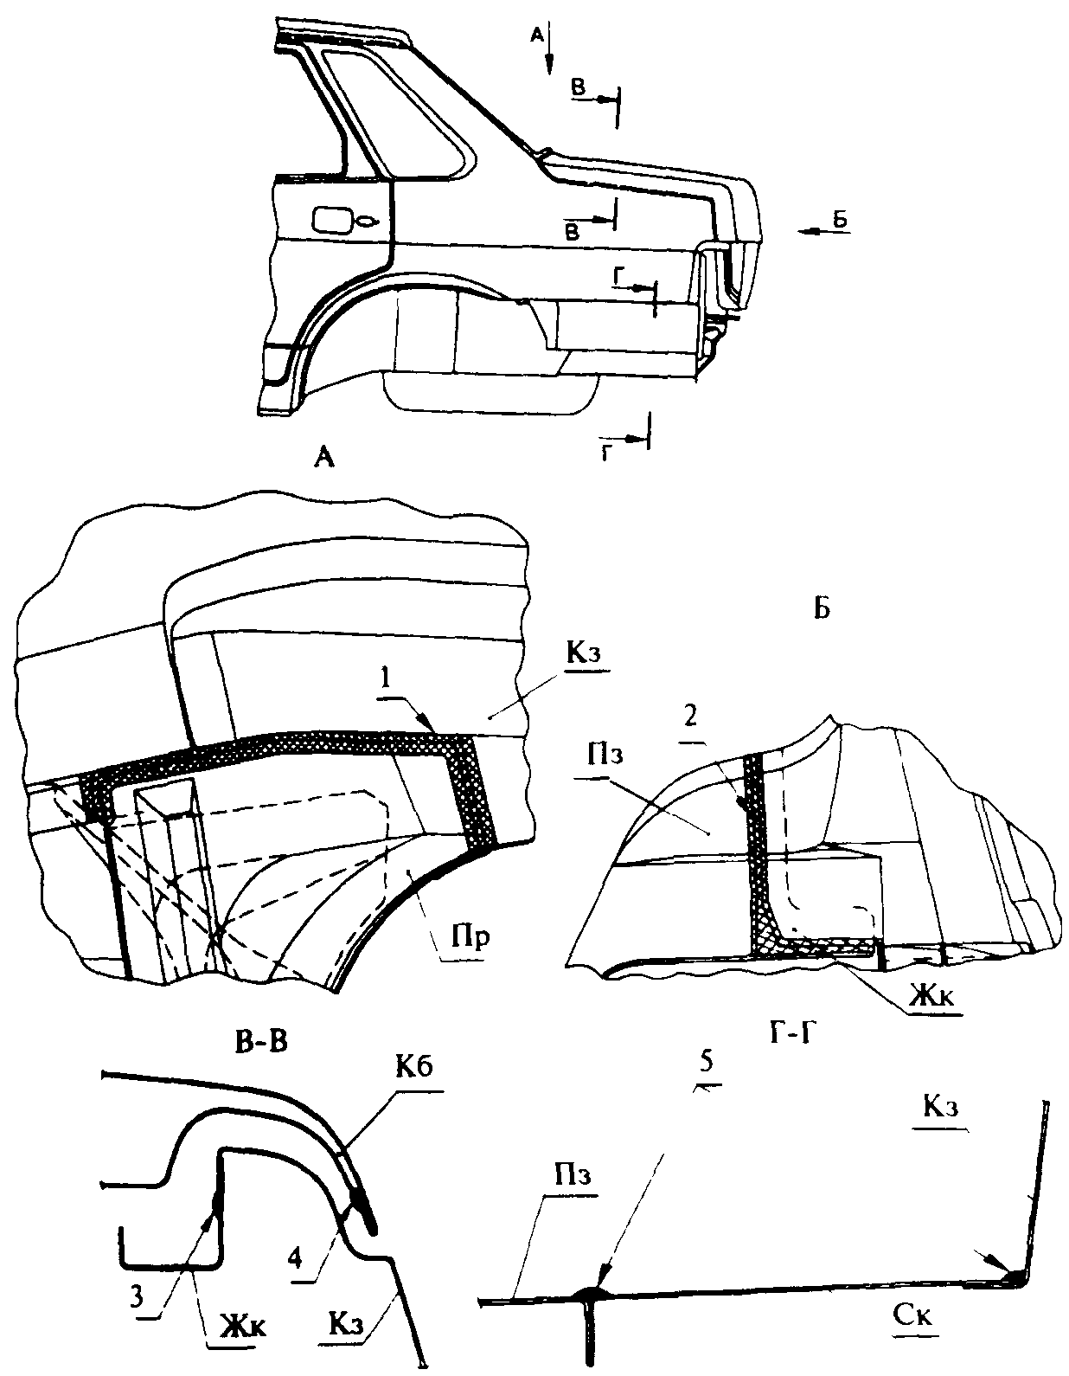

Рис. 1. Места нанесения мастики на сварные швы задней части кузова:

Кз - крыло заднее, Пз - панель задка, Жк - желобок заднего крыла, Пр - поперечина рамы заднего окна, Кб - крышка багажника, Пз - пол задний, Ск - соединитель заднего крыла и пола.
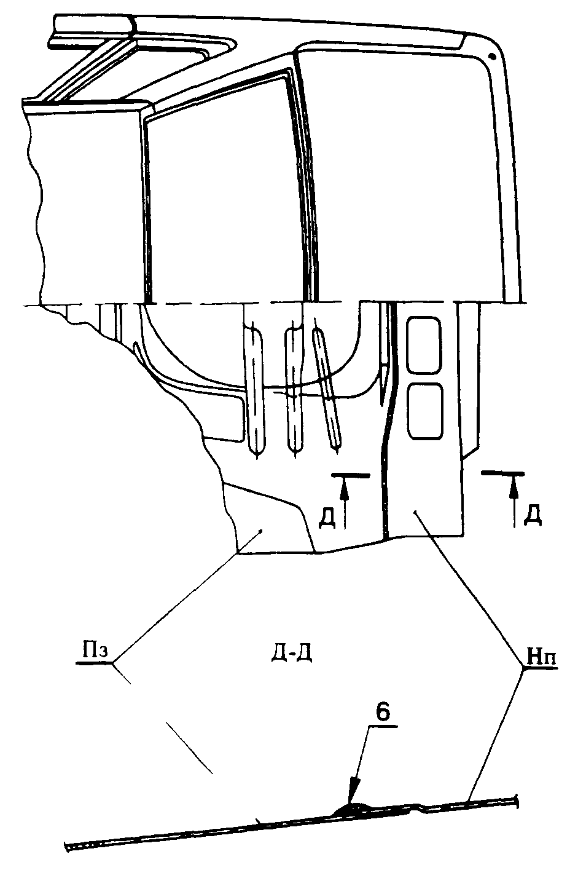

Рис.2. Места нанесения мастики на стык заднего пола с надставкой заднего пола:

Пз - пол задний, Нп - надставка заднего пола.

ПЕРЕЧЕНЬ электрических элементов входящих в состав монтажного блока 2114 - 3722010

Обозначение | Наименование | Тип
K1 | Реле включения фароочистителя | 90.3747-01 ТУ 37.003 1418-94 или 904.3747-10 ТУ 37.003 1418-94
К2 | Реле - прерыватель указателей поворота и аварийной сигнализации. | 493.3747 ТУ 37.469.002-86
КЗ | Реле - прерыватель стеклоочистителей. | 525.3747 ТУ 37.469.001-86
К4 | Реле контроля целостности ламп стоп-сигнала и габаритов. | 4412.3747-01 ТУ 37.003.1177-83
К5 | Реле электростеклоподъемника. | 90 3747-11 ТУ 37.003.1418-94 или 904.3747-10 ТУ 37.003.1418-94
Кб | Реле включения звукового сигнала. | 90.3747-11 ТУ 37 003 1418-94 или 904.3747-10 ТУ 37.003.1418-94
К7 | Реле включения обогрева заднего стекла. | 90.3747-11 ТУ 37 003.1418-94 или 904.3747-10 ТУ 37.003.1418-94
К8 | Реле включения дальнего света фар. | 90 3747-11 ТУ 37 003 1418-94 или 904.3747-10 ТУ 37.003.1418-94
К9 | Реле включения ближнего света фар | 90.3747-11 ТУ 37 003 1418-94 или 904.3747-10 ТУ 37.003.1418-94
F8...F15 | Предохранители штыревые 7,5А | 351.3722 ТУ 37 469.013-95
F1.F2.F3 | Предохранители штыревые 10А | 352.3722 ТУ 37.469.013-95
F16 | Предохранители штыревые 15А | 352.3722 ТУ 37 469.013-95
F4.F5 | Предохранители штыревые 20А | 354.3722 ТУ 37 469.013-95
F6.F7 | Предохранители штыревые 30А | 356.3722 ТУ 37 469.013-95
VD1.VD3.VD7 | Диод полупроводниковый | КД 226В аАО 336 543 ТУ или КД 226Г аАО.336.543 ТУ
VD2.VD4.VD5 | Диод полупроводниковый | КД 213А аА0 336.176 ТУ

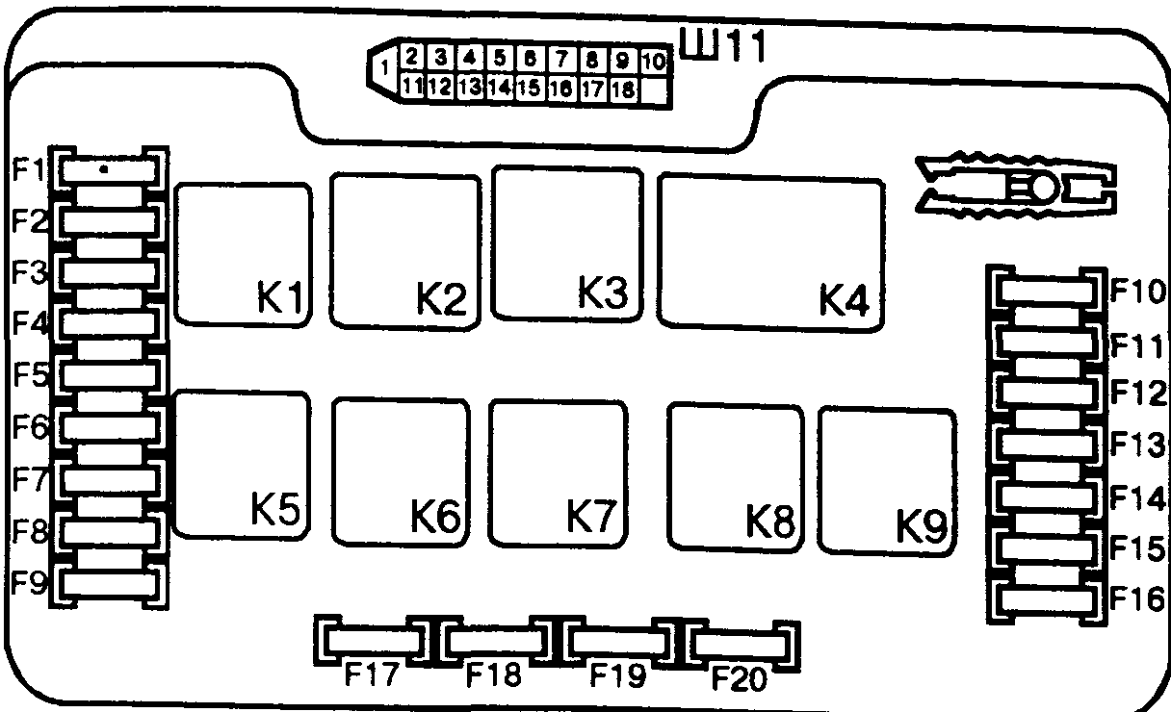

Рис.1. Расположение реле и предохранителей в монтажном блоке 2114 - 3722010.

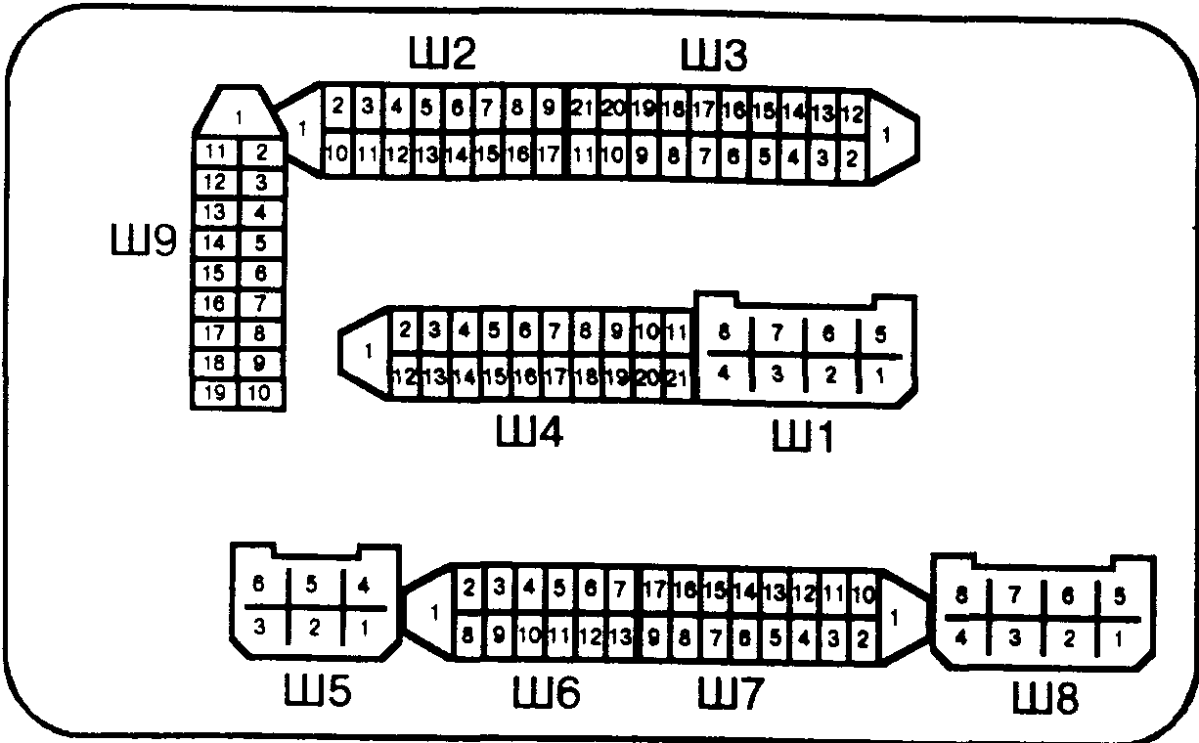

Рис. 2. Порядок условной нумерации штекеров в соединительных колодках монтажного блока и номеров присоединяемых к ним проводов.

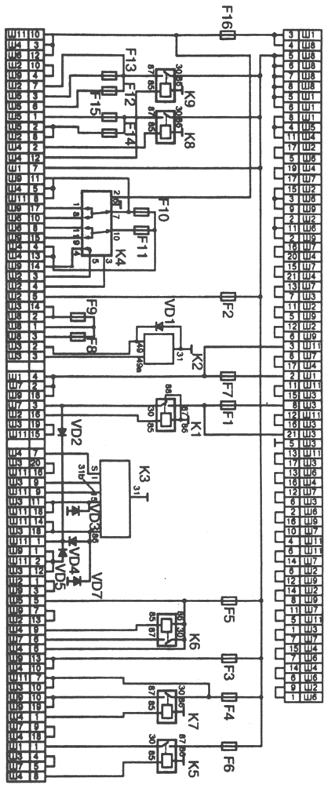

Рис.3. Схема соединений монтажного блока ( наружная цифра в обозначении наконечника провода - номер колодки, а внутренняя цифра условный номер штекера)

ПЕРЕЧЕНЬ колодок монтажного блока 2114-3722010, нумерация штекеров в соединительных колодках, цвет присоединяемых к ним проводов и электрических цепей связывающих монтажный блок с элементами электрооборудования автомобиля.
Ш1 | 1 | Б | стеклоподъемники
 | 2 | Г | выключатель зажигания (кл. 15/2)
 | 3 | ГП | выключатель зажигания (кл. 15)
 | 4 | ЖГ | переключатель эл.двигателя отопителя
 | 5 | Р | выключатель зажигания (кл. 30/1)
 | 6 | КР | выключатель зажигания (кл. 30)
 | 7 |  | блокировка дверей
 | 8 | П | выключатель зажигания (кл. 50)
Ш2 | 1 | БГ | переключатель очистителя заднего стекла
Ш2 | 2 | Г | переключатель указателей поворотов (правый)
Ш2 | 3 | РП | включатель стоп-сигналов
Ш2 | 4 | Б | контрольная лампа целостности ламп
Ш2 | 5 | ПЧ | включатель аварийной сигнализации
Ш2 | 6 | ГБ | дверь левая передняя
Ш2 | 7 | ОБ | включатель задних противотуманных огней
Ш2 | 8 | 34 | контрольная лампа дальнего света
Ш2 | 9 | -
Ш2 | 10 | 04 | включатель задних противотуманных огней
Ш2 | 11 | сч | контрольная лампа резерва топлива
Ш2 | 12 | ПЧ | контрольная лампа уровня топлива
Ш2 | 13 | БЧ | плафон освещения салона
Ш2 | 14 | КГ | контрольная лампа ручного тормоза
Ш2 | 15 | гч | переключатель указателей поворотов (левый)
Ш2 | 16 |  | эл.двигатель фароочистителя
Ш2 | 17 | -
ШЗ | 1 | ж | датчик скорости
ШЗ | 2 | чп | включатель аварийной сигнализации
ШЗ | 3 | ГП | переключатель указателей поворотов
ШЗ | 4 | СБ | контрольная лампа уровня масла
ШЗ | 5 | Ч | масса
ШЗ | 6 | РБ | контрольная лампа уровня омывающей жидкости

 | 7 | РО | контрольная лампа износа тормозных накладок
 |  | 3 в | включатель фар
 | 9 | ЖЗ | переключатель стеклоочистителя ветрового стекла
 | 0 | ПГ | патрон подключения переносной лампы
 | 11 | 0 | выключатель зажигания (кл. 15)
 | 12 | РЧ | включатель омывателя заднего стекла
 | 13
 | 14 | ж | контрольная лампа противотуманных фар
 | 15
 | 16 | СГ | указатель давления масла
 | 17
 | 18 | Р | переключатель стеклоочистителя
 | 19 | СО | переключатель стеклоочистителя
 | 20 | С | переключатель стеклоочистителя
 | 21 | ОБ | включатель задних противотуманных фар
Ш4 | 1 | ЗП | Вкл. и контрольная лампа обогрева заднего стекла
 | 2 | ГБ | переключатель света фар (дальний свет)
 | 3 | О | стеклоочиститель
 | 4 | БЧ | включатель наружного освещения
 | 5 | К | реостат освещения приборов
 | 6 | Р | аккумулятор
 | 7 | ЧБ | переключатель очистителя и омывателя ветрового стекла
 | 8 | О | колодка Ш4 монтажного блока клемма 3
 | 9 | СЧ | включатель звуковых сигналов
 | 10 | БП | включатель стоп-сигналов
 | 11 | Р | аккумулятор
 | 12 | СП | переключатель света фар (ближний свет)
 | 13 |  | предупредительный свет
 | 14 | -
 | 15 | -
 | 16 | РГ | контрольная лампа уровня тормозной жидкости
 | 17 | ЗБ | указатель температуры охлаждающей жидкости
 | 18 | КБ | контрольная лампа заряда аккумуляторной батареи
 | 19 | ЖЧ | включатель противотуманных фар
 | 20 | РЗ | контрольная лампа уровня охлаждающей жидкости
 | 21 | Ж | тахометр

Ш5 | 1 | 3 | дальний свет (правый)
 | 2 | 3Ч | дальний свет (левый)
 | 3 | СЧ | ближний свет (левый)
 | 4 | П | стартер (кл. 50)
 | 5 | ПБ | электровентилятора охлаждения радиатора
 | 6 | С | ближний свет (правый)
Ш6 | 1 | -
 | 2 | 3 | включатель света заднего хода
 | 3 | ГЧ | указатель поворота (левый передний)
 | 4 | -
 | 5 | -
 | 6 | -
 | 7 | -
 | 8 | ЖЧ | габаритный огонь (правый передний)
 | 9 | БЧ | терморегулятор электровентилятора
 | 10 | ЖЧ | габаритный огонь (левый передний)
 | 11 | Г | указатель поворота (правый передний)
 | 12 | 0 | включатель света заднего хода
 | 13 | РГ | датчик уровня тормозной жидкости
Ш7 | 1 | -
Ш7 | 2 | ЖГ | эл.двигатель фароочистителя
Ш7 | 3 | Б | эл.двигатель фароочистителя
Ш7 | 4 | -
Ш7 | 5 | СБ | датчик уровня масла
Ш7 | 6 | СЧ | звуковые сигналы
Ш7 | 7 | С | датчик скорости
Ш7 | 8 | ЗБ | датчик температуры охлаждающей жидкости
Ш7 | 9 | КБ | генератор (кл. 61)
Ш7 | 10 | Р | насос омывателя ветрового стекла
Ш7 | 11 | БЧ | включатель подкапотной лампы
Ш7 | 12 | РБ | датчик уровня омывающей жидкости
Ш7 | 13 | РЧ | тормозные накладки
Ш7 | 14
Ш7 | 15 | КП | тахометр
Ш7 | 16 | РЗ | датчик уровня охлаждающей жидкости
Ш7 | 17 | ЖБ | реле противотуманных фар

Ш8 | 1 | ЖП | реле противотуманных фар
 | 2 | ЖЧ | противотуманная фара (левая)
 | 3 | Ж | противотуманная фара (правая)
 | 4 | ГП | катушка зажигания
 | 5 | Р | генератор (кл. 30)
 | 6 | Р | генератор (кл. 30)
 | 7
 | S | РЧ | реле противотуманных фар
Ш9 | 1 | РЧ | эл двигатель очиститель заднего стекла
Ш9 | 2 | Г | указатель поворота (правый задний)
Ш9 | 3 | БГ | эл двигатель очиститель заднего стекла
Ш9 | 4 | ОЧ | задние противотуманные огни
Ш9 | 5 | СЧ | дверь задняя
Ш9 | 6 | ПЧ | дверь передняя правая
Ш9 | 7 | БЧ | плафон освещения салона
Ш9 | 8 | КГ | датчик ручного тормоза
Ш9 | 9 | БЧ | кнопки сигнализации открытых дверей
Ш9 | 10 | 0 | элементы обогрева заднего стекла
Ш9 | 11 | С | фонарь освещения номерного знака
Ш9 | 12 | ГБ | дверь передняя левая
Ш9 | 13 | Б | плафон освещения салона
Ш9 | 14 | П | стоп-сигналы
Ш9 | 15 | Ж | габаритный огонь (правый задний)
Ш9 | 16 | 3 | фонарь заднего хода
Ш9 | 17 | ЖЧ | габаритный огонь (левый задний)
Ш9 | 18 | ЖГ | очиститель заднего стекла
Ш9 | 19 | 0 | элементы обогрева заднего стекла
Ш11 | 1 | Ж | насос
Ш11 | 2 | РЧ | клапан омыва заднего стекла
Ш11 | 3 | -
Ш11 | 4 | Ж | насос
Ш11 | 5 | БЧ | подкапотная лампа
Ш11 | 6 | -
Ш11 | 7 | -
Ш11 | 8 | КЧ | подкапотная лампа
Ш11 | 9 | Б | эл двигатель стеклоочистителя
 | 10 | 0 | эл.двигатель стеклоочистителя ветрового окна
 | 11 | -
 | 12 | СО | датчик аварийного давления масла
 | 13 | -
 | 14 | Р | клапан омыва ветрового стекла
 | 15 | СО | эл.двигатель стеклоочистителя
 | 16 | С | эл двигатель стеклоочистителя
 | 17 | ЖБ | эл двигатель стеклоочистителя
 | 18 | -
 | 19 | -

Примечание:
Обозначение цветов проводов приведенных в таблице: Б - белый; Г - голубой; Ж - желтый, 3 - зеленый, К - коричневый; О - оранжевый; П - красный; Р - розовый; С -серый, Ч - черный

Перечень разработок технологического отдела Инженерно-технического центра "АвтоВАЗтехобслуживание"

1 Том 1 -Сборник ТИ* по Т0**иремонту автомобилей ВАЗ-2101-2107
2 Том 2 - Сборник ТИ по ремонту кузовов автомобилей ВАЗ-2101 -2107
3 Том 3-Сборник ТИ по ТО и ремонту автомобилей и кузовов ВАЗ-2108,21 ОЧ.21099
4 Том 4-Сборник ТИ по ТО и ремонту автомобилей и кузовов ВАЗ-1111 Ока
5 Том 5-Сборник ТИ по ТО и ремонту автомобилей и кузовов ВАЗ-2121, 21213
6 Том 6 - Сборник ТИ по ТО и ремонту автомобилей и кузовов ВАЗ-2110
7 Том 6, часть 2 - Сборник ТИ по ТО и ремонту двигателя ВАЗ 2112 и кузова ВАЗ 2111
8 Сборник "Карбюраторы и топливные насосы а/м ВАЗ Технология технического обслуживания и ремонта"
9 4-х и 5-ти ступенчатые коробки передач а/м ВАЗ-2101-2107 ремонт
10 Комплект планшетов по ТО и ремонту а/м ВАЗ на 31 листе, формат А2
11 Альбом планшетов по ТО и ремонту а/м ВАЗ
12 Сборник ТИ "Автомобиль СеАЗ-11102 Технология ТО и ремонта узлов ручного управления
13 Технология ремонта прицепов.
14 Каталог "Оборудование, оснасти и инструмент для ремонта и восстановления автомобилей '
15 Нормы расхода основных и вспомогательных материалов на техническое обслуживание и ремонт автомобилей ВАЗ
16 TV 37 009 021-93 "Приемка, ремонт и выпуск из ремонта кузовов и
кузовных деталей легковых а/м на предприятиях автотехобслуживания"
17 ТУ 37 101 0167-97 "Приемка в ремонт, ремонт и выпуск из ремонта а/м ВАЗ предприятиями автотехобслуживания"
18 ТУ 37 101 0261-94 "Двигатели восстановленные"
19 СТП 37 101 9530-95 "Система качества Разработка и внедрение
технологических процессов Контроль технологической дисциплины"
20 СТП 37 101 9536-96 "Подготовка к обслуживанию и ремонту новых и модернизированных автомобилей ВАЗ в фирменной системе "АвтоВАЗтехобслуживание"
21 Технология монтажа, ТО и ремонт газобалонной аппаратуры
22 Каталог специнструмента для ТО и ремонта автомобилей ВАЗ
23 Система центрального впрыска топлива а/м ВАЗ 21214
24 Система распределенного впрыска топлива а/м ВАЗ 21083,093,099,102
25 Трудоемкости работ (услуг) ТО и ремонта а/м ВАЗ 2108,2109.21099
26 Трудоемкости работ (услуг) ТО и ремонта а/м ВАЗ 2101 - 2107
27 Трудоемкости работ (услуг) ТО и ремонта а/м ВАЗ 2121, 21213.21214
28 Трудоемкости работ (услуг) ТО и ремонта а/м ВАЗ 2110,2111.2112
29 Трудоемкости работ (услуг) ТО и ремонта а/м ВАЗ 1111
30 ИД 37 101 0127-94 "Техническая экспертиза а/м ВАЗ"
31 Сборник ТИ по предпродажной подготовке а/м ВАЗ
32 Сборник ТИ на монтаж стереорадиоаппаратуры и противоугонных устройств на а/м ВАЗ
33 Сборник ТИ на монтаж кондиционеров, люков крыши, электростеклоподъемников тягово сцепных устройств
• - технологические инструкции •• - техническое обслуживание.

445043, г Тольятти, а/я 1756,
АО "Инженерно-технический центр "АвтоВАЗтехобслуживание техотдел, тел (8482)39-1443 Факс 37-80-20 Телетайп 290245 Ока

